### 3.3.1 已注册用户功能手机端

#### 3.3.1.1 登录页

|  |  |
| --- | --- |
| ID | UC-R-1 |
| 名称 | 账号密码登录 |
| 需求来源 | 教师用户代表-杨枨 |
| 描述 | 登录系统 |
| 参与者 | 注册用户 |
| 前置条件 | PRE-1：已注册 |
| 后置条件 | POST-1：可以正常查看首页 |
| 一般性流程 | 1.打开手机端APP  2.点击首页任意部分  3.在弹出的登录页中输入登录账号  4.在弹出的登录页中输入密码  5.点击登录按钮 |
| 可选性流程 | 无 |
| 异常 | E1：登录账号输入错误  1.登录页弹窗提示登录账号不存在  E2：密码输入错误  1.登录页弹窗提示密码输入错误  E3：登录账号输入为空  1.在登录账号未输入的情况下点击了登录按钮  2.登录页弹窗提示登录账号输入为空  E4：密码输入为空  1.在密码未输入的情况下点击了登录按钮  2.登录页弹窗提示密码输入为空 |
| 优先级 | 0.4162 |
| 业务规则 | 无 |
| 其他信息 | 用户可选择微信快速登录，或QQ快速登录 |
| 输入 | 登录账号，密码 |
| 输出 | 异常提醒 |

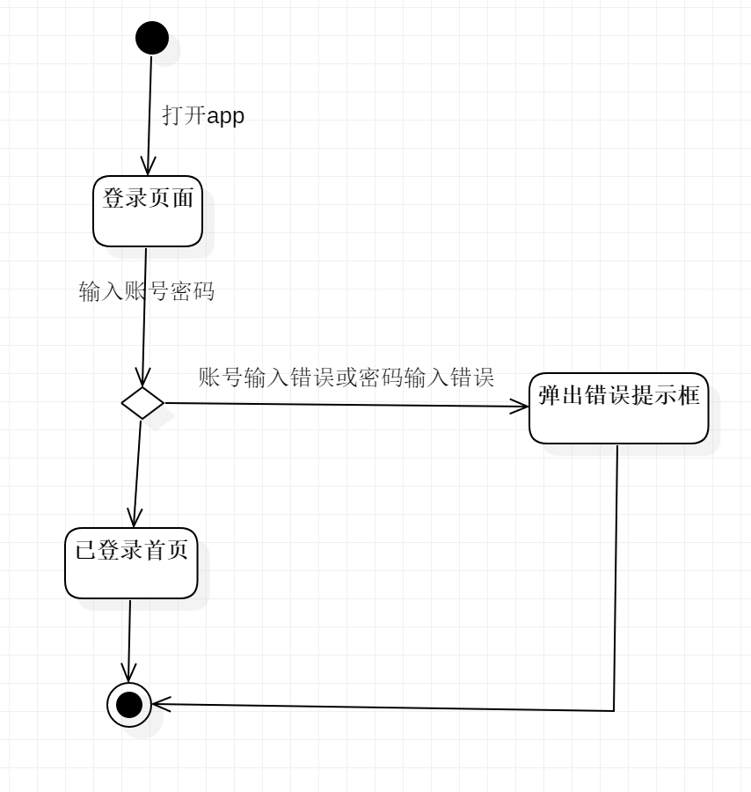

|  |  |
| --- | --- |
| ID | UC-R-2 |
| 名称 | 注册 |
| 需求来源 | 教师用户代表-杨枨 |
| 描述 | 注册成为系统注册用户 |
| 参与者 | 注册用户 |
| 前置条件 | PRE-1：下载并进入APP |
| 后置条件 | POST-1：用户账号信息登入系统 |
| 一般性流程 | 1.打开手机端APP  2.点击首页任意部分  3.在弹出的登录页中点击创建账号按钮  4.在弹出的注册页中输入手机号码  5.点击发送验证码按钮  6.将收到的验证码短信中的验证码输入到验证码框  7.输入密码  8.勾选已阅读《用户服务条例》  9.点击确认按钮 |
| 可选性流程 | 无 |
| 异常 | E1：登录账号输入错误  1.登录页弹窗提示账号不存在  E2：密码输入错误  1.登录页弹窗提示密码输入错误 |
| 优先级 | 0.4162 |
| 业务规则 | 无 |
| 其他信息 | 用户可选择微信快速登录，或QQ快速登录 |
| 输入 | 登录账号，密码 |
| 输出 | 无 |

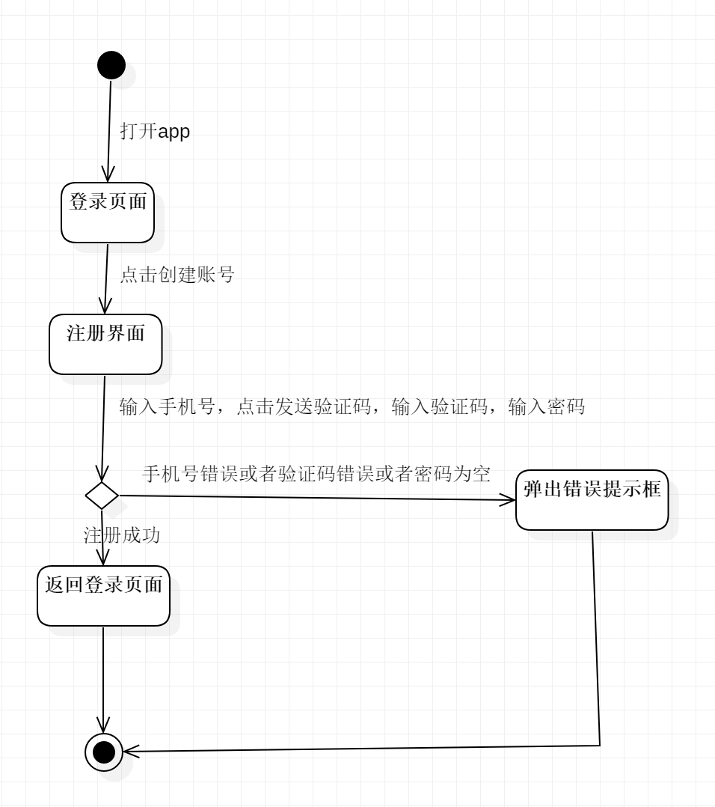

|  |  |
| --- | --- |
| ID | UC-R-3 |
| 名称 | 重置密码 |
| 需求来源 | 教师用户代表-杨枨 |
| 描述 | 重置用户密码 |
| 参与者 | 注册用户 |
| 前置条件 | PRE-1：下载并进入APP |
| 后置条件 | POST-1： 用户密码修改完成 |
| 一般性流程 | 1.用户打开app  2.点击忘记密码按钮弹出修改密码界面  3.输入手机号  4.点击发送验证码按钮  5.输入验证码  6.输入密码  7.再次输入密码  8.点击确认按钮 |
| 可选性流程 | 无 |
| 异常 | E1:手机号码错误  1:弹窗提示 |
| 优先级 | 0.4523 |
| 业务规则 | 无 |
| 其他信息 | 无 |
| 输入 | 手机号、密码、验证码 |
| 输出 | 无 |

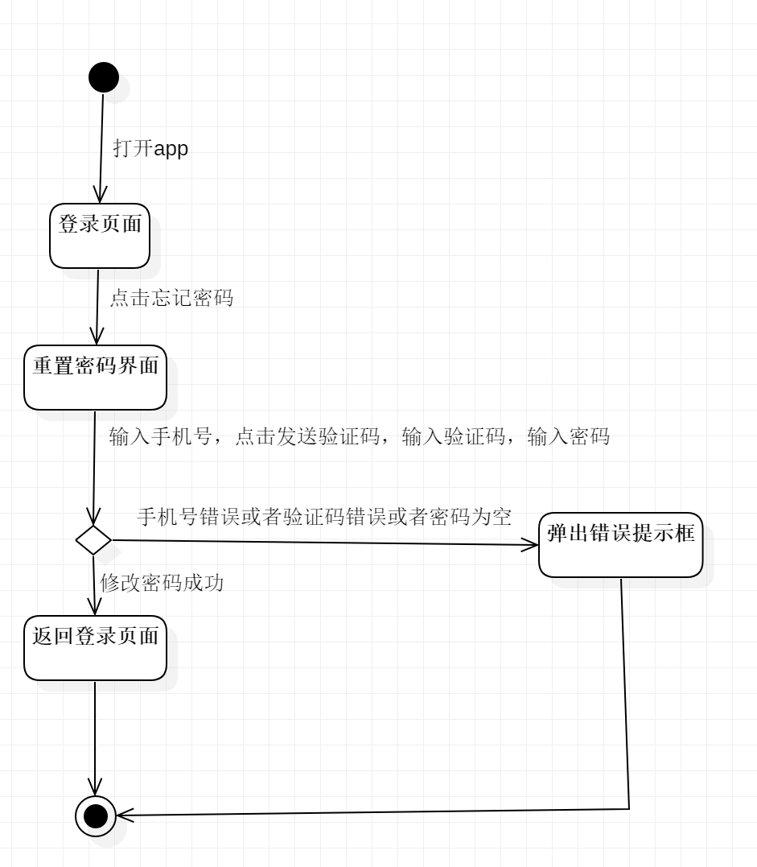

|  |  |
| --- | --- |
| ID | UC-R-4 |
| 名称 | 微信账号快速登录 |
| 需求来源 | 教师用户代表-杨枨 |
| 描述 | 微信账号快速登录 |
| 参与者 | 注册用户 |
| 前置条件 | PRE-1：下载并进入APP |
| 后置条件 | POST-1：可以正常查看首页 |
| 一般性流程 | 1.打开APP  2.点击微信快速登录按钮 |
| 可选性流程 | 无 |
| 异常 | 无 |
| 优先级 | 0.2827 |
| 业务规则 | 无 |
| 其他信息 | 无 |
| 输入 | 无 |
| 输出 | 无 |

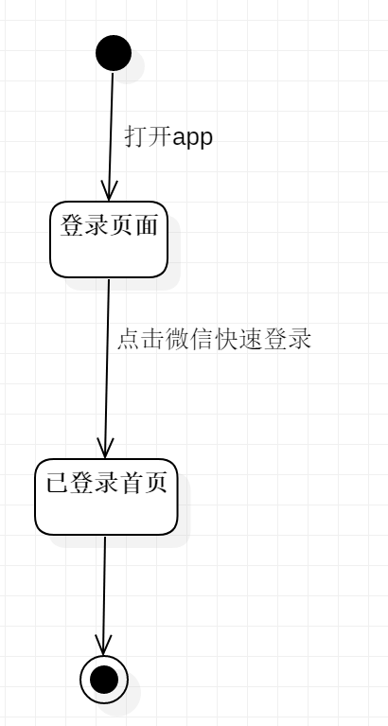

|  |  |
| --- | --- |
| ID | UC-R-5 |
| 名称 | QQ账户快速登录 |
| 需求来源 | 教师用户代表-杨枨 |
| 描述 | QQ账户快速登录 |
| 参与者 | 注册用户 |
| 前置条件 | PRE-1：下载并进入APP |
| 后置条件 | POST-1：可以正常查看首页 |
| 一般性流程 | 1.打开APP  2.点击QQ快速登录按钮 |
| 可选性流程 | 无 |
| 异常 | 无 |
| 优先级 | 0.2827 |
| 业务规则 | 无 |
| 其他信息 | 无 |
| 输入 | 无 |
| 输出 | 无 |

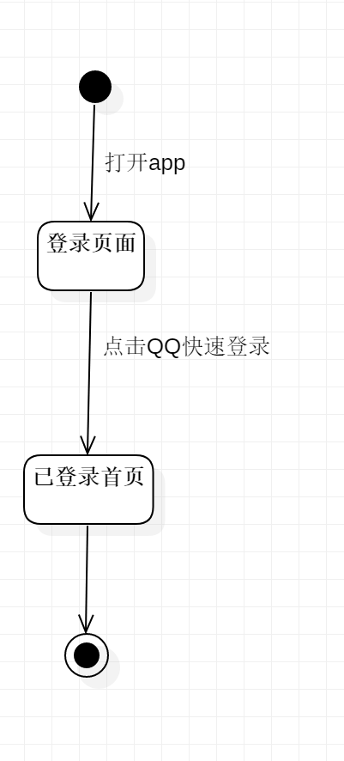

#### 3.3.1.2 主界面

|  |  |
| --- | --- |
| ID | UC-R-6 |
| 名称 | 打开个人中心 |
| 需求来源 | 教师用户代表-杨枨 |
| 描述 | 打开个人中心 |
| 参与者 | 注册用户 |
| 前置条件 | PRE-1：已登录 |
| 后置条件 | POST-1： 进入个人中心 |
| 一般性流程 | 1.点击侧边栏按钮 |
| 可选性流程 | 无 |
| 异常 | 无 |
| 优先级 | 0.8587 |
| 业务规则 | 无 |
| 其他信息 | 无 |
| 输入 | 无 |
| 输出 | 无 |

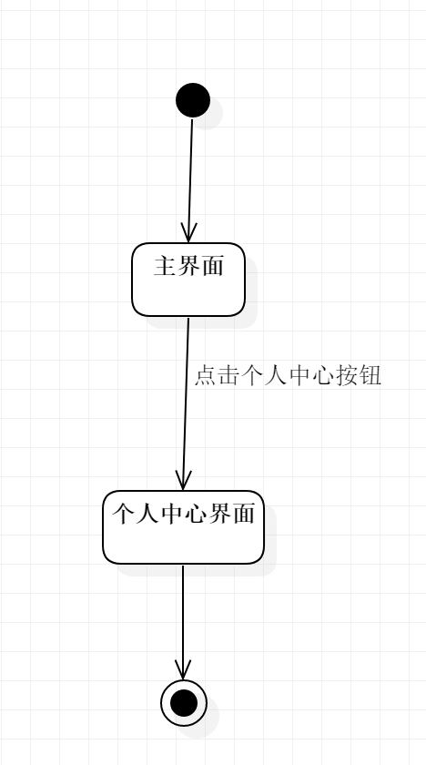

|  |  |
| --- | --- |
| ID | UC-R-7 |
| 名称 | 打开最新资讯 |
| 需求来源 | 教师用户代表-杨枨 |
| 描述 | 打开最新资讯 |
| 参与者 | 注册用户 |
| 前置条件 | PRE-1：已登录 |
| 后置条件 | POST-1：进入最新资讯界面 |
| 一般性流程 | 1. 点击最新资讯按钮 |
| 可选性流程 | 无 |
| 异常 | 无 |
| 优先级 | 0.8587 |
| 业务规则 | 无 |
| 其他信息 | 无 |
| 输入 | 无 |
| 输出 | 无 |

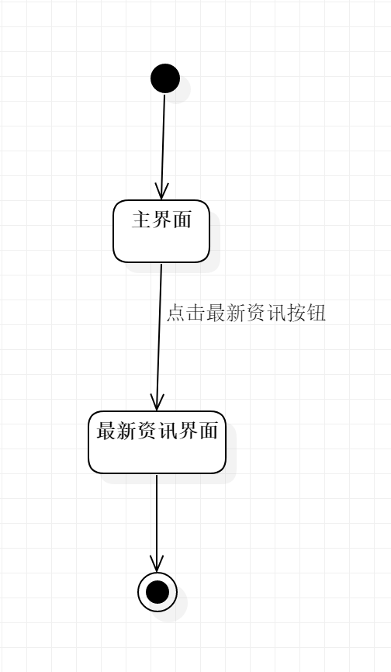

|  |  |
| --- | --- |
| ID | UC-R-8 |
| 名称 | 打开教师介绍 |
| 需求来源 | 教师用户代表-杨枨 |
| 描述 | 打开教师介绍 |
| 参与者 | 注册用户 |
| 前置条件 | PRE-1：已登录 |
| 后置条件 | POST-1： 进入教师介绍界面 |
| 一般性流程 | 1. 点击教师介绍按钮 |
| 可选性流程 | 无 |
| 异常 | 无 |
| 优先级 | 0.8587 |
| 业务规则 | 无 |
| 其他信息 | 无 |
| 输入 | 无 |
| 输出 | 无 |

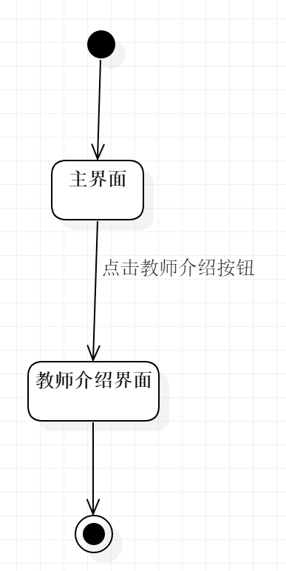

|  |  |
| --- | --- |
| ID | UC-R-9 |
| 名称 | 打开相关课程 |
| 需求来源 | 教师用户代表-杨枨 |
| 描述 | 打开相关课程 |
| 参与者 | 注册用户 |
| 前置条件 | PRE-1：已登录 |
| 后置条件 | POST-1：进入相关课程界面 |
| 一般性流程 | 1. 点击相关课程按钮 |
| 可选性流程 | 无 |
| 异常 | 无 |
| 优先级 | 0.8587 |
| 业务规则 | 无 |
| 其他信息 | 无 |
| 输入 | 无 |
| 输出 | 无 |

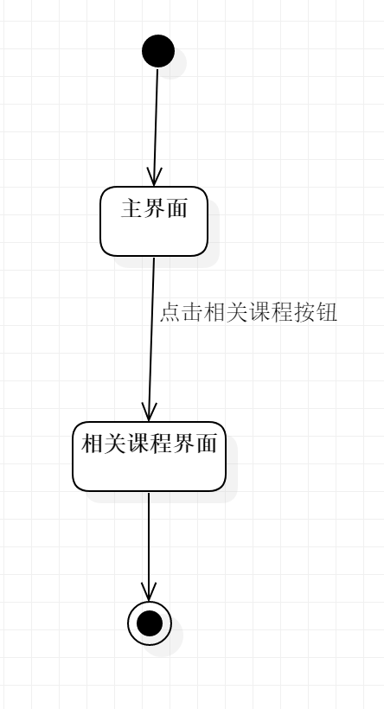

|  |  |
| --- | --- |
| ID | UC-R-10 |
| 名称 | 打开学习交流 |
| 需求来源 | 教师用户代表-杨枨 |
| 描述 | 打开学习交流 |
| 参与者 | 注册用户 |
| 前置条件 | PRE-1：已登录 |
| 后置条件 | POST-1：进入学习交流界面 |
| 一般性流程 | 1. 点击学习交流按钮 |
| 可选性流程 | 无 |
| 异常 | 无 |
| 优先级 | 0.8587 |
| 业务规则 | 无 |
| 其他信息 | 无 |
| 输入 | 无 |
| 输出 | 无 |

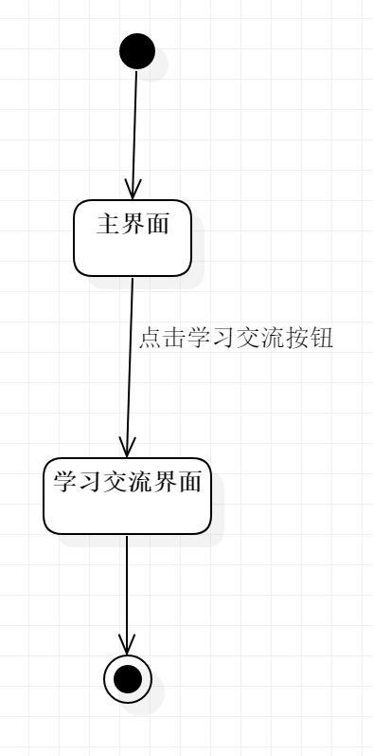

|  |  |
| --- | --- |
| ID | UC-R-11 |
| 名称 | 查看最新资讯 |
| 需求来源 | 教师用户代表-杨枨 |
| 描述 | 查看最新资讯 |
| 参与者 | 注册用户 |
| 前置条件 | PRE-1：已登录 |
| 后置条件 | POST-1： 进入最新资讯界面 |
| 一般性流程 | 1. 点击最新资讯按钮  2. 显示最新资讯 |
| 可选性流程 | 无 |
| 异常 | 无 |
| 优先级 | 0.4677 |
| 业务规则 | 无 |
| 其他信息 | 无 |
| 输入 | 无 |
| 输出 | 最新资讯列表 |

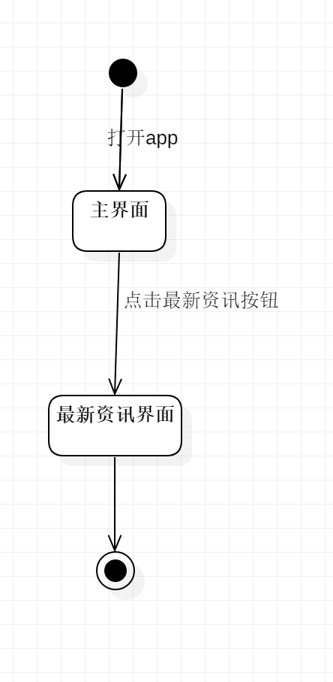

|  |  |
| --- | --- |
| ID | UC-R-12 |
| 名称 | 按关键词搜索 |
| 需求来源 | 教师用户代表-杨枨 |
| 描述 | 按关键词搜索信息 |
| 参与者 | 注册用户 |
| 前置条件 | PRE-1：已登录 |
| 后置条件 | POST-1： 显示搜索结果 |
| 一般性流程 | 1. 在站内搜索框内输入搜索内容  2.点击搜索按钮  3.显示搜索结果 |
| 可选性流程 | 无 |
| 异常 | 无 |
| 优先级 | 0.7345 |
| 业务规则 | 无 |
| 其他信息 | 无 |
| 输入 | 搜索内容 |
| 输出 | 无 |

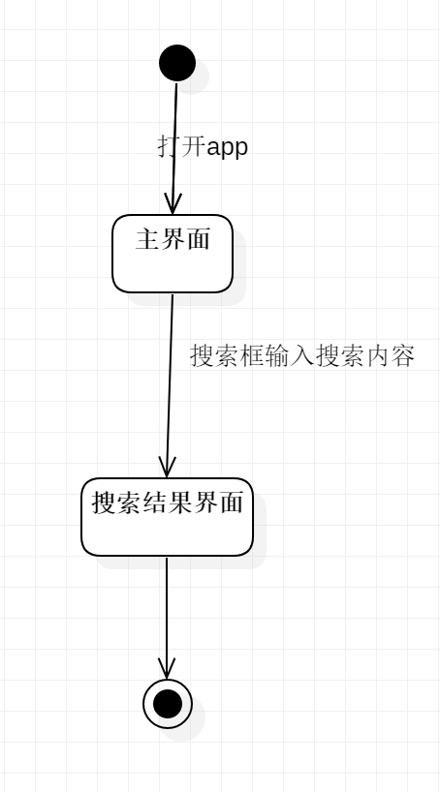

#### 3.3.1.3 最新资讯界面

|  |  |
| --- | --- |
| ID | UC-R-13 |
| 名称 | 查看所有最新资讯 |
| 需求来源 | 教师用户代表-杨枨 |
| 描述 | 查看所有最新资讯 |
| 参与者 | 注册用户 |
| 前置条件 | PRE-1：已登录 |
| 后置条件 | POST-1：进入最新资讯界面 |
| 一般性流程 | 1. 在首页点击最新资讯按钮  2. 显示所有最新资讯 |
| 可选性流程 | 无 |
| 异常 | 无 |
| 优先级 | 0.3675 |
| 业务规则 | 无 |
| 其他信息 | 无 |
| 输入 | 无 |
| 输出 | 最新资讯列表 |



|  |  |
| --- | --- |
| ID | UC-R-14 |
| 名称 | 查看资讯详情 |
| 需求来源 | 教师用户代表-杨枨 |
| 描述 | 查看资讯详情 |
| 参与者 | 注册用户 |
| 前置条件 | PRE-1：已登录  PRE-2：进入最新资讯界面 |
| 后置条件 | POST-1： 显示资讯详情 |
| 一般性流程 | 1. 选择任意一条资讯并点击  2. 弹出窗口显示资讯详情 |
| 可选性流程 | 无 |
| 异常 | 无 |
| 优先级 | 0.5771 |
| 业务规则 | 无 |
| 其他信息 | 无 |
| 输入 | 无 |
| 输出 | 最新资讯 |

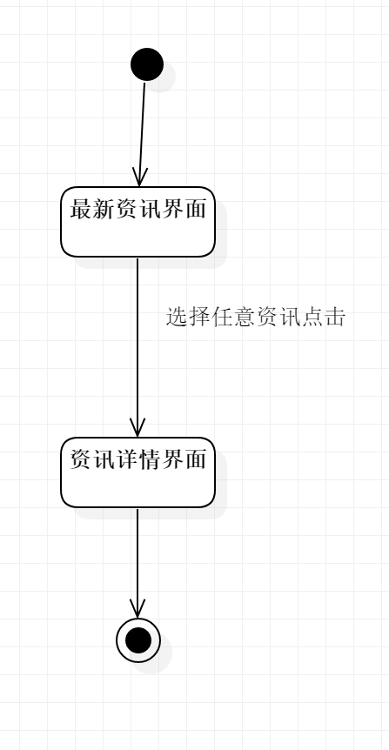

|  |  |
| --- | --- |
| ID | UC-R-15 |
| 名称 | 搜索资讯 |
| 需求来源 | 教师用户代表-杨枨 |
| 描述 | 搜索资讯 |
| 参与者 | 注册用户 |
| 前置条件 | PRE-1：已登录  PRE-2：进入最新资讯界面 |
| 后置条件 | POST-1： 显示搜索结果 |
| 一般性流程 | 1.在输入框输入搜索内容  2.点击搜索按钮  3.显示搜索结果 |
| 可选性流程 | 无 |
| 异常 | 无 |
| 优先级 | 0.6747 |
| 业务规则 | 无 |
| 其他信息 | 无 |
| 输入 | 搜索内容 |
| 输出 | 无 |

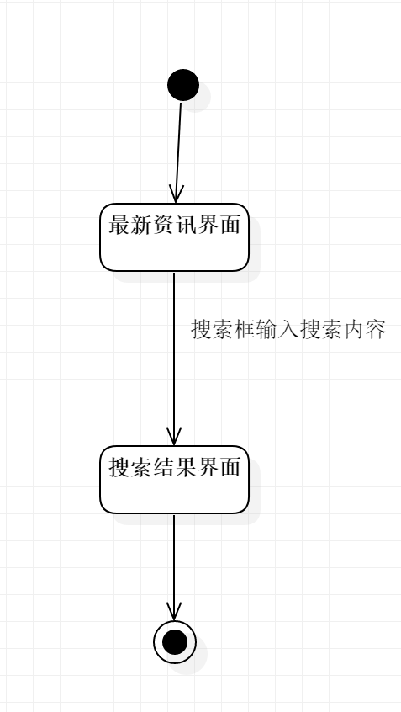

#### 3.3.1.4 相关课程界面

|  |  |
| --- | --- |
| ID | UC-R-20 |
| 名称 | 查看热门课程 |
| 需求来源 | 教师用户代表-杨枨 |
| 描述 | 查看热门课程 |
| 参与者 | 注册用户 |
| 前置条件 | PRE-1：已登录  PRE-2：进入相关课程界面 |
| 后置条件 | POST-1：显示热门课程 |
| 一般性流程 | 1.进入相关课程界面默认显示热门课程 |
| 可选性流程 | 无 |
| 异常 | 无 |
| 优先级 | 1.0427 |
| 业务规则 | 无 |
| 其他信息 | 无 |
| 输入 | 无 |
| 输出 | 热门课程列表 |

|  |  |
| --- | --- |
| ID | UC-R-21 |
| 名称 | 查看所有课程 |
| 需求来源 | 教师用户代表-杨枨 |
| 描述 | 查看所有课程 |
| 参与者 | 注册用户 |
| 前置条件 | PRE-1：已登录  PRE-2：进入相关课程界面 |
| 后置条件 | POST-1： 显示所有课程 |
| 一般性流程 | 1. 点击所有课程按钮  2.显示所有课程 |
| 可选性流程 | 无 |
| 异常 | 无 |
| 优先级 | 1.042 |
| 业务规则 | 无 |
| 其他信息 | 无 |
| 输入 | 无 |
| 输出 | 所有课程列表 |

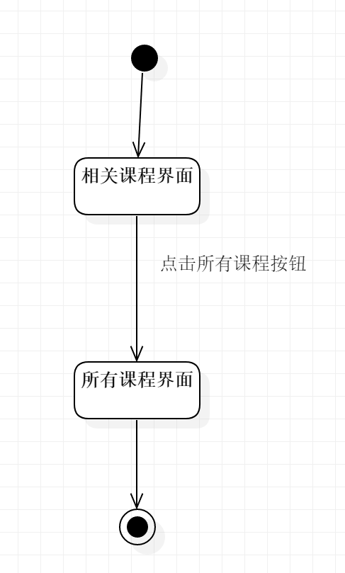

|  |  |
| --- | --- |
| ID | UC-R-23 |
| 名称 | 查看我的课程 |
| 需求来源 | 教师用户代表-杨枨 |
| 描述 | 查看我的课程 |
| 参与者 | 注册用户 |
| 前置条件 | PRE-1：已登录  PRE-2：进入相关课程界面 |
| 后置条件 | POST-1： 显示我的课程 |
| 一般性流程 | 1. 点击我的课程按钮  2.显示我的课程 |
| 可选性流程 | 无 |
| 异常 | 无 |
| 优先级 | 0.7820 |
| 业务规则 | 无 |
| 其他信息 | 无 |
| 输入 | 无 |
| 输出 | 我的课程列表 |

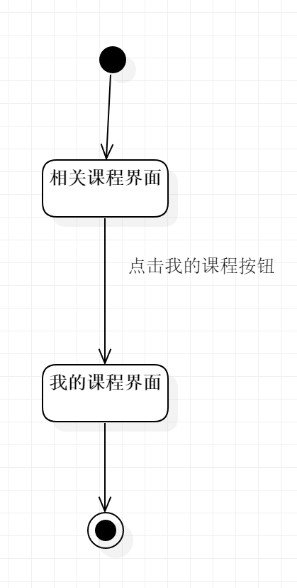

|  |  |
| --- | --- |
| ID | UC-R-24 |
| 名称 | 搜索课程 |
| 需求来源 | 教师用户代表-杨枨 |
| 描述 | 搜索课程 |
| 参与者 | 注册用户 |
| 前置条件 | PRE-1：已登录  PRE-2：进入相关课程界面 |
| 后置条件 | POST-1： 显示搜索结果 |
| 一般性流程 | 1. 在搜索框中输入搜索内容  2.点击搜索按钮  3.显示搜索结果 |
| 可选性流程 | 无 |
| 异常 | 无 |
| 优先级 | 0.5680 |
| 业务规则 | 无 |
| 其他信息 | 无 |
| 输入 | 搜索内容 |
| 输出 | 无 |

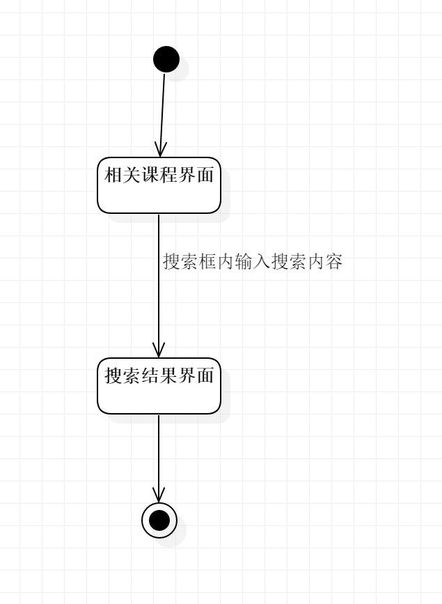

|  |  |
| --- | --- |
| ID | UC-R-25 |
| 名称 | 查看具体课程 |
| 需求来源 | 教师用户代表-杨枨 |
| 描述 | 查看具体课程 |
| 参与者 | 注册用户 |
| 前置条件 | PRE-1：已登录  PRE-2：进入相关课程界面 |
| 后置条件 | POST-1： 显示具体课程界面 |
| 一般性流程 | 1. 选择任意课程点击  2.进入课程页面 |
| 可选性流程 | 无 |
| 异常 | 无 |
| 优先级 | 1.0427 |
| 业务规则 | 无 |
| 其他信息 | 无 |
| 输入 | 无 |
| 输出 | 无 |

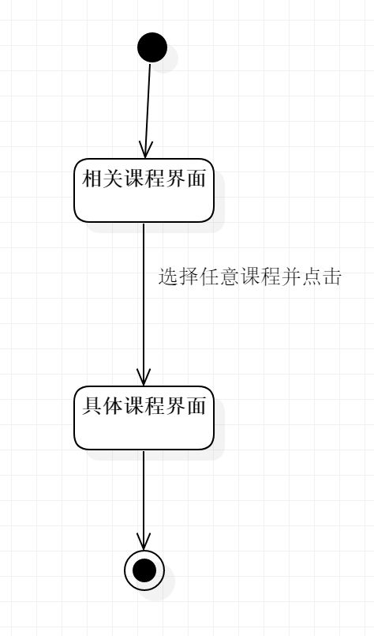

#### 3.3.1.5 所有课程界面

|  |  |
| --- | --- |
| ID | UC-R-26 |
| 名称 | 查看课程列表 |
| 需求来源 | 教师用户代表-杨枨 |
| 描述 | 查看课程列表 |
| 参与者 | 注册用户 |
| 前置条件 | PRE-1：已登录  PRE-2：进入相关课程界面 |
| 后置条件 | POST-1：显示所有课程列表 |
| 一般性流程 | 1.点击所有课程按钮 |
| 可选性流程 | 无 |
| 异常 | 无 |
| 优先级 | 0.4524 |
| 业务规则 | 无 |
| 其他信息 | 无 |
| 输入 | 无 |
| 输出 | 所有课程列表 |

#### 3.3.1.6 具体课程界面

|  |  |
| --- | --- |
| ID | UC-R-27 |
| 名称 | 查看课程简介 |
| 需求来源 | 教师用户代表-杨枨 |
| 描述 | 查看课程简介 |
| 参与者 | 注册用户 |
| 前置条件 | PRE-1：已登录  PRE-2：进入相关课程界面 |
| 后置条件 | POST-1：显示课程简介 |
| 一般性流程 | 1. 选择任意课程点击  2.显示课程简介 |
| 可选性流程 | 无 |
| 异常 | 无 |
| 优先级 | 0.8394 |
| 业务规则 | 无 |
| 其他信息 | 无 |
| 输入 | 无 |
| 输出 | 课程简介 |

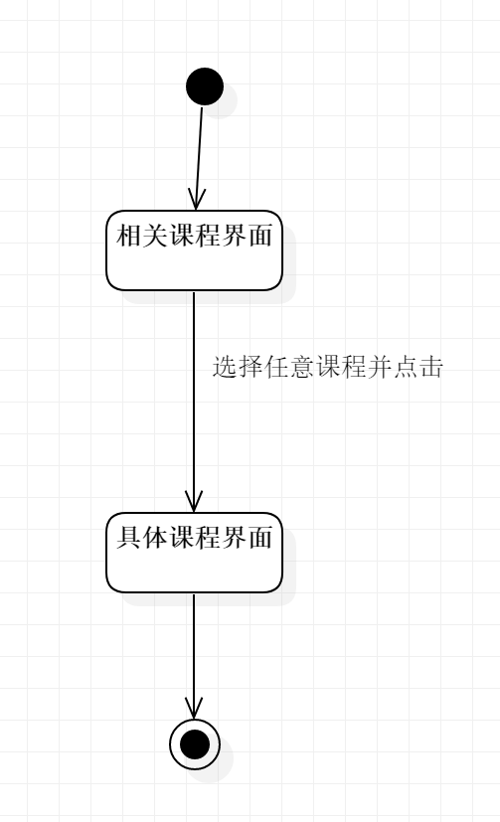

|  |  |
| --- | --- |
| ID | UC-R-28 |
| 名称 | 查看教师简介 |
| 需求来源 | 教师用户代表-杨枨 |
| 描述 | 查看教师简介 |
| 参与者 | 注册用户 |
| 前置条件 | PRE-1：已登录  PRE-2：进入具体课程界面 |
| 后置条件 | POST-1：显示教师简介 |
| 一般性流程 | 1. 点击教师介绍按钮  2.显示教师介绍 |
| 可选性流程 | 无 |
| 异常 | 无 |
| 优先级 | 0.8394 |
| 业务规则 | 无 |
| 其他信息 | 无 |
| 输入 | 无 |
| 输出 | 教师信息 |

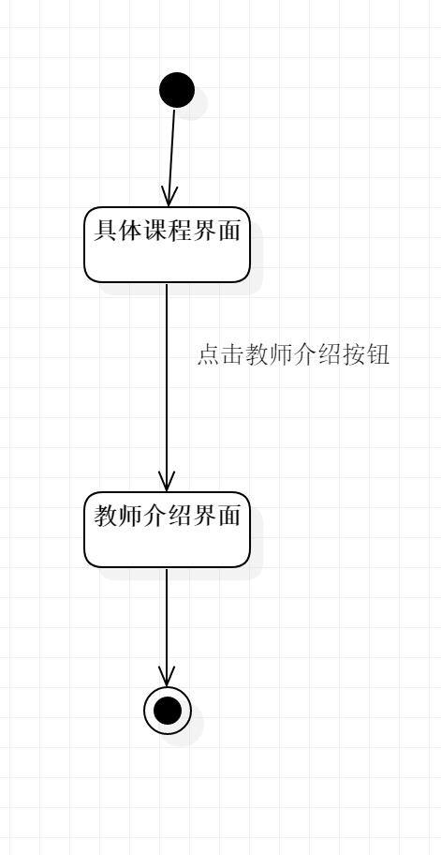

|  |  |
| --- | --- |
| ID | UC-R-29 |
| 名称 | 查看具体课程内容 |
| 需求来源 | 教师用户代表-杨枨 |
| 描述 | 查看具体课程内容 |
| 参与者 | 注册用户 |
| 前置条件 | PRE-1：已登录  PRE-2：进入相关课程界面 |
| 后置条件 | POST-1： 显示具体课程内容 |
| 一般性流程 | 1. 选择任意课程点击  2.显示具体课程内容 |
| 可选性流程 | 无 |
| 异常 | 无 |
| 优先级 | 0.7360 |
| 业务规则 | 无 |
| 其他信息 | 无 |
| 输入 | 无 |
| 输出 | 无 |

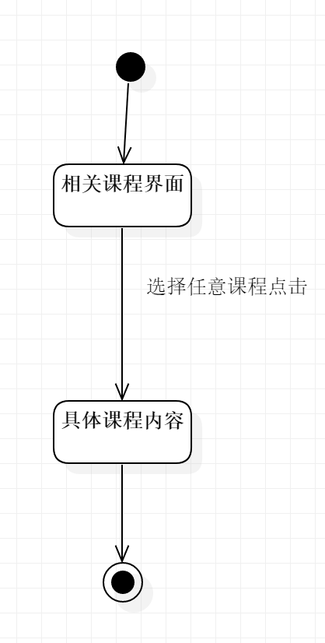

|  |  |
| --- | --- |
| ID | UC-R-30 |
| 名称 | 查看课程信息 |
| 需求来源 | 教师用户代表-杨枨 |
| 描述 | 查看课程信息 |
| 参与者 | 注册用户 |
| 前置条件 | PRE-1：已登录  PRE-2：进入具体课程界面 |
| 后置条件 | POST-1： 显示课程信息 |
| 一般性流程 | 1. 点击课程信息按钮  2.显示课程信息 |
| 可选性流程 | 无 |
| 异常 | 无 |
| 优先级 | 0.8394 |
| 业务规则 | 无 |
| 其他信息 | 无 |
| 输入 | 无 |
| 输出 | 无 |

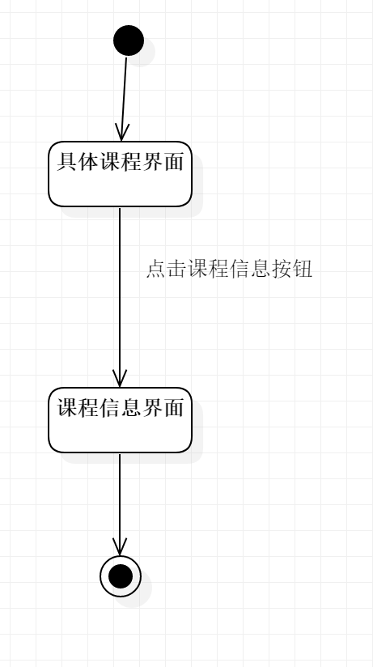

|  |  |
| --- | --- |
| ID | UC-R-31 |
| 名称 | 关注课程 |
| 需求来源 | 教师用户代表-杨枨 |
| 描述 | 关注课程 |
| 参与者 | 注册用户 |
| 前置条件 | PRE-1：已登录  PRE-2：进入相关课程界面 |
| 后置条件 | POST-1： 关注课程 |
| 一般性流程 | 1. 长按任意课程  2.关注成功 |
| 可选性流程 | 无 |
| 异常 | 无 |
| 优先级 | 0.8394 |
| 业务规则 | 无 |
| 其他信息 | 无 |
| 输入 | 无 |
| 输出 | 无 |

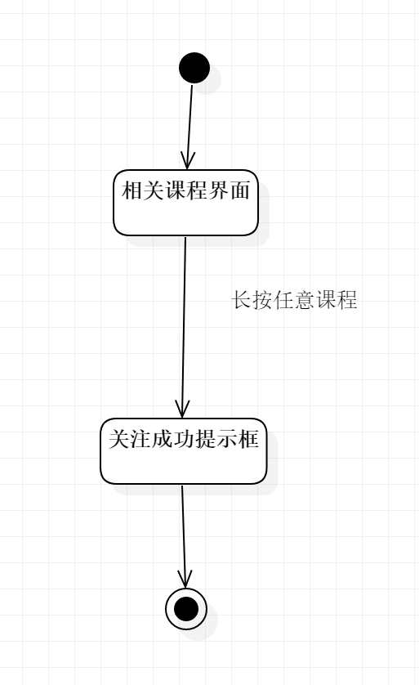

|  |  |
| --- | --- |
| ID | UC-R-32 |
| 名称 | 查看课程公告 |
| 需求来源 | 教师用户代表-杨枨 |
| 描述 | 查看课程公告 |
| 参与者 | 注册用户 |
| 前置条件 | PRE-1：已登录  PRE-2：进入具体课程界面 |
| 后置条件 | POST-1： 显示课程公告 |
| 一般性流程 | 1. 点击课程公告按钮  2.显示课程公告 |
| 可选性流程 | 无 |
| 异常 | 无 |
| 优先级 | 0.8394 |
| 业务规则 | 无 |
| 其他信息 | 无 |
| 输入 | 无 |
| 输出 | 课程公告 |

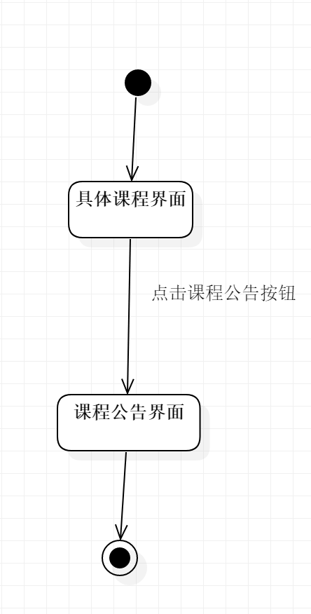

|  |  |
| --- | --- |
| ID | UC-R-33 |
| 名称 | 查看教学资源 |
| 需求来源 | 教师用户代表-杨枨 |
| 描述 | 查看教学资源 |
| 参与者 | 注册用户 |
| 前置条件 | PRE-1：已登录  PRE-2：进入具体课程界面 |
| 后置条件 | POST-1： 显示教学资源 |
| 一般性流程 | 1. 点击教学资源按钮  2.显示教学资源 |
| 可选性流程 | 无 |
| 异常 | 无 |
| 优先级 | 0.8394 |
| 业务规则 | 无 |
| 其他信息 | 无 |
| 输入 | 无 |
| 输出 | 无 |

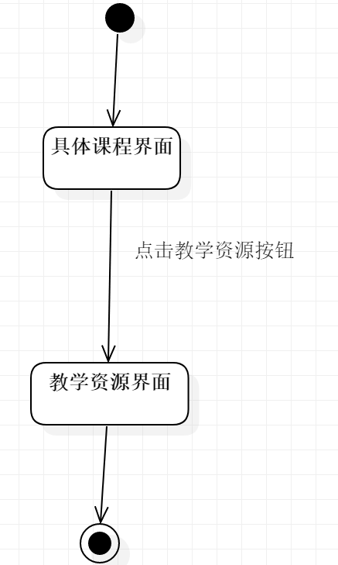

|  |  |
| --- | --- |
| ID | UC-R-35 |
| 名称 | 查看相关链接 |
| 需求来源 | 教师用户代表-杨枨 |
| 描述 | 查看课程相关链接 |
| 参与者 | 注册用户 |
| 前置条件 | PRE-1：已登录  PRE-2：进入具体课程界面 |
| 后置条件 | POST-1： 显示课程相关链接 |
| 一般性流程 | 1. 点击课程链接按钮  2.显示课程链接 |
| 可选性流程 | 无 |
| 异常 | 无 |
| 优先级 | 0.6820 |
| 业务规则 | 无 |
| 其他信息 | 无 |
| 输入 | 无 |
| 输出 | 无 |

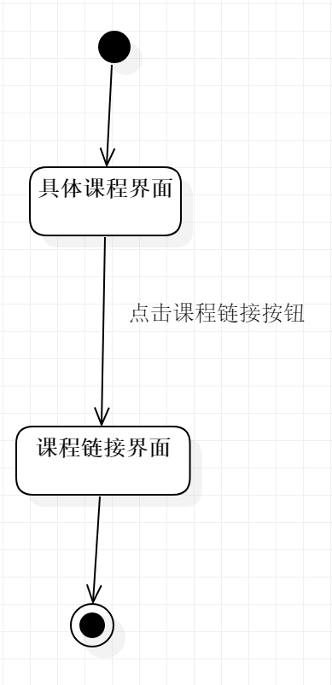

|  |  |
| --- | --- |
| ID | UC-R-36 |
| 名称 | 查看课程留言 |
| 需求来源 | 教师用户代表-杨枨 |
| 描述 | 查看课程留言 |
| 参与者 | 注册用户 |
| 前置条件 | PRE-1：已登录  PRE-2：进入具体课程界面 |
| 后置条件 | POST-1： 显示课程留言 |
| 一般性流程 | 1. 点击课程留言按钮  2.显示课程留言 |
| 可选性流程 | 无 |
| 异常 | 无 |
| 优先级 | 0.6820 |
| 业务规则 | 无 |
| 其他信息 | 无 |
| 输入 | 无 |
| 输出 | 无 |

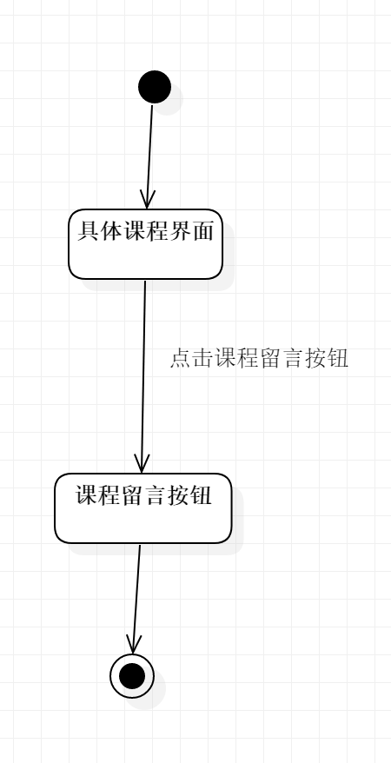

#### 3.3.1.7 课程公告界面

|  |  |
| --- | --- |
| ID | UC-R-37 |
| 名称 | 查看课程公告列表 |
| 需求来源 | 教师用户代表-杨枨 |
| 描述 | 查看课程公告列表 |
| 参与者 | 注册用户 |
| 前置条件 | PRE-1：已登录  PRE-2：进入具体课程界面 |
| 后置条件 | POST-1： 显示课程公告 |
| 一般性流程 | 1. 点击课程公告按钮  2.显示课程公告 |
| 可选性流程 | 无 |
| 异常 | 无 |
| 优先级 | 0.5346 |
| 业务规则 | 无 |
| 其他信息 | 无 |
| 输入 | 无 |
| 输出 | 课程公告列表 |

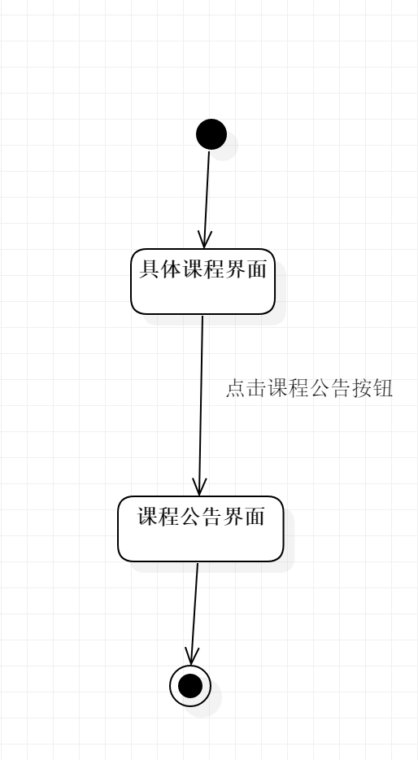

#### 3.3.1.8 课程信息界面

|  |  |
| --- | --- |
| ID | UC-R-39 |
| 名称 | 查看课程信息内容列表 |
| 需求来源 | 教师用户代表-杨枨 |
| 描述 | 查看课程信息内容列表 |
| 参与者 | 注册用户 |
| 前置条件 | PRE-1：已登录  PRE-2：进入具体课程界面 |
| 后置条件 | POST-1：显示课程信息 |
| 一般性流程 | 1. 点击课程信息按钮  2.显示课程信息 |
| 可选性流程 | 无 |
| 异常 | 无 |
| 优先级 | 0.6820 |
| 业务规则 | 无 |
| 其他信息 | 无 |
| 输入 | 无 |
| 输出 | 课程信息 |

#### 3.3.1.9 教学资源界面

|  |  |
| --- | --- |
| ID | UC-R-53 |
| 名称 | 查看教学资源内容 |
| 需求来源 | 教师用户代表-杨枨 |
| 描述 | 查看教学资源内容 |
| 参与者 | 注册用户 |
| 前置条件 | PRE-1：已登录  PRE-2：进入具体课程界面 |
| 后置条件 | POST-1： 显示课程教学资源 |
| 一般性流程 | 1. 点击课程教学资源按钮  2.显示课程教学资源 |
| 可选性流程 | 无 |
| 异常 | 无 |
| 优先级 | 0.5680 |
| 业务规则 | 无 |
| 其他信息 | 无 |
| 输入 | 无 |
| 输出 | 无 |

|  |  |
| --- | --- |
| ID | UC-R-54 |
| 名称 | 预览多媒体资源 |
| 需求来源 | 教师用户代表-杨枨 |
| 描述 | 预览多媒体资源 |
| 参与者 | 注册用户 |
| 前置条件 | PRE-1：已登录  PRE-2：进入具体课程界面 |
| 后置条件 | POST-1： 预览多媒体资源 |
| 一般性流程 | 1. 点击教学资源  2. 选择任意资源点击预览  3. 显示预览资源 |
| 可选性流程 | 无 |
| 异常 | 无 |
| 优先级 | 0.8587 |
| 业务规则 | 无 |
| 其他信息 | 无 |
| 输入 | 无 |
| 输出 | 无 |

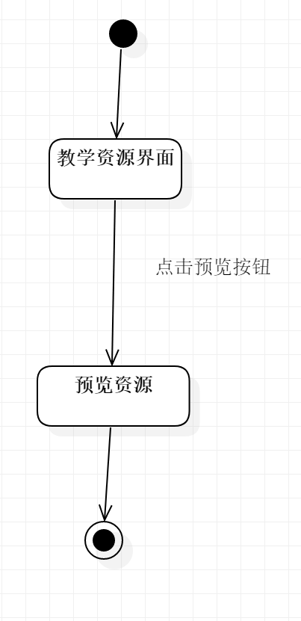

#### 3.3.1.10 课程链接界面

|  |  |
| --- | --- |
| ID | UC-R-56 |
| 名称 | 查看课程链接列表 |
| 需求来源 | 教师用户代表-杨枨 |
| 描述 | 查看课程链接列表 |
| 参与者 | 注册用户 |
| 前置条件 | PRE-1：已登录  PRE-2：进入具体课程界面 |
| 后置条件 | POST-1： 显示课程链接列表 |
| 一般性流程 | 1. 点击课程链接按钮  2.显示课程链接 |
| 可选性流程 | 无 |
| 异常 | 无 |
| 优先级 | 0.3417 |
| 业务规则 | 无 |
| 其他信息 | 无 |
| 输入 | 无 |
| 输出 | 无 |

#### 3.3.1.11 课程留言界面

|  |  |
| --- | --- |
| ID | UC-R-57 |
| 名称 | 查看课程留言列表 |
| 需求来源 | 教师用户代表-杨枨 |
| 描述 |  |
| 参与者 | 注册用户 |
| 前置条件 | PRE-1：已登录  PRE-2：进入具体课程界面 |
| 后置条件 | POST-1：显示课程留言 |
| 一般性流程 | 1. 点击课程留言按钮  2. 显示课程留言 |
| 可选性流程 | 无 |
| 异常 | 无 |
| 优先级 | 0.6553 |
| 业务规则 | 无 |
| 其他信息 | 无 |
| 输入 | 无 |
| 输出 | 无 |

#### 3.3.1.12 课程讨论界面

|  |  |
| --- | --- |
| ID | UC-R-58 |
| 名称 | 查看课程讨论内容列表 |
| 需求来源 | 教师用户代表-杨枨 |
| 描述 |  |
| 参与者 | 注册用户 |
| 前置条件 | PRE-1：已登录  PRE-2：进入具体课程界面 |
| 后置条件 | POST-1： 显示课程讨论 |
| 一般性流程 | 1. 点击课程讨论按钮  2.显示课程讨论 |
| 可选性流程 | 无 |
| 异常 | 无 |
| 优先级 | 0.6553 |
| 业务规则 | 无 |
| 其他信息 | 无 |
| 输入 | 无 |
| 输出 | 课程讨论 |

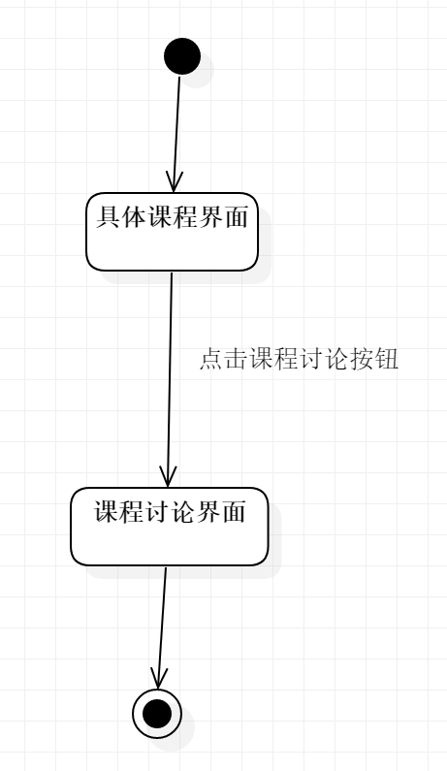

|  |  |
| --- | --- |
| ID | UC-R-61 |
| 名称 | 加入讨论 |
| 需求来源 | 教师用户代表-杨枨 |
| 描述 |  |
| 参与者 | 注册用户 |
| 前置条件 | PRE-1：已登录  PRE-2：进入课程讨论界面 |
| 后置条件 | POST-1： 加入讨论 |
| 一般性流程 | 1. 选择任意讨论  2.点击加入按钮  3.弹出讨论聊天框 |
| 可选性流程 | 无 |
| 异常 | 无 |
| 优先级 | 0.5346 |
| 业务规则 | 无 |
| 其他信息 | 无 |
| 输入 | 无 |
| 输出 | 进行中的讨论 |

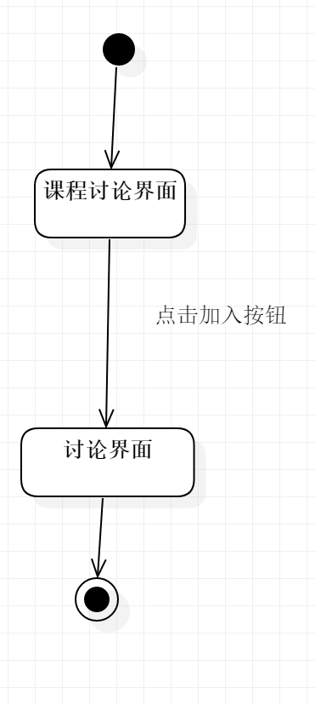

|  |  |
| --- | --- |
| ID | UC-R-62 |
| 名称 | 查看讨论 |
| 需求来源 | 教师用户代表-杨枨 |
| 描述 |  |
| 参与者 | 注册用户 |
| 前置条件 | PRE-1：已登录  PRE-2：进入具体课程界面 |
| 后置条件 | POST-1： 显示讨论内容 |
| 一般性流程 | 1. 选择任意讨论  2.点击查看按钮  3.显示讨论内容 |
| 可选性流程 | 无 |
| 异常 | 无 |
| 优先级 | 0.7360 |
| 业务规则 | 无 |
| 其他信息 | 无 |
| 输入 | 无 |
| 输出 | 进行中的讨论 |

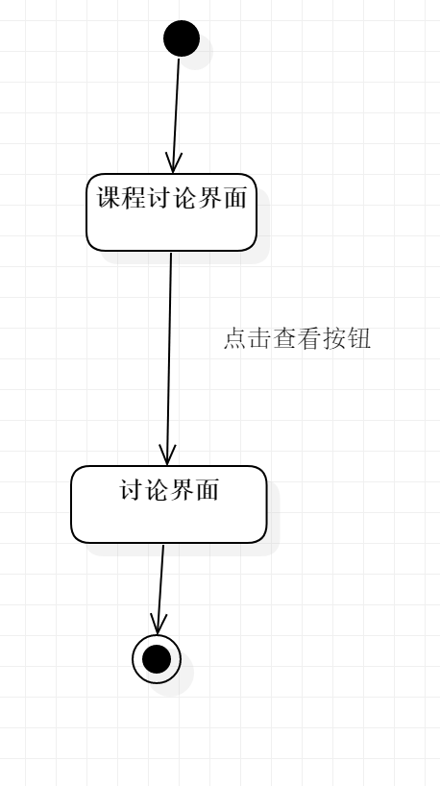

#### 3.3.1.13 具体某条讨论界面

|  |  |
| --- | --- |
| ID | UC-R-66 |
| 名称 | 新建讨论回复 |
| 需求来源 | 教师用户代表-杨枨 |
| 描述 |  |
| 参与者 | 注册用户 |
| 前置条件 | PRE-1：已登录  PRE-2：进入具体某条讨论界面 |
| 后置条件 | POST-1： 发送讨论回复 |
| 一般性流程 | 1. 输入发送内容  2. 点击发送按钮 |
| 可选性流程 | 1.拍摄照片发送  2.选择本地照片发送  3.选择本地文件发送 |
| 异常 | 无 |
| 优先级 | 0.4818 |
| 业务规则 | 无 |
| 其他信息 | 无 |
| 输入 | 无 |
| 输出 | 无 |

#### 3.3.1.14 新建讨论回复界面

|  |  |
| --- | --- |
| ID | UC-R-73 |
| 名称 | 拍照作为附件 |
| 需求来源 | 教师用户代表-杨枨 |
| 描述 |  |
| 参与者 | 注册用户 |
| 前置条件 | PRE-1：已登录  PRE-2：进入具体某条讨论界面 |
| 后置条件 | POST-1： 发送附件 |
| 一般性流程 | 1. 点击拍照按钮  2. 拍摄照片  3. 点击发送按钮 |
| 可选性流程 | 无 |
| 异常 | 无 |
| 优先级 | 0.5012 |
| 业务规则 | 无 |
| 其他信息 | 无 |
| 输入 | 无 |
| 输出 | 无 |

|  |  |
| --- | --- |
| ID | UC-R-74 |
| 名称 | 使用手机图片作为附件 |
| 需求来源 | 教师用户代表-杨枨 |
| 描述 |  |
| 参与者 | 注册用户 |
| 前置条件 | PRE-1：已登录  PRE-2：进入具体某条讨论界面 |
| 后置条件 | POST-1：发送附件 |
| 一般性流程 | 1. 点击图片按钮  2. 选择图片  3. 点击发送按钮 |
| 可选性流程 | 无 |
| 异常 | 无 |
| 优先级 | 0.5012 |
| 业务规则 | 无 |
| 其他信息 | 无 |
| 输入 | 无 |
| 输出 | 无 |

#### 3.3.1.15 课程答疑界面

|  |  |
| --- | --- |
| ID | UC-R-75 |
| 名称 | 查看课程答疑内容列表 |
| 需求来源 | 教师用户代表-杨枨 |
| 描述 |  |
| 参与者 | 注册用户 |
| 前置条件 | PRE-1：已登录  PRE-2：进入具体课程界面 |
| 后置条件 | POST-1： 显示答疑列表 |
| 一般性流程 | 1. 点击课程答疑按钮  2.显示答疑列表 |
| 可选性流程 | 无 |
| 异常 | 无 |
| 优先级 | 0.4818 |
| 业务规则 | 无 |
| 其他信息 | 无 |
| 输入 | 无 |
| 输出 | 进行中的答疑 |

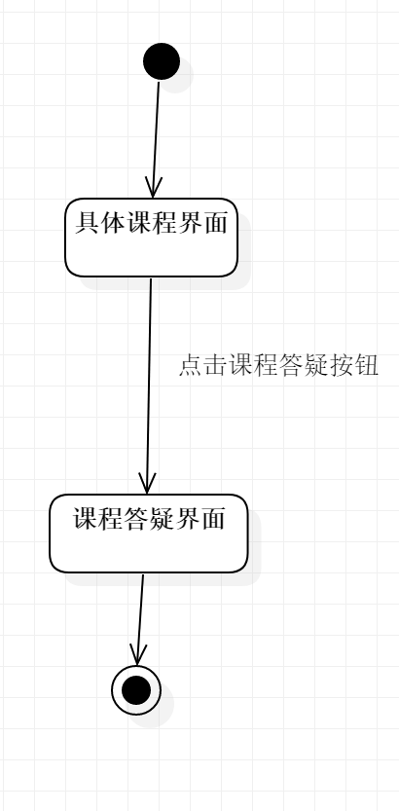

|  |  |
| --- | --- |
| ID | UC-R-78 |
| 名称 | 加入答疑 |
| 需求来源 | 教师用户代表-杨枨 |
| 描述 |  |
| 参与者 | 注册用户 |
| 前置条件 | PRE-1：已登录  PRE-2：进入课程答疑界面 |
| 后置条件 | POST-1： 加入答疑 |
| 一般性流程 | 1. 点击进行中按钮  2. 加入答疑弹出答疑聊天框 |
| 可选性流程 | 无 |
| 异常 | 无 |
| 优先级 | 0.4818 |
| 业务规则 | 无 |
| 其他信息 | 无 |
| 输入 | 无 |
| 输出 | 无 |

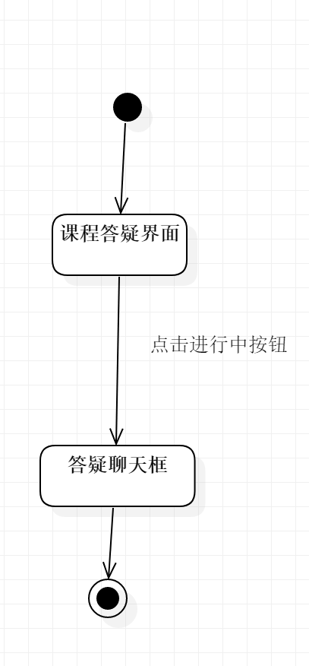

|  |  |
| --- | --- |
| ID | UC-R-81 |
| 名称 | 预约答疑 |
| 需求来源 | 教师用户代表-杨枨 |
| 描述 |  |
| 参与者 | 注册用户 |
| 前置条件 | PRE-1：已登录  PRE-2：进入课程答疑界面 |
| 后置条件 | POST-1： 预约答疑 |
| 一般性流程 | 1. 点击预约按钮  2. 弹出提示框预约成功 |
| 可选性流程 | 无 |
| 异常 | E1:预约人数过多，预约失败  1：弹出提示框 |
| 优先级 | 0.6962 |
| 业务规则 | 无 |
| 其他信息 | 无 |
| 输入 | 无 |
| 输出 | 无 |

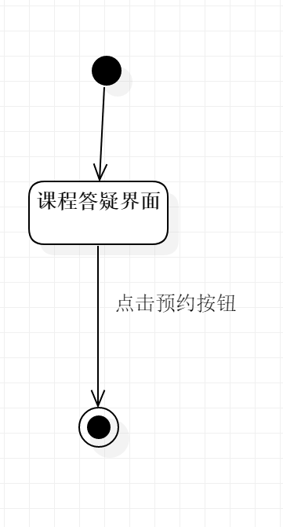

#### 3.3.1.16 具体某条答疑界面

|  |  |
| --- | --- |
| ID | UC-R-84 |
| 名称 | 新建答疑回复 |
| 需求来源 | 教师用户代表-杨枨 |
| 描述 |  |
| 参与者 | 注册用户 |
| 前置条件 | PRE-1：已登录  PRE-2：进入具体某条答疑界面 |
| 后置条件 | POST-1：发送答疑回复 |
| 一般性流程 | 1. 在输入框输入发送内容  2. 点击发送按钮  3. 聊天内容显示发送内容 |
| 可选性流程 | 1. 点击图片按钮  2. 选择图片  3. 点击发送按钮 |
| 异常 | 无 |
| 优先级 | 0.5905 |
| 业务规则 | 无 |
| 其他信息 | 无 |
| 输入 | 无 |
| 输出 | 无 |

#### 3.3.1.17 新建答疑回复界面

|  |  |
| --- | --- |
| ID | UC-R-85 |
| 名称 | 拍照作为附件 |
| 需求来源 | 教师用户代表-杨枨 |
| 描述 |  |
| 参与者 | 注册用户 |
| 前置条件 | PRE-1：已登录  PRE-2：进入具体某条答疑界面 |
| 后置条件 | POST-1： 发送附件 |
| 一般性流程 | 1. 点击拍照按钮  2. 拍摄照片  3. 点击发送按钮 |
| 可选性流程 | 无 |
| 异常 | 无 |
| 优先级 | 0.5012 |
| 业务规则 | 无 |
| 其他信息 | 无 |
| 输入 | 无 |
| 输出 | 无 |

|  |  |
| --- | --- |
| ID | UC-R-86 |
| 名称 | 使用手机图片作为附件 |
| 需求来源 | 教师用户代表-杨枨 |
| 描述 |  |
| 参与者 | 注册用户 |
| 前置条件 | PRE-1：已登录  PRE-2：进入具体某条讨论界面 |
| 后置条件 | POST-1： 发送附件 |
| 一般性流程 | 1. 点击图片按钮  2. 选择图片  3. 点击发送按钮 |
| 可选性流程 | 无 |
| 异常 | 无 |
| 优先级 | 0.5012 |
| 业务规则 | 无 |
| 其他信息 | 无 |
| 输入 | 无 |
| 输出 | 无 |

#### 3.3.1.18 学习交流界面

|  |  |
| --- | --- |
| ID | UC-R-87 |
| 名称 | 搜索问题/话题 |
| 需求来源 | 教师用户代表-杨枨 |
| 描述 |  |
| 参与者 | 注册用户 |
| 前置条件 | PRE-1：已登录  PRE-2：进入学习交流界面 |
| 后置条件 | POST-1： 显示搜索结果 |
| 一般性流程 | 1. 在输入框中输入搜索内容  2. 点击搜索按钮  3.显示搜索结果 |
| 可选性流程 | 无 |
| 异常 | 无 |
| 优先级 | 0.4600 |
| 业务规则 | 无 |
| 其他信息 | 无 |
| 输入 | 无 |
| 输出 | 无 |

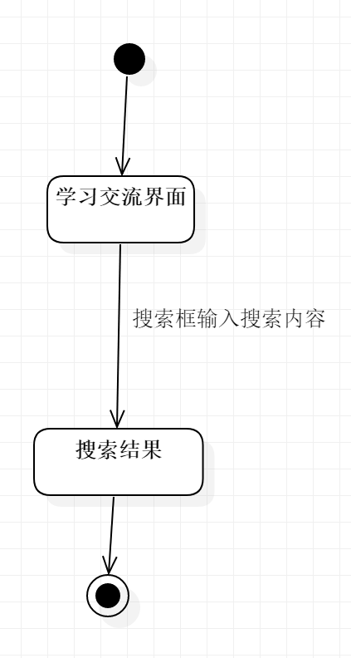

|  |  |
| --- | --- |
| ID | UC-R-88 |
| 名称 | 查看关注的问题 |
| 需求来源 | 教师用户代表-杨枨 |
| 描述 |  |
| 参与者 | 注册用户 |
| 前置条件 | PRE-1：已登录  PRE-2：进入学习交流界面 |
| 后置条件 | POST-1： 显示关注的问题 |
| 一般性流程 | 1. 点击关注按钮  2.显示关注的问题 |
| 可选性流程 | 无 |
| 异常 | 无 |
| 优先级 | 0.4589 |
| 业务规则 | 无 |
| 其他信息 | 无 |
| 输入 | 无 |
| 输出 | 无 |

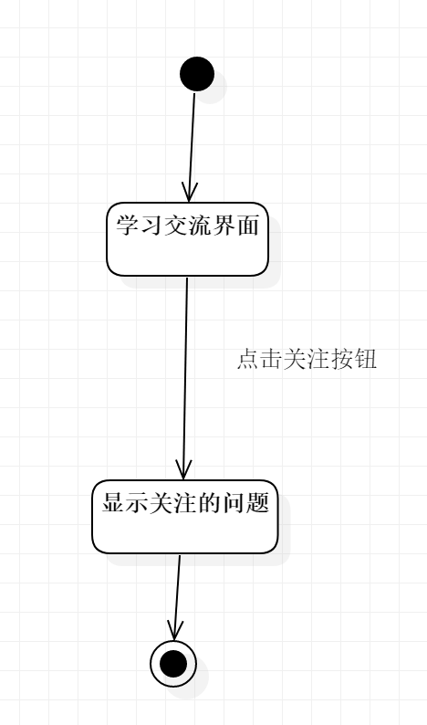

|  |  |
| --- | --- |
| ID | UC-R-89 |
| 名称 | 查看推荐的问题 |
| 需求来源 | 教师用户代表-杨枨 |
| 描述 |  |
| 参与者 | 注册用户 |
| 前置条件 | PRE-1：已登录  PRE-2：进入学习交流界面 |
| 后置条件 | POST-1：显示推荐的问题 |
| 一般性流程 | 1. 点击推荐按钮  2. 显示推荐的问题 |
| 可选性流程 | 无 |
| 异常 | 无 |
| 优先级 | 0.5038 |
| 业务规则 | 无 |
| 其他信息 | 无 |
| 输入 | 无 |
| 输出 | 无 |

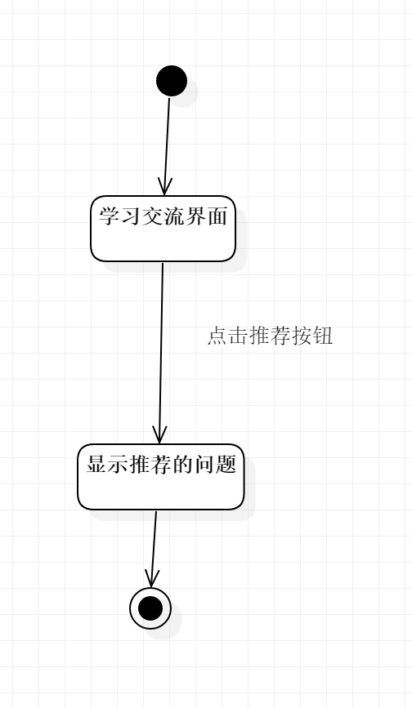

|  |  |
| --- | --- |
| ID | UC-R-90 |
| 名称 | 提问 |
| 需求来源 | 教师用户代表-杨枨 |
| 描述 |  |
| 参与者 | 注册用户 |
| 前置条件 | PRE-1：已登录  PRE-2：进入学习交流界面 |
| 后置条件 | POST-1： 新建问题 |
| 一般性流程 | 1. 点击提问按钮弹出新建问题框  2. 输入问题标题  3. 输入问题内容  3. 输入话题  4. 点击提问按钮  5. 新建问题成功 |
| 可选性流程 | 1. 点击取消按钮，返回学习交流界面  2. 点击图片按钮，添加照片作为附件  3. 点击照相机按钮，拍摄照片作为附件  4. 点击视频按钮，添加视频作为附件  5. 点击链接按钮，添加链接作为附件 |
| 异常 | 无 |
| 优先级 | 0.4600 |
| 业务规则 | 无 |
| 其他信息 | 无 |
| 输入 | 无 |
| 输出 | 无 |

|  |  |
| --- | --- |
| ID | UC-R-91 |
| 名称 | 查看问题详情 |
| 需求来源 | 教师用户代表-杨枨 |
| 描述 |  |
| 参与者 | 注册用户 |
| 前置条件 | PRE-1：已登录  PRE-2：进入学习交流界面 |
| 后置条件 | POST-1： 显示问题详情 |
| 一般性流程 | 1. 选择任意问题点击  2.进入问题详情界面 |
| 可选性流程 | 无 |
| 异常 | 无 |
| 优先级 | 0.3959 |
| 业务规则 | 无 |
| 其他信息 | 无 |
| 输入 | 无 |
| 输出 | 无 |

|  |  |
| --- | --- |
| ID | UC-R-92 |
| 名称 | 举报问题 |
| 需求来源 | 教师用户代表-杨枨 |
| 描述 |  |
| 参与者 | 注册用户 |
| 前置条件 | PRE-1：已登录  PRE-2：进入学习交流界面 |
| 后置条件 | POST-1： 问题被举报 |
| 一般性流程 | 1. 点击举报按钮  2. 弹出提示框显示问题举报成功 |
| 可选性流程 | 无 |
| 异常 | 无 |
| 优先级 | 0.4589 |
| 业务规则 | 无 |
| 其他信息 | 无 |
| 输入 | 无 |
| 输出 | 被举报问题 |

#### 3.3.1.19 具体某条问题界面

|  |  |
| --- | --- |
| ID | UC-R-93 |
| 名称 | 新建问题回答 |
| 需求来源 | 教师用户代表-杨枨 |
| 描述 |  |
| 参与者 | 注册用户 |
| 前置条件 | PRE-1：已登录  PRE-2：进入具体某条问题界面 |
| 后置条件 | POST-1： 新增问题回答 |
| 一般性流程 | 1. 点击添加回答按钮，弹出回答框  2. 输入回答内容  3.点击回答按钮 |
| 可选性流程 | 1. 点击取消按钮，取消回答  2. 点击图片按钮，添加照片作为附件  3. 点击照相机按钮，拍摄照片作为附件  4. 点击视频按钮，添加视频作为附件  5. 点击链接按钮，添加链接作为附件 |
| 异常 | 无 |
| 优先级 | 0.5905 |
| 业务规则 | 无 |
| 其他信息 | 无 |
| 输入 | 无 |
| 输出 | 无 |

|  |  |
| --- | --- |
| ID | UC-R-94 |
| 名称 | 关注问题 |
| 需求来源 | 教师用户代表-杨枨 |
| 描述 |  |
| 参与者 | 注册用户 |
| 前置条件 | PRE-1：已登录  PRE-2：进入具体某条问题界面 |
| 后置条件 | POST-1： 关注问题 |
| 一般性流程 | 1. 点击关注按钮  2. 关注按钮显示为已关注 |
| 可选性流程 | 1. 点击已关注按钮，取消关注问题 |
| 异常 | 无 |
| 优先级 | 0.4895 |
| 业务规则 | 无 |
| 其他信息 | 无 |
| 输入 | 无 |
| 输出 | 无 |

|  |  |
| --- | --- |
| ID | UC-R-95 |
| 名称 | 查看问题的相关话题 |
| 需求来源 | 教师用户代表-杨枨 |
| 描述 |  |
| 参与者 | 注册用户 |
| 前置条件 | PRE-1：已登录  PRE-2：进入具体某条问题界面 |
| 后置条件 | POST-1：进入话题界面 |
| 一般性流程 | 1. 选择任意话题并点击  2. 进入对应话题界面 |
| 可选性流程 | 无 |
| 异常 | 无 |
| 优先级 | 0.4534 |
| 业务规则 | 无 |
| 其他信息 | 无 |
| 输入 | 无 |
| 输出 | 无 |

|  |  |
| --- | --- |
| ID | UC-R-96 |
| 名称 | 删除自己的回答 |
| 需求来源 | 教师用户代表-杨枨 |
| 描述 |  |
| 参与者 | 注册用户 |
| 前置条件 | PRE-1：已登录  PRE-2：进入具体某条问题界面 |
| 后置条件 | POST-1： 删除自己的回答 |
| 一般性流程 | 1. 点击删除按钮  2. 删除自己的回答 |
| 可选性流程 | 无 |
| 异常 | 无 |
| 优先级 | 0.4524 |
| 业务规则 | 无 |
| 其他信息 | 无 |
| 输入 | 无 |
| 输出 | 无 |

|  |  |
| --- | --- |
| ID | UC-R-97 |
| 名称 | 邀请回答问题 |
| 需求来源 | 教师用户代表-杨枨 |
| 描述 |  |
| 参与者 | 注册用户 |
| 前置条件 | PRE-1：已登录  PRE-2：进入具体某条问题界面 |
| 后置条件 | POST-1： 发送邀请信息 |
| 一般性流程 | 1. 点击邀请回答按钮  2. 选择邀请人  3. 点击发送按钮  4. 发送邀请回答信息 |
| 可选性流程 | 无 |
| 异常 | 无 |
| 优先级 | 0.6553 |
| 业务规则 | 无 |
| 其他信息 | 无 |
| 输入 | 无 |
| 输出 | 无 |

|  |  |
| --- | --- |
| ID | UC-R-98 |
| 名称 | 点赞回答 |
| 需求来源 | 教师用户代表-杨枨 |
| 描述 |  |
| 参与者 | 注册用户 |
| 前置条件 | PRE-1：已登录  PRE-2：进入具体某条问题界面 |
| 后置条件 | POST-1： 回答点赞数增加 |
| 一般性流程 | 1. 点击赞同按钮  2. 回答点赞数增加 |
| 可选性流程 | 无 |
| 异常 | 无 |
| 优先级 | 0.4534 |
| 业务规则 | 无 |
| 其他信息 | 无 |
| 输入 | 无 |
| 输出 | 无 |

|  |  |
| --- | --- |
| ID | UC-R-99 |
| 名称 | 举报回答 |
| 需求来源 | 教师用户代表-杨枨 |
| 描述 |  |
| 参与者 | 注册用户 |
| 前置条件 | PRE-1：已登录  PRE-2：进入具体某条问题界面 |
| 后置条件 | POST-1： 回答被举报 |
| 一般性流程 | 1. 点击举报按钮  2. 回答被举报 |
| 可选性流程 | 无 |
| 异常 | 无 |
| 优先级 | 0.4524 |
| 业务规则 | 无 |
| 其他信息 | 无 |
| 输入 | 无 |
| 输出 | 无 |

|  |  |
| --- | --- |
| ID | UC-R-100 |
| 名称 | 对回答进行回答 |
| 需求来源 | 教师用户代表-杨枨 |
| 描述 |  |
| 参与者 | 注册用户 |
| 前置条件 | PRE-1：已登录  PRE-2：进入具体某条问题界面 |
| 后置条件 | POST-1： 新增评论 |
| 一般性流程 | 1. 点击评论按钮，弹出评论框  2. 输入评论内容  3. 点击发送 |
| 可选性流程 | 无 |
| 异常 | 无 |
| 优先级 | 0.5346 |
| 业务规则 | 无 |
| 其他信息 | 无 |
| 输入 | 无 |
| 输出 | 无 |

|  |  |
| --- | --- |
| ID | UC-R-101 |
| 名称 | 回答按默认排序 |
| 需求来源 | 教师用户代表-杨枨 |
| 描述 |  |
| 参与者 | 注册用户 |
| 前置条件 | PRE-1：已登录  PRE-2：进入具体某条问题界面 |
| 后置条件 | POST-1： 回答进行排序 |
| 一般性流程 | 1. 点击默认排序按钮  2. 回答进行排序 |
| 可选性流程 | 无 |
| 异常 | 无 |
| 优先级 | 0.4241 |
| 业务规则 | 无 |
| 其他信息 | 无 |
| 输入 | 无 |
| 输出 | 无 |

|  |  |
| --- | --- |
| ID | UC-R-102 |
| 名称 | 回答按时间排序 |
| 需求来源 | 教师用户代表-杨枨 |
| 描述 |  |
| 参与者 | 注册用户 |
| 前置条件 | PRE-1：已登录  PRE-2：进入具体某条问题界面 |
| 后置条件 | POST-1： 回答进行排序 |
| 一般性流程 | 1. 点击时间排序按钮  2. 回答进行排序 |
| 可选性流程 | 无 |
| 异常 | 无 |
| 优先级 | 0.6143 |
| 业务规则 | 无 |
| 其他信息 | 无 |
| 输入 | 无 |
| 输出 | 无 |

#### 3.3.1.20 提问界面

|  |  |
| --- | --- |
| ID | UC-R-103 |
| 名称 | 问题添加附件 |
| 需求来源 | 教师用户代表-杨枨 |
| 描述 |  |
| 参与者 | 注册用户 |
| 前置条件 | PRE-1：已登录  PRE-2：进入提问界面 |
| 后置条件 | POST-1： 问题添加附件 |
| 一般性流程 | 1. 点击图片按钮，添加照片作为附件 |
| 可选性流程 | 1. 点击照相机按钮，拍摄照片作为附件  2. 点击视频按钮，添加视频作为附件  3 点击链接按钮，添加链接作为附件 |
| 异常 | 无 |
| 优先级 | 0.4293 |
| 业务规则 | 无 |
| 其他信息 | 无 |
| 输入 | 无 |
| 输出 | 无 |

|  |  |
| --- | --- |
| ID | UC-R-104 |
| 名称 | 回答添加附件 |
| 需求来源 | 教师用户代表-杨枨 |
| 描述 |  |
| 参与者 | 注册用户 |
| 前置条件 | PRE-1：已登录  PRE-2：进入回答界面 |
| 后置条件 | POST-1： 回答添加附件 |
| 一般性流程 | 1. 点击图片按钮，添加照片作为附件 |
| 可选性流程 | 1. 点击照相机按钮，拍摄照片作为附件  2. 点击视频按钮，添加视频作为附件  3 点击链接按钮，添加链接作为附件 |
| 异常 | 无 |
| 优先级 | 0.4283 |
| 业务规则 | 无 |
| 其他信息 | 无 |
| 输入 | 无 |
| 输出 | 无 |

#### 3.3.1.21 回答界面

|  |  |
| --- | --- |
| ID | UC-R-105 |
| 名称 | 回答添加图片 |
| 需求来源 | 教师用户代表-杨枨 |
| 描述 |  |
| 参与者 | 注册用户 |
| 前置条件 | PRE-1：已登录  PRE-2：进入回答界面 |
| 后置条件 | POST-1： 回答添加照片 |
| 一般性流程 | 1. 点击图片按钮，添加照片作为附件 |
| 可选性流程 | 无 |
| 异常 | 无 |
| 优先级 | 0.4283 |
| 业务规则 | 无 |
| 其他信息 | 无 |
| 输入 | 无 |
| 输出 | 无 |

|  |  |
| --- | --- |
| ID | UC-R-106 |
| 名称 | 回答添加附件 |
| 需求来源 | 教师用户代表-杨枨 |
| 描述 |  |
| 参与者 | 注册用户 |
| 前置条件 | PRE-1：已登录  PRE-2：进入回答界面 |
| 后置条件 | POST-1： 回答添加附件 |
| 一般性流程 | 1. 点击图片按钮，添加照片作为附件 |
| 可选性流程 | 1. 点击照相机按钮，拍摄照片作为附件  2. 点击视频按钮，添加视频作为附件  3 点击链接按钮，添加链接作为附件 |
| 异常 | 无 |
| 优先级 | 0.4283 |
| 业务规则 | 无 |
| 其他信息 | 无 |
| 输入 | 无 |
| 输出 | 无 |

#### 3.3.1.22 话题界面

|  |  |
| --- | --- |
| ID | UC-R-107 |
| 名称 | 查看话题简介 |
| 需求来源 | 教师用户代表-杨枨 |
| 描述 |  |
| 参与者 | 注册用户 |
| 前置条件 | PRE-1：已登录  PRE-2：进入话题界面 |
| 后置条件 | POST-1：显示话题简介 |
| 一般性流程 | 1. 点击简介按钮  2. 显示话题简介 |
| 可选性流程 | 无 |
| 异常 | 无 |
| 优先级 | 0.4293 |
| 业务规则 | 无 |
| 其他信息 | 无 |
| 输入 | 无 |
| 输出 | 无 |

|  |  |
| --- | --- |
| ID | UC-R-108 |
| 名称 | 查看话题下的问题 |
| 需求来源 | 教师用户代表-杨枨 |
| 描述 |  |
| 参与者 | 注册用户 |
| 前置条件 | PRE-1：已登录  PRE-2：进入话题界面 |
| 后置条件 | POST-1： 显示话题下的问题 |
| 一般性流程 | 1. 点击问题按钮  2. 显示话题下的问题 |
| 可选性流程 | 无 |
| 异常 | 无 |
| 优先级 | 0.4283 |
| 业务规则 | 无 |
| 其他信息 | 无 |
| 输入 | 无 |
| 输出 | 无 |

|  |  |
| --- | --- |
| ID | UC-R-109 |
| 名称 | 查看话题下的精华问题 |
| 需求来源 | 教师用户代表-杨枨 |
| 描述 |  |
| 参与者 | 注册用户 |
| 前置条件 | PRE-1：已登录  PRE-2：进入话题界面 |
| 后置条件 | POST-1： 显示话题下的精华问题 |
| 一般性流程 | 1. 点击精华按钮  2. 显示话题下的精华问题 |
| 可选性流程 | 无 |
| 异常 | 无 |
| 优先级 | 0.4702 |
| 业务规则 | 无 |
| 其他信息 | 无 |
| 输入 | 无 |
| 输出 | 无 |

|  |  |
| --- | --- |
| ID | UC-R-111 |
| 名称 | 举报话题 |
| 需求来源 | 教师用户代表-杨枨 |
| 描述 |  |
| 参与者 | 注册用户 |
| 前置条件 | PRE-1：已登录  PRE-2：进入话题界面 |
| 后置条件 | POST-1：话题被举报 |
| 一般性流程 | 1. 点击举报按钮，弹出输入框  2. 输入举报理由  3. 点击确认按钮  4. 话题被举报 |
| 可选性流程 | 1. 点击取消按钮，取消举报 |
| 异常 | 无 |
| 优先级 | 0.4589 |
| 业务规则 | 无 |
| 其他信息 | 无 |
| 输入 | 无 |
| 输出 | 无 |

|  |  |
| --- | --- |
| ID | UC-R-112 |
| 名称 | 关注话题 |
| 需求来源 | 教师用户代表-杨枨 |
| 描述 |  |
| 参与者 | 注册用户 |
| 前置条件 | PRE-1：已登录  PRE-2：进入话题界面 |
| 后置条件 | POST-1： 关注话题 |
| 一般性流程 | 1. 点击关注按钮  2. 关注话题成功 |
| 可选性流程 | 1. 再次点击关注按钮，话题取消关注 |
| 异常 | 无 |
| 优先级 | 0.4600 |
| 业务规则 | 无 |
| 其他信息 | 无 |
| 输入 | 无 |
| 输出 | 无 |

#### 3.3.1.23 个人中心

|  |  |
| --- | --- |
| ID | UC-R-113 |
| 名称 | 查看我的关注 |
| 需求来源 | 教师用户代表-杨枨 |
| 描述 |  |
| 参与者 | 注册用户 |
| 前置条件 | PRE-1：已登录  PRE-2：进入个人中心 |
| 后置条件 | POST-1： 显示我的关注 |
| 一般性流程 | 1. 点击我的关注按钮  2. 显示我的关注 |
| 可选性流程 | 无 |
| 异常 | 无 |
| 优先级 | 0.5038 |
| 业务规则 | 无 |
| 其他信息 | 无 |
| 输入 | 无 |
| 输出 | 无 |

|  |  |
| --- | --- |
| ID | UC-R-114 |
| 名称 | 查看我的消息 |
| 需求来源 | 教师用户代表-杨枨 |
| 描述 |  |
| 参与者 | 注册用户 |
| 前置条件 | PRE-1：已登录  PRE-2：进入个人中心 |
| 后置条件 | POST-1： 显示我的消息 |
| 一般性流程 | 1. 点击我的消息按钮  2. 显示我的消息 |
| 可选性流程 | 无 |
| 异常 | 无 |
| 优先级 | 0.4600 |
| 业务规则 | 无 |
| 其他信息 | 无 |
| 输入 | 无 |
| 输出 | 无 |

|  |  |
| --- | --- |
| ID | UC-R-115 |
| 名称 | 查看系统通知 |
| 需求来源 | 教师用户代表-杨枨 |
| 描述 |  |
| 参与者 | 注册用户 |
| 前置条件 | PRE-1：已登录  PRE-2：进入个人中心 |
| 后置条件 | POST-1： 显示系统通知 |
| 一般性流程 | 1. 点击系统通知按钮  2. 显示系统通知 |
| 可选性流程 | 无 |
| 异常 | 无 |
| 优先级 | 0.4241 |
| 业务规则 | 无 |
| 其他信息 | 无 |
| 输入 | 无 |
| 输出 | 无 |

|  |  |
| --- | --- |
| ID | UC-R-116 |
| 名称 | 开启/关闭内容推送 |
| 需求来源 | 教师用户代表-杨枨 |
| 描述 |  |
| 参与者 | 注册用户 |
| 前置条件 | PRE-1：已登录  PRE-2：进入个人中心 |
| 后置条件 | POST-1： 开启/关闭内容推送 |
| 一般性流程 | 1. 内容推送按钮向右滑动  2. 内容推送开启 |
| 可选性流程 | 1. 内容推送按钮向左滑动，内容推送关闭 |
| 异常 | 无 |
| 优先级 | 0.6143 |
| 业务规则 | 无 |
| 其他信息 | 无 |
| 输入 | 无 |
| 输出 | 无 |

|  |  |
| --- | --- |
| ID | UC-R-117 |
| 名称 | 查看向导指南 |
| 需求来源 | 教师用户代表-杨枨 |
| 描述 |  |
| 参与者 | 注册用户 |
| 前置条件 | PRE-1：已登录  PRE-2：进入个人中心 |
| 后置条件 | POST-1： 显示向导指南 |
| 一般性流程 | 1. 点击向导指南按钮  2. 显示向导指南 |
| 可选性流程 | 无 |
| 异常 | 无 |
| 优先级 | 0.3660 |
| 业务规则 | 无 |
| 其他信息 | 无 |
| 输入 | 无 |
| 输出 | 无 |

|  |  |
| --- | --- |
| ID | UC-R-118 |
| 名称 | 查看意见反馈 |
| 需求来源 | 教师用户代表-杨枨 |
| 描述 |  |
| 参与者 | 注册用户 |
| 前置条件 | PRE-1：已登录  PRE-2：进入个人中心 |
| 后置条件 | POST-1：提交意见反馈 |
| 一般性流程 | 1. 点击意见反馈按钮  2. 弹出意见反馈输入框  3. 输入反馈意见  4. 点击确认，提交意见反馈 |
| 可选性流程 | 1. 点击取消按钮，取消意见反馈 |
| 异常 | 无 |
| 优先级 | 0.3652 |
| 业务规则 | 无 |
| 其他信息 | 无 |
| 输入 | 无 |
| 输出 | 无 |

|  |  |
| --- | --- |
| ID | UC-R-119 |
| 名称 | 查看更多设置 |
| 需求来源 | 教师用户代表-杨枨 |
| 描述 |  |
| 参与者 | 注册用户 |
| 前置条件 | PRE-1：已登录  PRE-2：进入个人中心 |
| 后置条件 | POST-1： 进入更多设置界面 |
| 一般性流程 | 1. 点击更多设置  2. 进入更多设置界面 |
| 可选性流程 | 无 |
| 异常 | 无 |
| 优先级 | 0.3641 |
| 业务规则 | 无 |
| 其他信息 | 无 |
| 输入 | 无 |
| 输出 | 无 |

|  |  |
| --- | --- |
| ID | UC-R-120 |
| 名称 | 查看账户信息 |
| 需求来源 | 教师用户代表-杨枨 |
| 描述 |  |
| 参与者 | 注册用户 |
| 前置条件 | PRE-1：已登录  PRE-2：进入更多设置界面 |
| 后置条件 | POST-1： 显示账户信息 |
| 一般性流程 | 1. 点击账户安全  2. 显示账户信息 |
| 可选性流程 | 无 |
| 异常 | 无 |
| 优先级 | 0.3652 |
| 业务规则 | 无 |
| 其他信息 | 无 |
| 输入 | 无 |
| 输出 | 无 |

|  |  |
| --- | --- |
| ID | UC-R-121 |
| 名称 | 修改账户信息 |
| 需求来源 | 教师用户代表-杨枨 |
| 描述 |  |
| 参与者 | 注册用户 |
| 前置条件 | PRE-1：已登录  PRE-2：进入更多设置界面 |
| 后置条件 | POST-1： 修改账户信息 |
| 一般性流程 | 1. 点击账户安全按钮  2. 点击修改密码按钮  3. 弹出重置密码框  4. 输入所需信息  5.点击确认，提交修改申请 |
| 可选性流程 | 1. 点击取消按钮，取消修改 |
| 异常 | 无 |
| 优先级 | 0.3650 |
| 业务规则 | 无 |
| 其他信息 | 无 |
| 输入 | 无 |
| 输出 | 无 |

|  |  |
| --- | --- |
| ID | UC-R-122 |
| 名称 | 退出登录 |
| 需求来源 | 教师用户代表-杨枨 |
| 描述 |  |
| 参与者 | 注册用户 |
| 前置条件 | PRE-1：已登录  PRE-2：进入个人中心 |
| 后置条件 | POST-1： 退出登录 |
| 一般性流程 | 1. 点击退出登录按钮  2. 账户退出登录 |
| 可选性流程 | 无 |
| 异常 | 无 |
| 优先级 | 0.3652 |
| 业务规则 | 无 |
| 其他信息 | 无 |
| 输入 | 无 |
| 输出 | 无 |

#### 3.3.1.24 我的消息界面

|  |  |
| --- | --- |
| ID | UC-R-123 |
| 名称 | 查看所有收到的消息 |
| 需求来源 | 教师用户代表-杨枨 |
| 描述 |  |
| 参与者 | 注册用户 |
| 前置条件 | PRE-1：已登录  PRE-2：进入我的消息界面 |
| 后置条件 | POST-1：显示我收到的消息 |
| 一般性流程 | 1.显示我收到的消息 |
| 可选性流程 | 无 |
| 异常 | 无 |
| 优先级 | 0.3641 |
| 业务规则 | 无 |
| 其他信息 | 无 |
| 输入 | 无 |
| 输出 | 无 |

|  |  |
| --- | --- |
| ID | UC-R-124 |
| 名称 | 查看某条消息 |
| 需求来源 | 教师用户代表-杨枨 |
| 描述 |  |
| 参与者 | 注册用户 |
| 前置条件 | PRE-1：已登录  PRE-2：进入我的消息 |
| 后置条件 | POST-1： 进入消息详情页 |
| 一般性流程 | 1. 选择任意聊天对象并点击  2. 进入消息详情页 |
| 可选性流程 | 无 |
| 异常 | 无 |
| 优先级 | 0.3655 |
| 业务规则 | 无 |
| 其他信息 | 无 |
| 输入 | 无 |
| 输出 | 无 |

|  |  |
| --- | --- |
| ID | UC-R-125 |
| 名称 | 回复消息 |
| 需求来源 | 教师用户代表-杨枨 |
| 描述 |  |
| 参与者 | 注册用户 |
| 前置条件 | PRE-1：已登录  PRE-2：进入消息详情页 |
| 后置条件 | POST-1： 回复消息 |
| 一般性流程 | 1. 输入发送消息内容  2. 点击发送按钮 |
| 可选性流程 | 1.拍摄照片发送  2.选择本地照片发送  3.选择本地文件发送 |
| 异常 | 无 |
| 优先级 | 0.3628 |
| 业务规则 | 无 |
| 其他信息 | 无 |
| 输入 | 无 |
| 输出 | 无 |

#### 3.3.1.25 友情链接界面

|  |  |
| --- | --- |
| ID | UC-R-126 |
| 名称 | 查看所有友情链接 |
| 需求来源 | 教师用户代表-杨枨 |
| 描述 |  |
| 参与者 | 注册用户 |
| 前置条件 | PRE-1：已登录  PRE-2：进入友情链接 |
| 后置条件 | POST-1： 显示所有友情链接 |
| 一般性流程 | 1. 显示所有友情链接 |
| 可选性流程 | 无 |
| 异常 | 无 |
| 优先级 | 0.3655 |
| 业务规则 | 无 |
| 其他信息 | 无 |
| 输入 | 无 |
| 输出 | 无 |

|  |  |
| --- | --- |
| ID | UC-R-127 |
| 名称 | 进入某条友情链接 |
| 需求来源 | 教师用户代表-杨枨 |
| 描述 |  |
| 参与者 | 注册用户 |
| 前置条件 | PRE-1：已登录  PRE-2：进入友情链接 |
| 后置条件 | POST-1： 进入某条友情链接 |
| 一般性流程 | 1. 选择任意友情链接并点击  2. 进入某条友情链接 |
| 可选性流程 | 无 |
| 异常 | 无 |
| 优先级 | 0..3641 |
| 业务规则 | 无 |
| 其他信息 | 无 |
| 输入 | 无 |
| 输出 | 无 |

#### 3.3.1.26 向导指南界面

|  |  |
| --- | --- |
| ID | UC-R-128 |
| 名称 | 查看所有帮助信息 |
| 需求来源 | 教师用户代表-杨枨 |
| 描述 |  |
| 参与者 | 注册用户 |
| 前置条件 | PRE-1：已登录  PRE-2：进入向导指南界面 |
| 后置条件 | POST-1：显示帮助信息 |
| 一般性流程 | 1. 显示帮助信息 |
| 可选性流程 | 无 |
| 异常 | 无 |
| 优先级 | 0.3655 |
| 业务规则 | 无 |
| 其他信息 | 无 |
| 输入 | 无 |
| 输出 | 无 |

|  |  |
| --- | --- |
| ID | UC-R-129 |
| 名称 | 查看具体某条帮助信息 |
| 需求来源 | 教师用户代表-杨枨 |
| 描述 |  |
| 参与者 | 注册用户 |
| 前置条件 | PRE-1：已登录  PRE-2：进入向导指南界面 |
| 后置条件 | POST-1： 显示帮助信息 |
| 一般性流程 | 1. 显示帮助信息 |
| 可选性流程 | 无 |
| 异常 | 无 |
| 优先级 | 0.3641 |
| 业务规则 | 无 |
| 其他信息 | 无 |
| 输入 | 无 |
| 输出 | 无 |

#### 3.3.1.27 意见反馈界面

|  |  |
| --- | --- |
| ID | UC-R-130 |
| 名称 | 网站留言板留言 |
| 需求来源 | 教师用户代表-杨枨 |
| 描述 |  |
| 参与者 | 注册用户 |
| 前置条件 | PRE-1：已登录  PRE-2：进入意见反馈界面 |
| 后置条件 | POST-1： 留言成功 |
| 一般性流程 | 1. 输入反馈内容  2. 点击发布按钮  3. 发布成功返回个人中心 |
| 可选性流程 | 1. 点击取消按钮，返回个人中心 |
| 异常 | 无 |
| 优先级 | 0.3652 |
| 业务规则 | 无 |
| 其他信息 | 无 |
| 输入 | 无 |
| 输出 | 无 |

#### 3.3.1.28 我的关注界面

|  |  |
| --- | --- |
| ID | UC-R-131 |
| 名称 | 查看所有关注的用户 |
| 需求来源 | 教师用户代表-杨枨 |
| 描述 |  |
| 参与者 | 注册用户 |
| 前置条件 | PRE-1：已登录  PRE-2：进入我的关注界面 |
| 后置条件 | POST-1：显示所有关注的用户 |
| 一般性流程 | 1. 点击用户按钮  2. 显示所有关注的用户 |
| 可选性流程 | 无 |
| 异常 | 无 |
| 优先级 | 0.3652 |
| 业务规则 | 无 |
| 其他信息 | 无 |
| 输入 | 无 |
| 输出 | 无 |

|  |  |
| --- | --- |
| ID | UC-R-132 |
| 名称 | 进入具体用户个人中心 |
| 需求来源 | 教师用户代表-杨枨 |
| 描述 |  |
| 参与者 | 注册用户 |
| 前置条件 | PRE-1：已登录  PRE-2：进入我的关注界面 |
| 后置条件 | POST-1：进入具体用户个人中心 |
| 一般性流程 | 1. 选择任意关注用户并点击  2. 进入该用户个人中心 |
| 可选性流程 | 无 |
| 异常 | 无 |
| 优先级 | 0.3652 |
| 业务规则 | 无 |
| 其他信息 | 无 |
| 输入 | 无 |
| 输出 | 无 |

|  |  |
| --- | --- |
| ID | UC-R-133 |
| 名称 | 查看所有关注的话题 |
| 需求来源 | 教师用户代表-杨枨 |
| 描述 |  |
| 参与者 | 注册用户 |
| 前置条件 | PRE-1：已登录  PRE-2：进入我的关注界面 |
| 后置条件 | POST-1： 显示所有关注的话题 |
| 一般性流程 | 1. 点击话题按钮  2. 显示所有关注的话题 |
| 可选性流程 | 无 |
| 异常 | 无 |
| 优先级 | 0.3655 |
| 业务规则 | 无 |
| 其他信息 | 无 |
| 输入 | 无 |
| 输出 | 无 |

|  |  |
| --- | --- |
| ID | UC-R-134 |
| 名称 | 进入具体话题 |
| 需求来源 | 教师用户代表-杨枨 |
| 描述 |  |
| 参与者 | 注册用户 |
| 前置条件 | PRE-1：已登录  PRE-2：进入我的关注界面 |
| 后置条件 | POST-1： 进入具体话题界面 |
| 一般性流程 | 1. 选择并点击任意话题  2. 进入该话题具体界面 |
| 可选性流程 | 无 |
| 异常 | 无 |
| 优先级 | 0.3655 |
| 业务规则 | 无 |
| 其他信息 | 无 |
| 输入 | 无 |
| 输出 | 无 |

|  |  |
| --- | --- |
| ID | UC-R-135 |
| 名称 | 查看所有关注的问题 |
| 需求来源 | 教师用户代表-杨枨 |
| 描述 |  |
| 参与者 | 注册用户 |
| 前置条件 | PRE-1：已登录  PRE-2：进入我的关注界面 |
| 后置条件 | POST-1： 显示所有关注的问题 |
| 一般性流程 | 1. 点击问题按钮  2. 显示所有关注的问题 |
| 可选性流程 | 无 |
| 异常 | 无 |
| 优先级 | 0.3655 |
| 业务规则 | 无 |
| 其他信息 | 无 |
| 输入 | 无 |
| 输出 | 无 |

|  |  |
| --- | --- |
| ID | UC-R-136 |
| 名称 | 进入具体问题 |
| 需求来源 | 教师用户代表-杨枨 |
| 描述 |  |
| 参与者 | 注册用户 |
| 前置条件 | PRE-1：已登录  PRE-2：进入我的关注界面 |
| 后置条件 | POST-1： 进入具体问题界面 |
| 一般性流程 | 1. 选择任意关注问题并点击  2. 进入对应具体问题界面 |
| 可选性流程 | 无 |
| 异常 | 无 |
| 优先级 | 0.3655 |
| 业务规则 | 无 |
| 其他信息 | 无 |
| 输入 | 无 |
| 输出 | 无 |

#### 3.3.1.29 系统通知界面

|  |  |
| --- | --- |
| ID | UC-R-137 |
| 名称 | 查看所有系统通知 |
| 需求来源 | 教师用户代表-杨枨 |
| 描述 |  |
| 参与者 | 注册用户 |
| 前置条件 | PRE-1：已登录  PRE-2：进入系统通知界面 |
| 后置条件 | POST-1： 显示所有系统通知 |
| 一般性流程 | 1. 显示所有系统通知 |
| 可选性流程 | 无 |
| 异常 | 无 |
| 优先级 | 0.3655 |
| 业务规则 | 无 |
| 其他信息 | 无 |
| 输入 | 无 |
| 输出 | 无 |

|  |  |
| --- | --- |
| ID | UC-R-138 |
| 名称 | 查看具体某条系统通知 |
| 需求来源 | 教师用户代表-杨枨 |
| 描述 |  |
| 参与者 | 注册用户 |
| 前置条件 | PRE-1：已登录  PRE-2：进入系统通知界面 |
| 后置条件 | POST-1： 显示某条系统通知 |
| 一般性流程 | 1. 选择任意系统通知并点击  2. 弹出对话框显示系统通知详细信息 |
| 可选性流程 | 无 |
| 异常 | 无 |
| 优先级 | 0.3655 |
| 业务规则 | 无 |
| 其他信息 | 无 |
| 输入 | 无 |
| 输出 | 无 |

#### 3.3.1.30 更多设置界面

|  |  |
| --- | --- |
| ID | UC-R-139 |
| 名称 | 查看所有界面主题 |
| 需求来源 | 教师用户代表-杨枨 |
| 描述 |  |
| 参与者 | 注册用户 |
| 前置条件 | PRE-1：已登录  PRE-2：进入更多设置界面 |
| 后置条件 | POST-1： 显示所有界面主题 |
| 一般性流程 | 1. 点击更换主题按钮  2. 显示所有界面主题 |
| 可选性流程 | 无 |
| 异常 | 无 |
| 优先级 | 0.3655 |
| 业务规则 | 无 |
| 其他信息 | 无 |
| 输入 | 无 |
| 输出 | 无 |

|  |  |
| --- | --- |
| ID | UC-R-140 |
| 名称 | 更改界面主题 |
| 需求来源 | 教师用户代表-杨枨 |
| 描述 |  |
| 参与者 | 注册用户 |
| 前置条件 | PRE-1：已登录  PRE-2：进入更多设置界面 |
| 后置条件 | POST-1： 更改界面主题 |
| 一般性流程 | 1. 点击更换主题  2. 选择任意主题并点击  3. 点击确认按钮  4. 更换主题成功 |
| 可选性流程 | 1. 点击取消按钮，取消更换主题 |
| 异常 | 无 |
| 优先级 | 0.3655 |
| 业务规则 | 无 |
| 其他信息 | 无 |
| 输入 | 无 |
| 输出 | 无 |

#### 3.3.1.31 个人主页界面

|  |  |
| --- | --- |
| ID | UC-R-141 |
| 名称 | 查看用户信息 |
| 需求来源 | 教师用户代表-杨枨 |
| 描述 |  |
| 参与者 | 注册用户 |
| 前置条件 | PRE-1：已登录  PRE-2：进入个人主页界面 |
| 后置条件 | POST-1：显示用户信息 |
| 一般性流程 | 1. 显示用户信息 |
| 可选性流程 | 无 |
| 异常 | 无 |
| 优先级 | 0.3655 |
| 业务规则 | 无 |
| 其他信息 | 无 |
| 输入 | 无 |
| 输出 | 无 |

|  |  |
| --- | --- |
| ID | UC-R-142 |
| 名称 | 私信用户 |
| 需求来源 | 教师用户代表-杨枨 |
| 描述 |  |
| 参与者 | 注册用户 |
| 前置条件 | PRE-1：已登录  PRE-2：进入个人主页界面 |
| 后置条件 | POST-1： 进入聊天界面 |
| 一般性流程 | 1. 点击私信按钮  2. 进入聊天界面  3. 发送信息 |
| 可选性流程 | 无 |
| 异常 | 无 |
| 优先级 | 0.3655 |
| 业务规则 | 无 |
| 其他信息 | 无 |
| 输入 | 无 |
| 输出 | 无 |

|  |  |
| --- | --- |
| ID | UC-R-143 |
| 名称 | 关注用户 |
| 需求来源 | 教师用户代表-杨枨 |
| 描述 |  |
| 参与者 | 注册用户 |
| 前置条件 | PRE-1：已登录  PRE-2：进入个人主页界面 |
| 后置条件 | POST-1： 关注用户 |
| 一般性流程 | 1. 点击关注按钮  2. 按钮显示为已关注  3. 关注成功 |
| 可选性流程 | 1. 点击已关注按钮，按钮显示为关注，取消关注成功 |
| 异常 | 无 |
| 优先级 | 0.3655 |
| 业务规则 | 无 |
| 其他信息 | 无 |
| 输入 | 无 |
| 输出 | 无 |

|  |  |
| --- | --- |
| ID | UC-R-144 |
| 名称 | 查看用户动态 |
| 需求来源 | 教师用户代表-杨枨 |
| 描述 |  |
| 参与者 | 注册用户 |
| 前置条件 | PRE-1：已登录  PRE-2：进入个人主页界面 |
| 后置条件 | POST-1： 显示用户动态 |
| 一般性流程 | 1. 显示用户动态 |
| 可选性流程 | 无 |
| 异常 | 无 |
| 优先级 | 0.3655 |
| 业务规则 | 无 |
| 其他信息 | 无 |
| 输入 | 无 |
| 输出 | 无 |

|  |  |
| --- | --- |
| ID | UC-R-145 |
| 名称 | 查看用户回答 |
| 需求来源 | 教师用户代表-杨枨 |
| 描述 |  |
| 参与者 | 注册用户 |
| 前置条件 | PRE-1：已登录  PRE-2：进入个人主页界面 |
| 后置条件 | POST-1： 进入回答详情页 |
| 一般性流程 | 1. 选择任意回答并点击  2. 进入回答详情页 |
| 可选性流程 | 无 |
| 异常 | 无 |
| 优先级 | 0.3655 |
| 业务规则 | 无 |
| 其他信息 | 无 |
| 输入 | 无 |
| 输出 | 无 |

|  |  |
| --- | --- |
| ID | UC-R-146 |
| 名称 | 查看用户的提问 |
| 需求来源 | 教师用户代表-杨枨 |
| 描述 |  |
| 参与者 | 注册用户 |
| 前置条件 | PRE-1：已登录  PRE-2：进入个人主页界面 |
| 后置条件 | POST-1： 进入问题详情页 |
| 一般性流程 | 1. 选择任意问题并点击  2. 进入问题详情页 |
| 可选性流程 | 无 |
| 异常 | 无 |
| 优先级 | 0.3655 |
| 业务规则 | 无 |
| 其他信息 | 无 |
| 输入 | 无 |
| 输出 | 无 |

|  |  |
| --- | --- |
| ID | UC-R-147 |
| 名称 | 查看用户的文章 |
| 需求来源 | 教师用户代表-杨枨 |
| 描述 |  |
| 参与者 | 注册用户 |
| 前置条件 | PRE-1：已登录  PRE-2：进入个人主页界面 |
| 后置条件 | POST-1： 显示用户文章 |
| 一般性流程 | 1. 选择并点击任意文章  2. 显示文章 |
| 可选性流程 | 无 |
| 异常 | 无 |
| 优先级 | 0.3655 |
| 业务规则 | 无 |
| 其他信息 | 无 |
| 输入 | 无 |
| 输出 | 无 |

#### 3.3.1.32 教师介绍界面

|  |  |
| --- | --- |
| ID | UC-R-16 |
| 名称 | 查看所有教师介绍 |
| 需求来源 | 教师用户代表-杨枨 |
| 描述 |  |
| 参与者 | 注册用户 |
| 前置条件 | PRE-1：已登录  PRE-2：进入教师介绍界面 |
| 后置条件 | POST-1： 显示所有教师介绍 |
| 一般性流程 | 1. 显示所有教师介绍 |
| 可选性流程 | 无 |
| 异常 | 无 |
| 优先级 | 0.9710 |
| 业务规则 | 无 |
| 其他信息 | 无 |
| 输入 | 无 |
| 输出 | 无 |

|  |  |
| --- | --- |
| ID | UC-R-18 |
| 名称 | 搜索教师 |
| 需求来源 | 教师用户代表-杨枨 |
| 描述 |  |
| 参与者 | 注册用户 |
| 前置条件 | PRE-1：已登录  PRE-2：进入教师介绍界面 |
| 后置条件 | POST-1： 显示搜索结果 |
| 一般性流程 | 1. 在搜索框中输入搜索内容  2. 点击搜索按钮  3. 显示搜索结果 |
| 可选性流程 | 无 |
| 异常 | 无 |
| 优先级 | 0.3655 |
| 业务规则 | 无 |
| 其他信息 | 无 |
| 输入 | 无 |
| 输出 | 无 |

|  |  |
| --- | --- |
| ID | UC-R-19 |
| 名称 | 查看具体教师详情 |
| 需求来源 | 教师用户代表-杨枨 |
| 描述 |  |
| 参与者 | 注册用户 |
| 前置条件 | PRE-1：已登录  PRE-2：进入教师介绍界面 |
| 后置条件 | POST-1： 显示具体教师详情 |
| 一般性流程 | 1. 选择任意教师并点击  2. 显示教师详细介绍 |
| 可选性流程 | 无 |
| 异常 | 无 |
| 优先级 | 0.3655 |
| 业务规则 | 无 |
| 其他信息 | 无 |
| 输入 | 无 |
| 输出 | 无 |

### 3.3.2 已注册用户功能网页端

#### 3.3.2.1 登录页

|  |  |
| --- | --- |
| ID | UC-R-151 |
| 名称 | 账号密码登陆 |
| 需求来源 | 教师用户代表-杨枨 |
| 描述 | 登录系统 |
| 参与者 | 注册用户 |
| 前置条件 | PRE-1：已经登陆已注册 |
| 后置条件 | POST-1：可以完全查看首页 |
| 一般性流程 | 1.打开网页  2.点击首页任意部分  3.在弹出的登录页中输入手机号码  4.在弹出的登录页中输入密码  5.点击登录按钮 |
| 可选性流程 | 无 |
| 异常 | E1：手机号码输入错误  1.登录页弹窗提示手机号码不存在  E2：密码输入错误  1.登录页弹窗提示密码输入错误  E3：手机号码输入为空  1.在手机号码未输入的情况下点击了登录按钮  2.登录页弹窗提示手机号码输入为空  E4：密码输入为空  1.在密码未输入的情况下点击了登录按钮  2.登录页弹窗提示密码输入为空 |
| 优先级 | 0.4523 |
| 业务规则 | 无 |
| 其他信息 | 用户可选择微信快速登录，或QQ快速登录 |
| 输入 | 手机号码，密码 |
| 输出 | 异常提醒 |

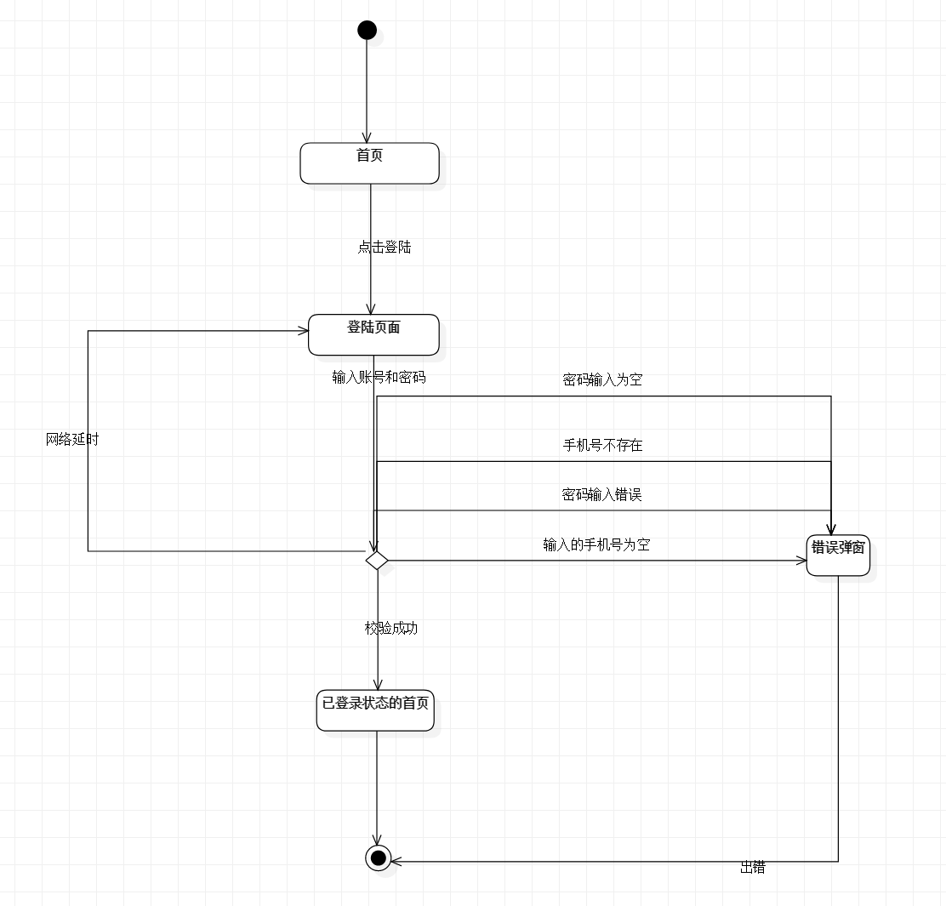

|  |  |
| --- | --- |
| ID | UC-R-154 |
| 名称 | 注册 |
| 需求来源 | 教师用户代表-杨枨 |
| 描述 | 注册成为系统注册用户 |
| 参与者 | 注册用户 |
| 前置条件 | PRE-1：已经登陆登陆网页 |
| 后置条件 | POST-1：用户账号信息登入系统 |
| 一般性流程 | 1.打开网页  2.点击首页任意部分  3.在弹出的登录页中点击用户注册按钮  4.在弹出的注册页中输入手机号码  5.点击发送验证码按钮  6.将收到的验证码短信中的验证码输入到验证码框  7.输入密码  8.勾选已阅读《用户注册协议》  9.点击确认按钮 |
| 可选性流程 | 无 |
| 异常 | E1：网络延时  1.登录页弹窗提示注册失败 |
| 优先级 | 0.4162 |
| 业务规则 | 无 |
| 其他信息 | 用户可选择微信快速登录，或QQ快速登录 |
| 输入 | 账号，密码 |
| 输出 | 数据库记录账号密码 |

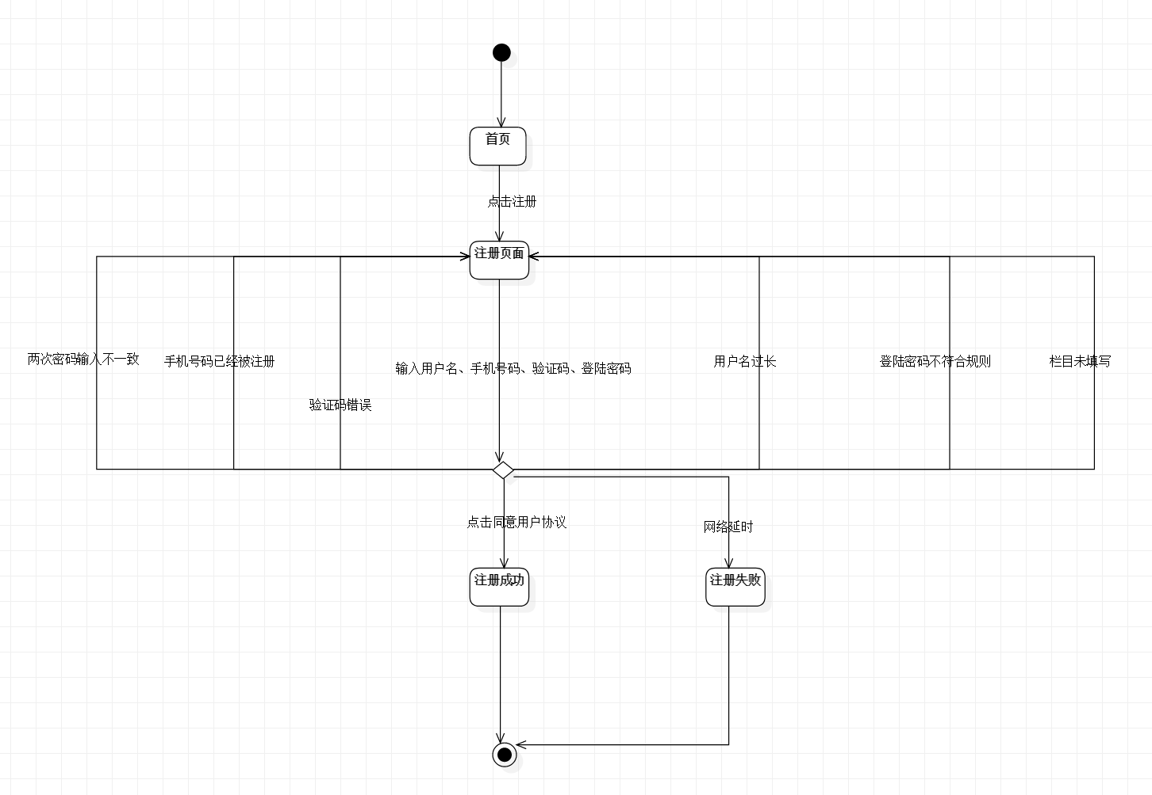

|  |  |
| --- | --- |
| ID | UC-R-155 |
| 名称 | 重置密码 |
| 需求来源 | 教师用户代表-杨枨 |
| 描述 | 重新设置密码 |
| 参与者 | 注册用户 |
| 前置条件 | PRE-1：已经登陆已注册 |
| 后置条件 | POST-1：可以正常查看首页 |
| 一般性流程 | 1.打开网页  2.点击首页任意部分  3.点击忘记密码  4.输入手机号或邮箱地址  5.发送验证码  6.将收到的验证码短信中的验证码输入到验证码框  7.输入6-20位的登陆密码.  8.再次输入登陆密码  9.点击确认按钮 |
| 可选性流程 | 无 |
| 异常 | E1：手机号码输入错误  1.修改密码页面弹窗提示手机号码不存在  E1：邮箱输入错误  1.修改密码页面弹窗提示邮箱不存在  E2：密码输入不符合规则  1.登录页弹窗提示密码输入错误  E3：手机号码输入为空  1.在手机号码未输入的情况下点击了发送验证码按钮  2.修改密码页弹窗提示手机号码输入为空  E4：密码输入为空  1.在密码未输入的情况下点击了修改按钮  2.修改密码页弹窗提示密码输入为空 |
| 优先级 | 0.4162 |
| 业务规则 | 无 |
| 其他信息 | 无 |
| 输入 | 手机号或邮箱地址、密码 |
| 输出 | 无 |

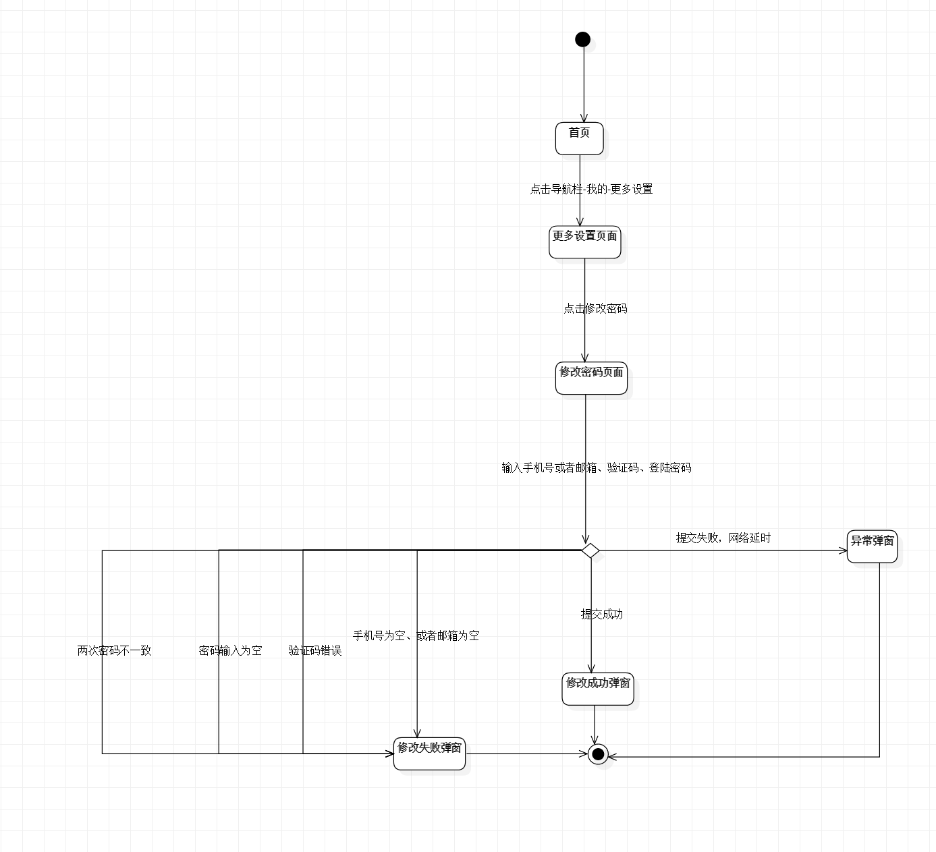

#### 3.3.2.2 主界面

|  |  |
| --- | --- |
| ID | UC-R-156 |
| 名称 | 按关键词搜索 |
| 需求来源 | 教师用户代表-杨枨 |
| 描述 | 在导航栏中进行搜索 |
| 参与者 | 任意用户 |
| 前置条件 | PRE-1：已经打开网页 |
| 后置条件 | POST-1：跳转至搜索页面 |
| 一般性流程 | 1. 打开网页  2 点击导航栏-搜索  3. 点击搜索 |
| 可选性流程 | 无 |
| 异常 | 无 |
| 优先级 |  |
| 业务规则 | 无 |
| 其他信息 | 无 |
| 输入 | 想要搜索的内容 |
| 输出 | 相应的搜索界面 |

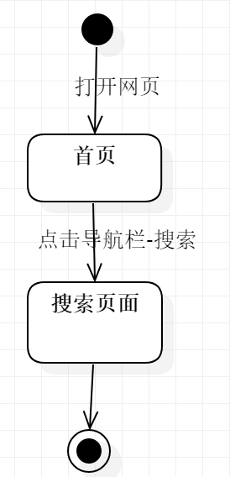

|  |  |
| --- | --- |
| ID | UC-R-157 |
| 名称 | 打开相关课程 |
| 需求来源 | 教师用户代表-杨枨 |
| 描述 | 打开相关课程 |
| 参与者 | 注册用户 |
| 前置条件 | PRE-1：已经登陆 |
| 后置条件 | POST-1：跳转到相关课程页面 |
| 一般性流程 | 1. 打开首页  2. 登陆  3. 点击导航栏-相关课程 |
| 可选性流程 | 无 |
| 异常 | 无 |
| 优先级 |  |
| 业务规则 | 无 |
| 其他信息 | 无 |
| 输入 | 无 |
| 输出 | 无 |

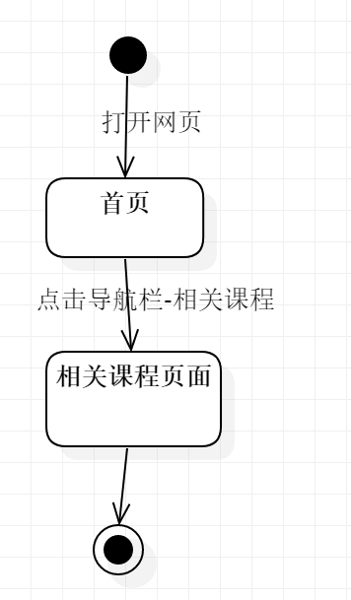

|  |  |
| --- | --- |
| ID | UC-R-158 |
| 名称 | 打开个人中心 |
| 需求来源 | 教师用户代表-杨枨 |
| 描述 | 个人中心 |
| 参与者 | 注册用户 |
| 前置条件 | PRE-1：已经登陆 |
| 后置条件 | POST-1：跳转到个人中心 |
| 一般性流程 | 1. 打开网页  2. 登陆  3. 鼠标挪至我的  4. 点击个人中心 |
| 可选性流程 | 无 |
| 异常 | 无 |
| 优先级 | 0.8587 |
| 业务规则 | 无 |
| 其他信息 | 无 |
| 输入 | 无 |
| 输出 | 无 |

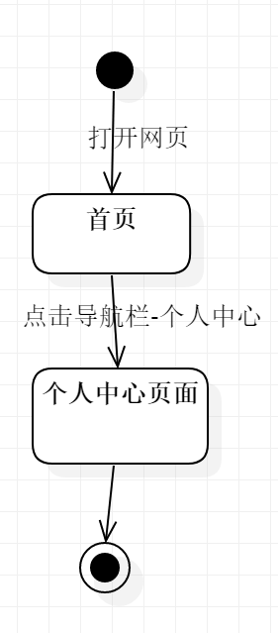

|  |  |
| --- | --- |
| ID | UC-R-159 |
| 名称 | 查看最新资讯 |
| 需求来源 | 教师用户代表-杨枨 |
| 描述 | 查看最新资讯 |
| 参与者 | 注册用户 |
| 前置条件 | PRE-1：已经成功登陆 |
| 后置条件 | POST-1：可以正常查看最新资讯 |
| 一般性流程 | 1. 打开网页  2. 登陆  3. 点击导航栏-最新资讯 |
| 可选性流程 | 无 |
| 异常 | 无 |
| 优先级 | 0.8587 |
| 业务规则 | 无 |
| 其他信息 | 无 |
| 输入 | 无 |
| 输出 | 无 |

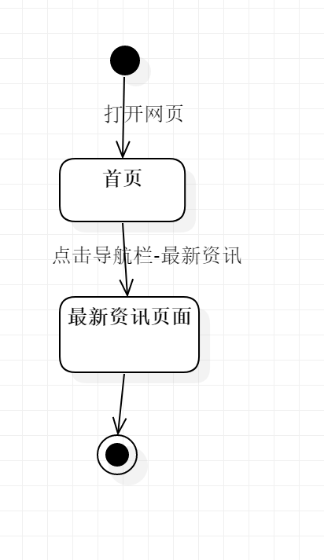

|  |  |
| --- | --- |
| ID | UC-R-160 |
| 名称 | 打开学习交流 |
| 需求来源 | 教师用户代表-杨枨 |
| 描述 |  |
| 参与者 | 注册用户 |
| 前置条件 | PRE-1：已经登陆登陆 |
| 后置条件 | POST-1：可以正常查看学习交流页面 |
| 一般性流程 | 1. 打开网页  2. 登陆  3. 点击导航栏-学习交流 |
| 可选性流程 | 无 |
| 异常 | 无 |
| 优先级 | 0.8587 |
| 业务规则 | 无 |
| 其他信息 | 无 |
| 输入 | 无 |
| 输出 | 无 |

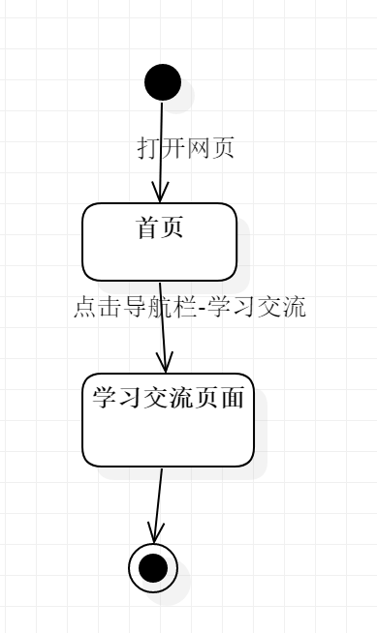

|  |  |
| --- | --- |
| ID | UC-R-162 |
| 名称 | 打开教师介绍 |
| 需求来源 | 教师用户代表-杨枨 |
| 描述 |  |
| 参与者 | 注册用户 |
| 前置条件 | PRE-1：已经登陆登陆  PRE-1：跳转到教师简介页面 |
| 后置条件 | POST-1：可以正常查看教师介绍 |
| 一般性流程 | 1. 打开网页  2. 登陆  3. 点击导航栏-教师介绍 |
| 可选性流程 | 无 |
| 异常 | 无 |
| 优先级 | 0.8587 |
| 业务规则 | 无 |
| 其他信息 | 无 |
| 输入 | 无 |
| 输出 | 无 |

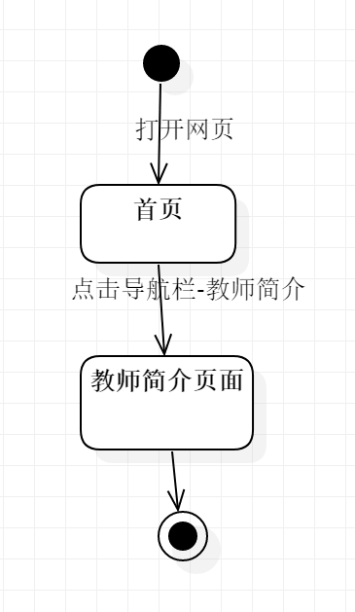

#### 3.3.2.3 最新资讯界面

|  |  |
| --- | --- |
| ID | UC-R-163 |
| 名称 | 查看所有最新资讯 |
| 需求来源 | 教师用户代表-杨枨 |
| 描述 | 查看所有最新资讯 |
| 参与者 | 注册用户 |
| 前置条件 | PRE-1：已经登陆 |
| 后置条件 | POST-1：可以正常查看最新资讯页面 |
| 一般性流程 | 1. 打开网页‘  2. 登陆  3. 点击导航栏-最新资讯 |
| 可选性流程 | 无 |
| 异常 | 无 |
| 优先级 | 0.3675 |
| 业务规则 | 无 |
| 其他信息 | 无 |
| 输入 | 无 |
| 输出 | 无 |

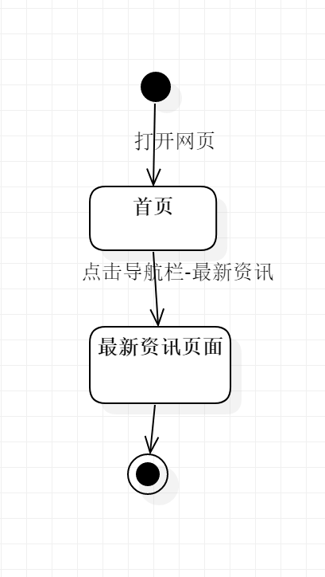

|  |  |
| --- | --- |
| ID | UC-R-164 |
| 名称 | 查看资讯详情 |
| 需求来源 | 教师用户代表-杨枨 |
| 描述 | 查看资讯详情 |
| 参与者 | 注册用户 |
| 前置条件 | PRE-1：已经登陆  PRE-1：跳转到最新资讯界面 |
| 后置条件 | POST-1：跳转到该资讯的界面 |
| 一般性流程 | 1. 登陆网页‘  2. 登陆  3. 点击导航栏-最新资讯  4. 点击具体某一条资讯 |
| 可选性流程 | 无 |
| 异常 | 无 |
| 优先级 | 0.2314 |
| 业务规则 | 无 |
| 其他信息 | 无 |
| 输入 | 无 |
| 输出 | 无 |

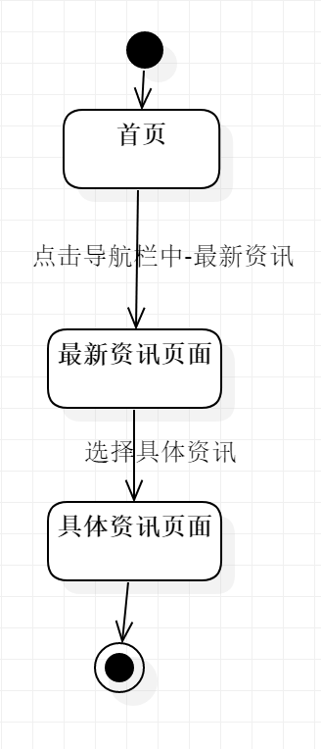

|  |  |
| --- | --- |
| ID | UC-R-165 |
| 名称 | 搜索资讯 |
| 需求来源 | 教师用户代表-杨枨 |
| 描述 | 搜索资讯 |
| 参与者 | 注册用户 |
| 前置条件 | PRE-1：已经登陆 |
| 后置条件 | POST-1：可以正常找到相关资讯 |
| 一般性流程 | 1. 打开网页  2. 登陆  3. 点击导航栏-搜索 |
| 可选性流程 | 无 |
| 异常 | 无 |
| 优先级 | 0.5771 |
| 业务规则 | 无 |
| 其他信息 | 无 |
| 输入 | 想要搜索的资讯 |
| 输出 | 跳转到资讯的相关页面 |

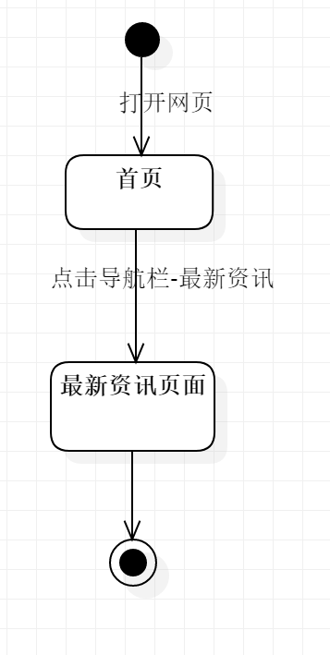

#### 3.3.2.4 相关课程界面

|  |  |
| --- | --- |
| ID | UC-R-170 |
| 名称 | 搜索课程 |
| 需求来源 | 教师用户代表-杨枨 |
| 描述 | 搜索课程 |
| 参与者 | 注册用户 |
| 前置条件 | PRE-1：已经登陆 |
| 后置条件 | POST-1：可以正常查看首页 |
| 一般性流程 | 1. 打开网页  2. 登陆  3. 点击导航栏-搜索课程 |
| 可选性流程 | 无 |
| 异常 | 无 |
| 优先级 | 0.6747 |
| 业务规则 | 无 |
| 其他信息 | 无 |
| 输入 | 想要搜索的课程 |
| 输出 | 课程的相关页面 |

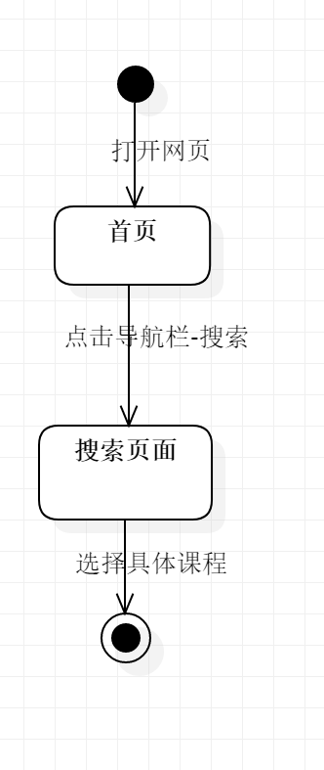

|  |  |
| --- | --- |
| ID | UC-R-171 |
| 名称 | 查看热门课程 |
| 需求来源 | 教师用户代表-杨枨 |
| 描述 | 查看热门课程 |
| 参与者 | 注册用户 |
| 前置条件 | PRE-1：已经登陆登陆  PRE-2：跳转到相关课程界面 |
| 后置条件 | POST-1：可以正常查看首页 |
| 一般性流程 | 1. 打开网页  2. 登陆  3. 点击导航栏-相关课程  4. 点击热门排序 |
| 可选性流程 | 无 |
| 异常 | 无 |
| 优先级 | 1.0427 |
| 业务规则 | 无 |
| 其他信息 | 无 |
| 输入 | 无 |
| 输出 | 无 |

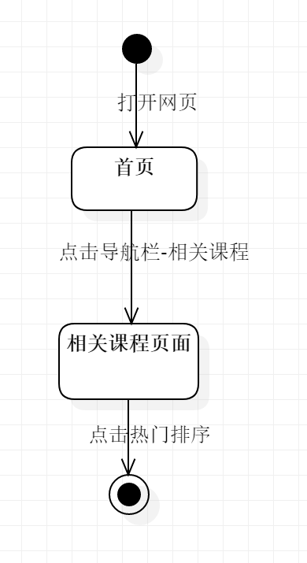

|  |  |
| --- | --- |
| ID | UC-R-172 |
| 名称 | 查看所有课程 |
| 需求来源 | 教师用户代表-杨枨 |
| 描述 | 查看所有课程 |
| 参与者 | 注册用户 |
| 前置条件 | PRE-1：已经登陆登陆  PRE-2：跳转到相关课程界面 |
| 后置条件 | POST-1：可以正常查看首页 |
| 一般性流程 | 1. 打开网页  2. 登陆  3. 点击导航栏-相关课程  4. 点击所有课程 |
| 可选性流程 | 无 |
| 异常 | 无 |
| 优先级 | 1.042 |
| 业务规则 | 无 |
| 其他信息 | 无 |
| 输入 | 无 |
| 输出 | 无 |

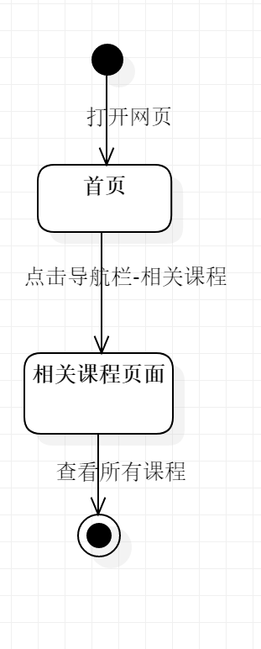

|  |  |
| --- | --- |
| ID | UC-R-173 |
| 名称 | 查看我的课程 |
| 需求来源 | 教师用户代表-杨枨 |
| 描述 | 查看我的课程 |
| 参与者 | 注册用户 |
| 前置条件 | PRE-1：已经登陆登陆 |
| 后置条件 | POST-1：可以正常查看首页 |
| 一般性流程 | 1. 打开网页  2. 登陆  3. 点击导航栏-相关课程  4. 点击我的课程 |
| 可选性流程 | 无 |
| 异常 | 无 |
| 优先级 | 0.7820 |
| 业务规则 | 无 |
| 其他信息 | 无 |
| 输入 | 无 |
| 输出 | 无 |

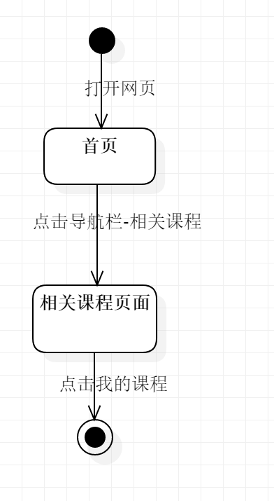

|  |  |
| --- | --- |
| ID | UC-R-174 |
| 名称 | 查看关注课程 |
| 需求来源 | 教师用户代表-杨枨 |
| 描述 | 查看关注的课程 |
| 参与者 | 注册用户 |
| 前置条件 | PRE-1：已经登陆  PRE-2： 跳转到个人中心界面 |
| 后置条件 | POST-1：可以正常查看首页 |
| 一般性流程 | 1. 打开网页  2. 登陆  3. 点击我的-账户设置  4. 点击关注课程 |
| 可选性流程 | 无 |
| 异常 | 无 |
| 优先级 | 0.7820 |
| 业务规则 | 无 |
| 其他信息 | 无 |
| 输入 | 无 |
| 输出 | 无 |

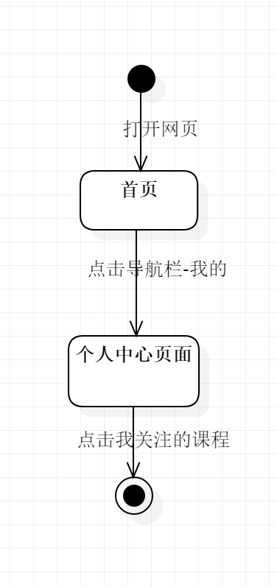

|  |  |
| --- | --- |
| ID | UC-R-175 |
| 名称 | 查看具体课程 |
| 需求来源 | 教师用户代表-杨枨 |
| 描述 |  |
| 参与者 | 注册用户 |
| 前置条件 | PRE-1：已经登陆  PRE-2：跳转到相关课程界面 |
| 后置条件 | POST-1：服务器端接受前端发送的查看具体课程的请求  POST-2: 服务器端返回具体课程的数据给前端  POST-3: 前端主界面上具体课程 |
| 一般性流程 | 1. 打开网页  2. 登陆  3. 导航栏-相关课程  4. 点击具体某门课程 |
| 可选性流程 | 无 |
| 异常 | 无 |
| 优先级 | 0.7820 |
| 业务规则 | 无 |
| 其他信息 | 1. PC端需要在接入Internet的情况下才能使用该功能 |
| 输入 | 无 |
| 输出 | 无 |

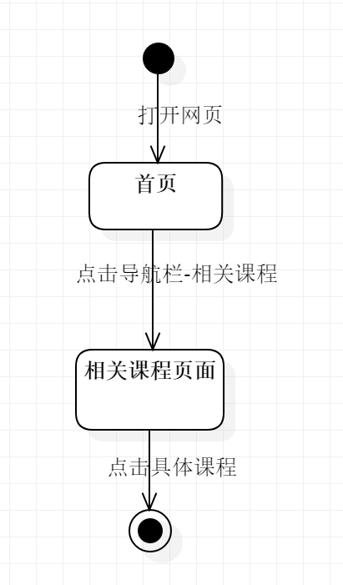

|  |  |
| --- | --- |
| ID | UC-R-278 |
| 名称 | 分类查看课程 |
| 需求来源 | 教师用户代表-杨枨 |
| 描述 |  |
| 参与者 | 注册用户 |
| 前置条件 | PRE-1：已经登陆 |
| 后置条件 | POST-1：服务器端接受前端发送的分类查看课程的请求  POST-2: 服务器端返回分类课程的数据给前端  POST-3: 前端主界面上分类查看课程 |
| 一般性流程 | 1. 打开网页  2. 登陆  3. 点击导航栏-相关课程  4. 点击各个方向课程（如移动物联网方向…） |
| 可选性流程 | 无 |
| 异常 | 无 |
| 优先级 | 0.7820 |
| 业务规则 | 无 |
| 其他信息 | 无 |
| 输入 | 无 |
| 输出 | 无 |

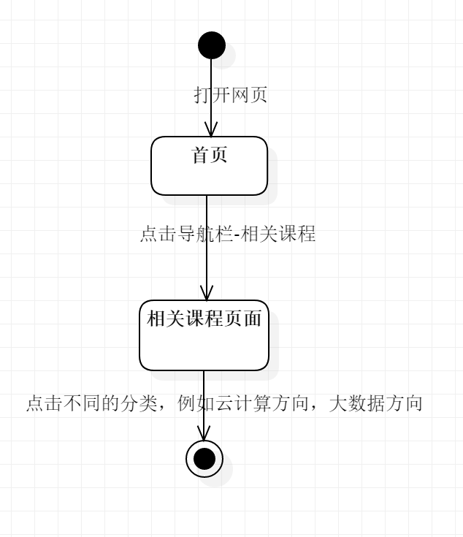

#### 3.3.2.5 所有课程界面

|  |  |
| --- | --- |
| ID | UC-R-176 |
| 名称 | 查看课程列表 |
| 需求来源 | 教师用户代表-杨枨 |
| 描述 |  |
| 参与者 | 注册用户 |
| 前置条件 | PRE-1：已经登陆 |
| 后置条件 | POST-1：服务器端接受前端发送的查看所有课程的请求  POST-2: 服务器端返回所有课程的数据给前端  POST-3: 前端主界面上显示所有课程 |
| 一般性流程 | 1. 打开网页  2. 登陆  3. 单击导航栏-相关课程  4. 点击所有课程 |
| 可选性流程 | 无 |
| 异常 | 无 |
| 优先级 | 0.4524 |
| 业务规则 | 无 |
| 其他信息 | 无 |
| 输入 | 无 |
| 输出 | 无 |

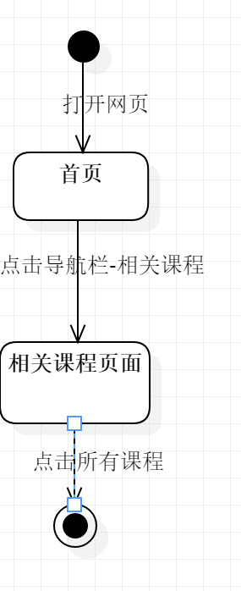

#### 3.3.2.6 具体课程界面

|  |  |
| --- | --- |
| ID | UC-R-177 |
| 名称 | 查看具体课程 |
| 需求来源 | 教师用户代表-杨枨 |
| 描述 |  |
| 参与者 | 注册用户 |
| 前置条件 | PRE-1：已经登陆  PRE-2：跳转到相关课程界面 |
| 后置条件 | POST-1：服务器端接受前端发送的查看具体课程的请求  POST-2: 服务器端返回具体课程的数据给前端  POST-3: 前端主界面上具体课程 |
| 一般性流程 | 1. 打开网页  2. 登陆  3. 导航栏-相关课程  4. 点击具体某门课程 |
| 可选性流程 | 无 |
| 异常 | 无 |
| 优先级 | 0.7820 |
| 业务规则 | 无 |
| 其他信息 | PC端需要在接入Internet的情况下才能使用该功能 |
| 输入 | 无 |
| 输出 | 无 |

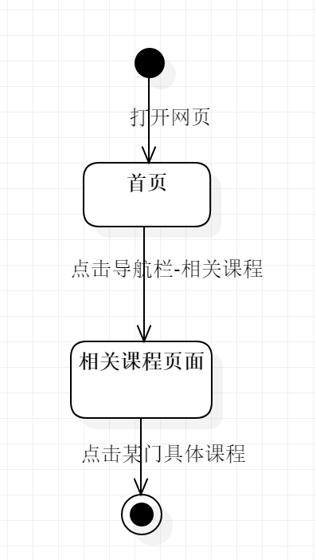

|  |  |
| --- | --- |
| ID | UC-R-178 |
| 名称 | 关注课程 |
| 需求来源 | 教师用户代表-杨枨 |
| 描述 |  |
| 参与者 | 注册用户 |
| 前置条件 | PRE-1：已经登陆  PRE-2：进入了个人中心 |
| 后置条件 | POST-1：服务器端接受前端发送的查看关注课程的请求  POST-2: 服务器端返回关注课程的数据给前端  POST-3: 前端主界面上关注的课程 |
| 一般性流程 | 1. 打开网页  2. 登陆  3. 点击导航栏-我的-账户设置  4. 点击侧分页-关注课程 |
| 可选性流程 | 无 |
| 异常 | 无 |
| 优先级 | 0.8394 |
| 业务规则 | 无 |
| 其他信息 | 无 |
| 输入 | 无 |
| 输出 | 无 |



|  |  |
| --- | --- |
| ID | UC-R-179 |
| 名称 | 查看课程信息 |
| 需求来源 | 教师用户代表-杨枨 |
| 描述 |  |
| 参与者 | 注册用户 |
| 前置条件 | PRE-1：已经登陆 |
| 后置条件 | POST-1：服务器端接受前端发送的查看具体课程的请求  POST-2: 服务器端返回具体课程的数据给前端  POST-3: 前端主界面上具体课程 |
| 一般性流程 | 1. 打开网页  2. 登陆  3. 点击导航栏-相关课程 |
| 可选性流程 | 无 |
| 异常 | 无 |
| 优先级 | 0.8394 |
| 业务规则 | 无 |
| 其他信息 | 无 |
| 输入 | 无 |
| 输出 | 无 |

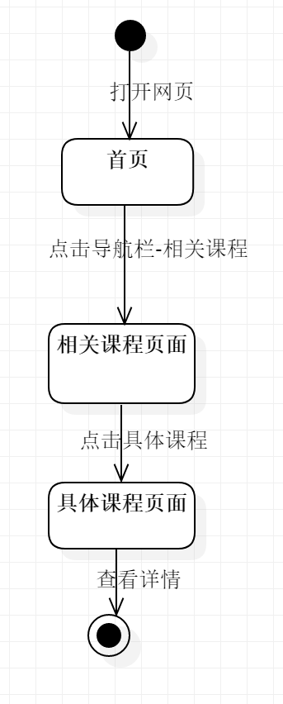

|  |  |
| --- | --- |
| ID | UC-R-180 |
| 名称 | 查看具体课程内容列表 |
| 需求来源 | 教师用户代表-杨枨 |
| 描述 |  |
| 参与者 | 注册用户 |
| 前置条件 | PRE-1：已经登陆  PRE-2：跳转至相关课程界面 |
| 后置条件 | POST-1：服务器端接受前端发送的查看具体课程的请求  POST-2: 服务器端返回具体课程的数据给前端  POST-3: 前端主界面上具体课程 |
| 一般性流程 | 1. 打开网页  2. 登陆  3. 点击导航栏-相关课程 |
| 可选性流程 | 无 |
| 异常 | 无 |
| 优先级 | 0.8394 |
| 业务规则 | 无 |
| 其他信息 | 无 |
| 输入 | 无 |
| 输出 | 无 |

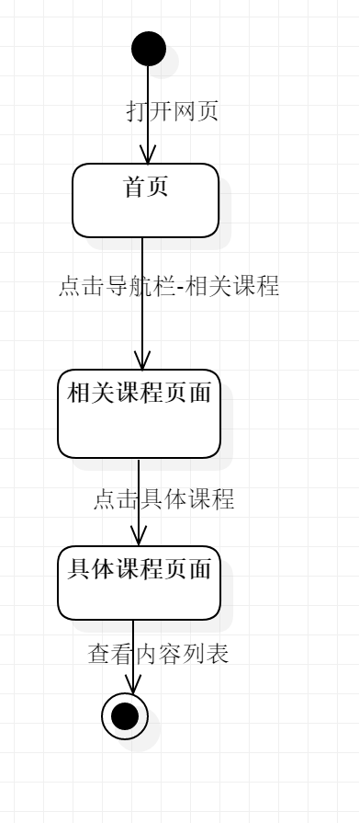

|  |  |
| --- | --- |
| ID | UC-R-182 |
| 名称 | 查看教师简介 |
| 需求来源 | 教师用户代表-杨枨 |
| 描述 |  |
| 参与者 | 注册用户 |
| 前置条件 | PRE-1：已经登陆  PRE-2：跳转至教师介绍 |
| 后置条件 | POST-1：服务器端接受前端发送的查看教师简介的请求  POST-2: 服务器端返回具体教师资料的数据给前端  POST-3: 前端主界面上教师资料 |
| 一般性流程 | 1. 打开网页  2. 登陆  3. 点击导航栏-相关课程  4. 点击具体课程  5. 查看教师简介 |
| 可选性流程 | 无 |
| 异常 | 无 |
| 优先级 | 0.8394 |
| 业务规则 | 无 |
| 其他信息 | 无 |
| 输入 | 无 |
| 输出 | 无 |

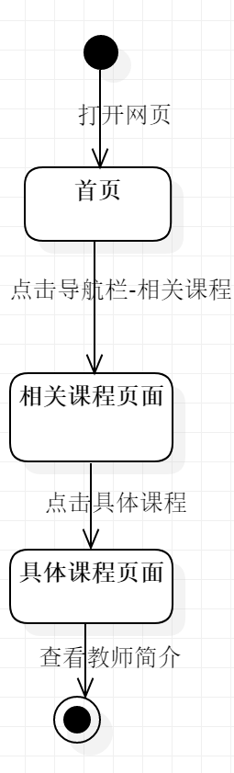

|  |  |
| --- | --- |
| ID | UC-R-183 |
| 名称 | 查看教学资源 |
| 需求来源 | 教师用户代表-杨枨 |
| 描述 |  |
| 参与者 | 注册用户 |
| 前置条件 | PRE-1：已经登陆  PRE-2：跳转至具体的课程页面 |
| 后置条件 | POST-1：服务器端接受前端发送的查看教学资源的请求  POST-2: 服务器端返回教学资源的数据给前端  POST-3: 前端主界面上显示教学资源 |
| 一般性流程 | 1. 打开网页  2. 登陆  3. 点击导航栏-相关课程  4. 点击具体课程  5. 查看教学资源 |
| 可选性流程 | 无 |
| 异常 | 无 |
| 优先级 | 0.8394 |
| 业务规则 | 无 |
| 其他信息 | 无 |
| 输入 | 无 |
| 输出 | 无 |

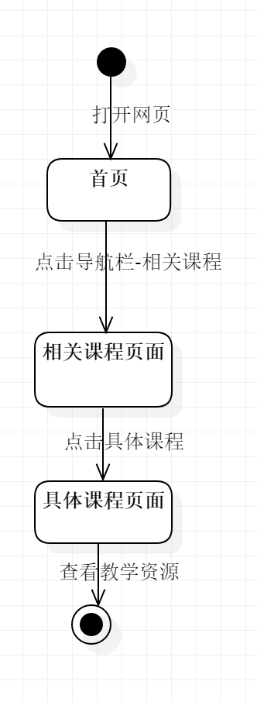

|  |  |
| --- | --- |
| ID | UC-R-184 |
| 名称 | 查看课程公告 |
| 需求来源 | 教师用户代表-杨枨 |
| 描述 |  |
| 参与者 | 注册用户 |
| 前置条件 | PRE-1：已经登陆  PRE-2：进入了具体课程界面 |
| 后置条件 | POST-1：服务器端接受前端发送的查看具体课程公告的请求  POST-2: 服务器端返回课程公告的数据给前端  POST-3: 前端主界面上显示课程公告 |
| 一般性流程 | 1. 打开网页  2. 登陆  3. 点击导航栏-相关课程  4. 点击具体课程  5. 查看课程公告 |
| 可选性流程 | 无 |
| 异常 | 无 |
| 优先级 | 0.8394 |
| 业务规则 | 无 |
| 其他信息 | 无 |
| 输入 | 无 |
| 输出 | 无 |

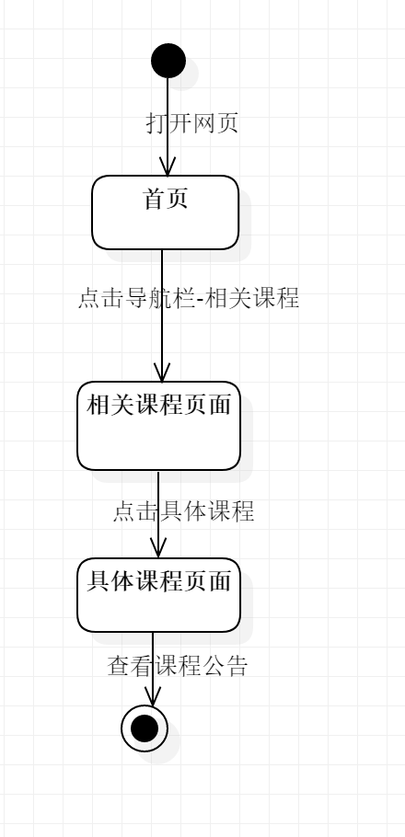

|  |  |
| --- | --- |
| ID | UC-R-185 |
| 名称 | 查看课程留言 |
| 需求来源 | 教师用户代表-杨枨 |
| 描述 |  |
| 参与者 | 注册用户 |
| 前置条件 | PRE-1：已经登陆  PRE-2：跳转至详细课程界面 |
| 后置条件 | POST-1：服务器端接受前端发送的查看课程留言的请求  POST-2: 服务器端返回课程留言的数据给前端  POST-3: 前端主界面上课程留言 |
| 一般性流程 | 1. 打开网页  2. 登陆  3. 点击导航栏-相关课程  4. 点击具体课程  5. 查看课程留言 |
| 可选性流程 | 无 |
| 异常 | 无 |
| 优先级 | 0.6820 |
| 业务规则 | 无 |
| 其他信息 | 无 |
| 输入 | 无 |
| 输出 | 无 |

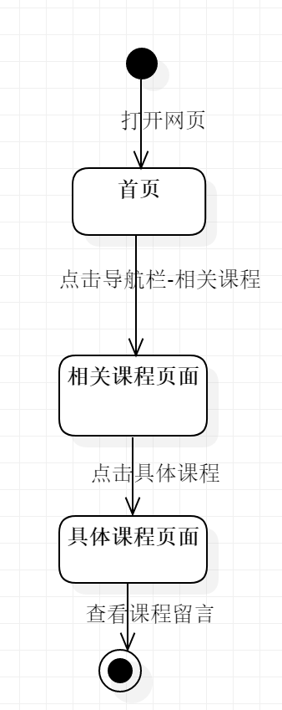

|  |  |
| --- | --- |
| ID | UC-R-186 |
| 名称 | 查看课程简介 |
| 需求来源 | 教师用户代表-杨枨 |
| 描述 |  |
| 参与者 | 注册用户 |
| 前置条件 | PRE-1：已经登陆 |
| 后置条件 | POST-1：服务器端接受前端发送的查看课程简介的请求  POST-2: 服务器端返回课程简介的数据给前端  POST-3: 前端主界面上显示课程简介 |
| 一般性流程 | 1. 打开网页  2. 登陆  3. 点击导航栏-相关课程  4. 点击具体课程  5. 查看课程简介 |
| 可选性流程 | 无 |
| 异常 | 无 |
| 优先级 | 0.6820 |
| 业务规则 | 无 |
| 其他信息 | 无 |
| 输入 | 无 |
| 输出 | 无 |

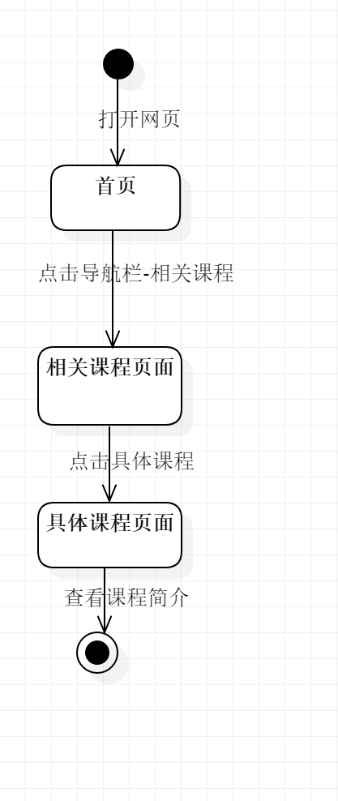

#### 3.3.2.7 课程公告界面

|  |  |
| --- | --- |
| ID | UC-R-286 |
| 名称 | 查看课程公告列表 |
| 需求来源 | 教师用户代表-杨枨 |
| 描述 |  |
| 参与者 | 注册用户 |
| 前置条件 | PRE-1：已经登陆  PRE-2：进入了具体课程界面 |
| 后置条件 | POST-1：服务器端接受前端发送的读取课程公告的请求  POST-2: 服务器端返回具体课程的公告数据给前端  POST-3: 前端主界面上显示课程公告 |
| 一般性流程 | 1. 打开网页  2. 登陆  3. 点击导航栏-相关课程  4. 点击具体课程  5. 显示课程公告 |
| 可选性流程 | 无 |
| 异常 | 无 |
| 优先级 | 0.5346 |
| 业务规则 | 无 |
| 其他信息 | 无 |
| 输入 | 无 |
| 输出 | 无 |

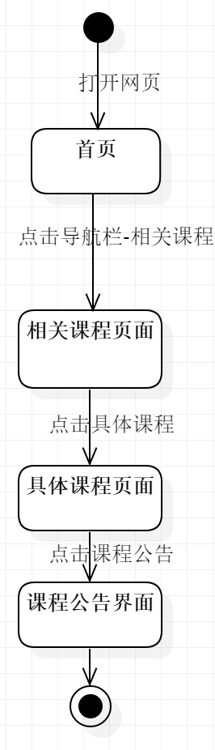

#### 3.3.2.8 课程信息界面

|  |  |
| --- | --- |
| ID | UC-R-279 |
| 名称 | 查看课程信息内容列表 |
| 需求来源 | 教师用户代表-杨枨 |
| 描述 |  |
| 参与者 | 注册用户 |
| 前置条件 | PRE-1：已经登陆 |
| 后置条件 | POST-1：服务器端接受前端发送的查看具体课程的请求  POST-2: 服务器端返回具体课程的数据给前端  POST-3: 前端主界面上具体课程 |
| 一般性流程 | 1. 打开网页  2. 登陆  3. 点击导航栏-相关课程  4. 点击具体课程  5. 查看课程信息 |
| 可选性流程 | 无 |
| 异常 | 无 |
| 优先级 | 0.6820 |
| 业务规则 | 无 |
| 其他信息 | 无 |
| 输入 | 无 |
| 输出 | 无 |

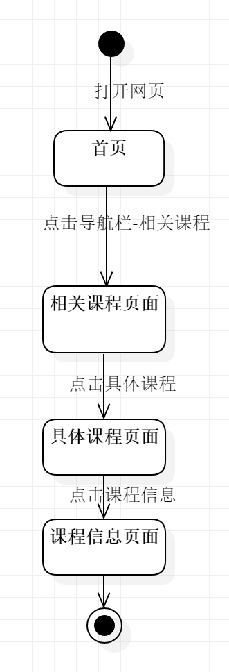

#### 3.3.2.9 教学资源界面

|  |  |
| --- | --- |
| ID | UC-R-195 |
| 名称 | 查看教学资源内容 |
| 需求来源 | 教师用户代表-杨枨 |
| 描述 |  |
| 参与者 | 注册用户 |
| 前置条件 | PRE-1：已经登陆  PRE-2：进入了该门课程的 |
| 后置条件 | POST-1：服务器端接受前端发送的查看教学资源的请求  POST-2: 服务器端返回教学资源的数据给前端  POST-3: 前端主界面上教学资源 |
| 一般性流程 | 1. 打开网页  2. 登陆  3. 点击导航栏-相关课程  4. 点击具体课程  5. 查看教学资源 |
| 可选性流程 | 无 |
| 异常 | 无 |
| 优先级 | 0.5680 |
| 业务规则 | 无 |
| 其他信息 | 无 |
| 输入 | 无 |
| 输出 | 无 |

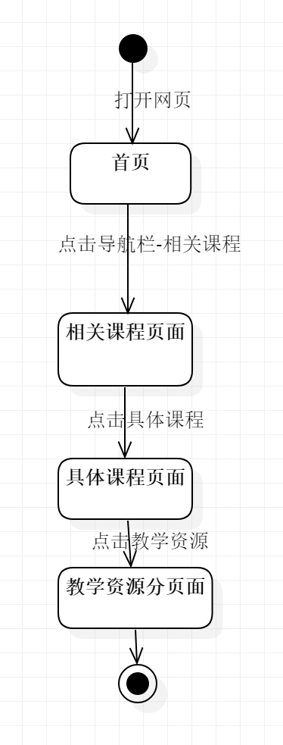

|  |  |
| --- | --- |
| ID | UC-R-196 |
| 名称 | 预览多媒体资源 |
| 需求来源 | 教师用户代表-杨枨 |
| 描述 |  |
| 参与者 | 注册用户 |
| 前置条件 | PRE-1：已经登陆  PRE-2: 选了该门课程 |
| 后置条件 | POST-1：服务器端接受前端发送的预览多媒体资源的请求  POST-2: 服务器端返回多媒体资源的数据给前端  POST-3: 前端主界面上显示 |
| 一般性流程 | 1. 打开网页  2. 登陆  3. 点击导航栏-相关课程  4. 点击具体课程  5. 查看课程资源  6. 点击预览 |
| 可选性流程 | 无 |
| 异常 | 无 |
| 优先级 | 0.8587 |
| 业务规则 | 无 |
| 其他信息 | 无 |
| 输入 | 无 |
| 输出 | 无 |

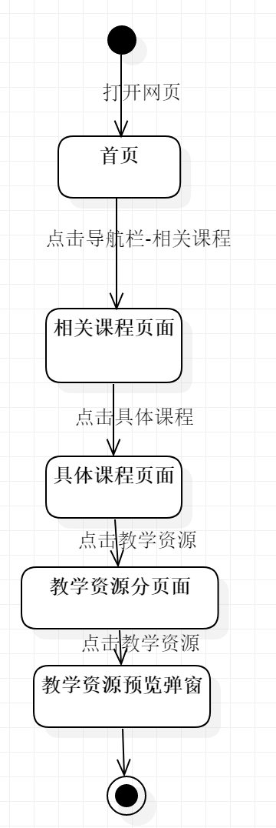

|  |  |
| --- | --- |
| ID | UC-R-287 |
| 名称 | 下载教学资源 |
| 需求来源 | 教师用户代表-杨枨 |
| 描述 |  |
| 参与者 | 注册用户 |
| 前置条件 | PRE-1：已经登陆  PRE-2：选了该门课程 |
| 后置条件 | POST-1：服务器端接受前端发送的下载教学资源的请求  POST-2: 服务器端返回具体课程的数据给前端  POST-3: 前端主界面上具体课程 |
| 一般性流程 | 1. 打开网页  2. 登陆  3. 点击导航栏-相关课程  4. 点击具体课程  5. 查看课程资源  6. 点击下载 |
| 可选性流程 | 无 |
| 异常 | 无 |
| 优先级 | 0.3417 |
| 业务规则 | 无 |
| 其他信息 | 无 |
| 输入 | 无 |
| 输出 | 无 |

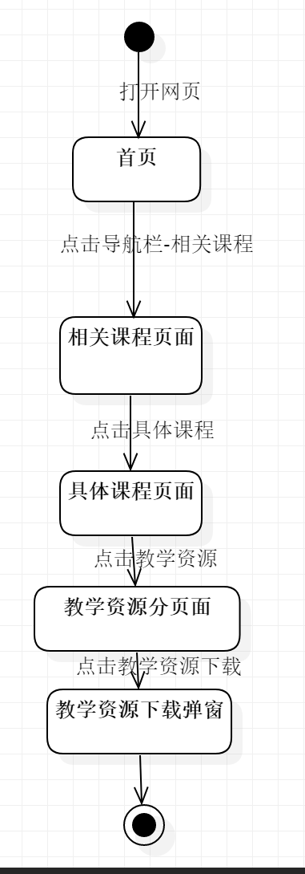

#### 3.3.2.10 课程链接界面

|  |  |
| --- | --- |
| ID | UC-R-198 |
| 名称 | 查看课程链接列表 |
| 需求来源 | 教师用户代表-杨枨 |
| 描述 |  |
| 参与者 | 注册用户 |
| 前置条件 | PRE-1：已经登陆 |
| 后置条件 | POST-1：服务器端接受前端发送的查看课程链接的请求  POST-2: 服务器端返回具体课程链接的数据给前端  POST-3: 前端主界面上具体链接 |
| 一般性流程 | 1. 打开网页  2. 登陆  3. 点击导航栏-相关课程  4. 点击具体课程  5. 点击课程链接 |
| 可选性流程 | 无 |
| 异常 | 无 |
| 优先级 | 0.6553 |
| 业务规则 | 无 |
| 其他信息 | 无 |
| 输入 | 无 |
| 输出 | 无 |

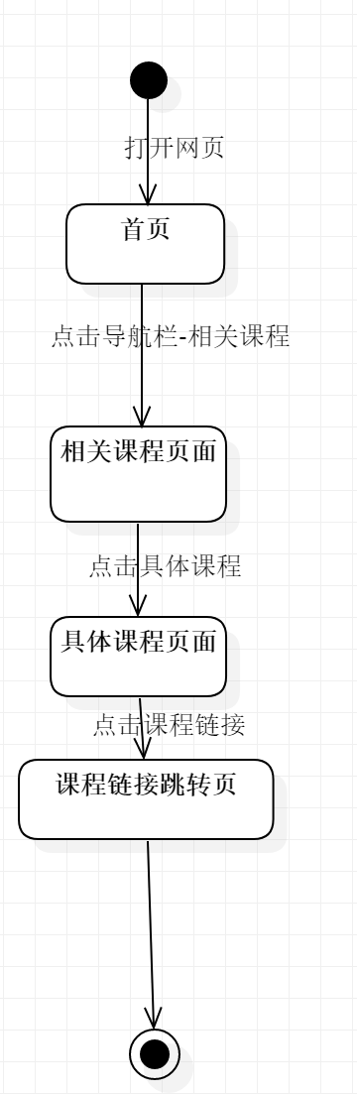

#### 3.3.2.11 课程留言界面

|  |  |
| --- | --- |
| ID | UC-R-199 |
| 名称 | 查看课程留言列表 |
| 需求来源 | 教师用户代表-杨枨 |
| 描述 |  |
| 参与者 | 注册用户 |
| 前置条件 | PRE-1：已经登陆 |
| 后置条件 | POST-1：服务器端接受前端发送的查看课程留言的请求  POST-2: 服务器端返回具体课程的留言数据给前端  POST-3: 前端主界面上呈现留言 |
| 一般性流程 | 1. 打开网页  2. 登陆  3. 点击导航栏-相关课程  4. 点击具体课程  5. 点击课程留言 |
| 可选性流程 | 无 |
| 异常 | 无 |
| 优先级 | 0.5346 |
| 业务规则 | 无 |
| 其他信息 | 无 |
| 输入 | 无 |
| 输出 | 无 |

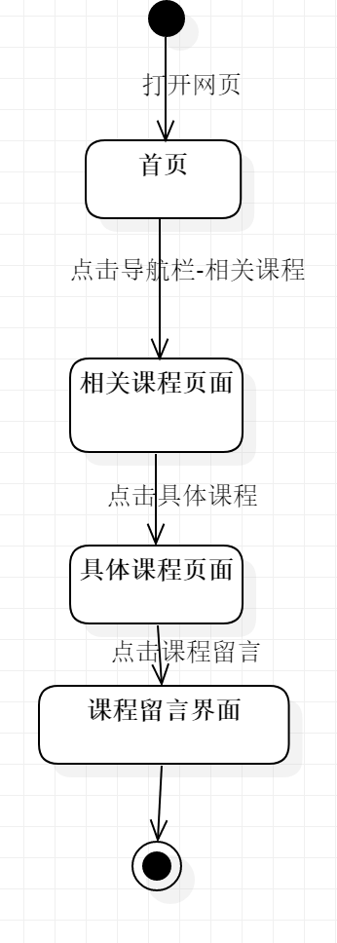

#### 3.3.2.12 课程讨论界面

|  |  |
| --- | --- |
| ID | UC-R-200 |
| 名称 | 加入讨论 |
| 需求来源 | 教师用户代表-杨枨 |
| 描述 |  |
| 参与者 | 注册用户 |
| 前置条件 | PRE-1：已经登陆  PRE-2：进入课程界面 |
| 后置条件 | POST-1：服务器端接受前端发送的加入讨论的请求  POST-2: 服务器端返回加入讨论的数据给前端  POST-3: 前端主界面上加入讨论成功 |
| 一般性流程 | 1. 打开网页  2. 登陆  3. 点击导航栏-相关课程  4. 点击具体课程  5. 点击课程讨论 |
| 可选性流程 | 无 |
| 异常 | 无 |
| 优先级 | 0.5346 |
| 业务规则 | 无 |
| 其他信息 | 无 |
| 输入 | 无 |
| 输出 | 无 |

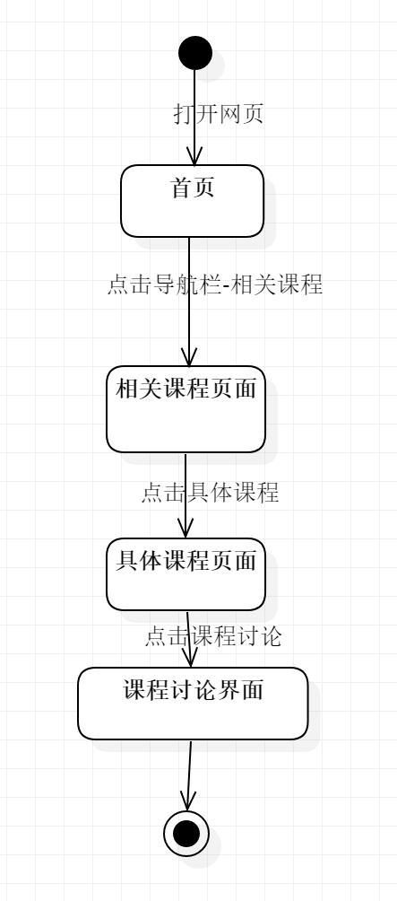

|  |  |
| --- | --- |
| ID | UC-R-201 |
| 名称 | 查看讨论 |
| 需求来源 | 教师用户代表-杨枨 |
| 描述 |  |
| 参与者 | 注册用户 |
| 前置条件 | PRE-1：已经登陆  PRE-2：查看讨论 |
| 后置条件 | POST-1：服务器端接受前端发送的查看讨论的请求  POST-2: 服务器端返回查看讨论数据给前端  POST-3: 前端主界面上查看讨论 |
| 一般性流程 | 1. 打开网页  2. 登陆  3. 点击导航栏-相关课程  4. 点击具体课程  5. 点击课程讨论  6 点击主题名 |
| 可选性流程 | 无 |
| 异常 | 无 |
| 优先级 | 0.5346 |
| 业务规则 | 无 |
| 其他信息 | 无 |
| 输入 | 无 |
| 输出 | 无 |

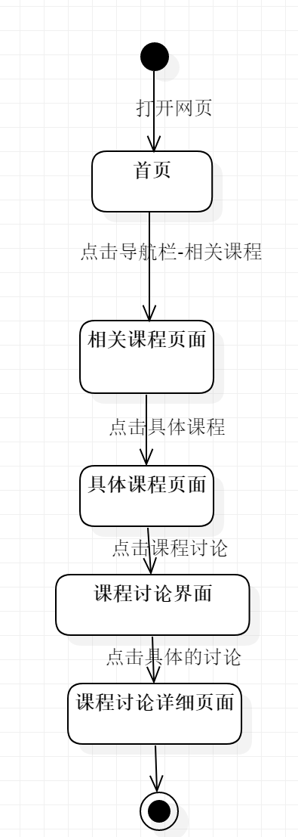

|  |  |
| --- | --- |
| ID | UC-R-202 |
| 名称 | 查看课程讨论内容列表 |
| 需求来源 | 教师用户代表-杨枨 |
| 描述 |  |
| 参与者 | 注册用户 |
| 前置条件 | PRE-1：已经登陆 |
| 后置条件 | POST-1：服务器端接受前端发送的查看课程讨论内容列表的请求  POST-2: 服务器端返回具体课程讨论内容的数据给前端  POST-3: 前端主界面上呈现课程讨论内容列表 |
| 一般性流程 | 1. 打开网页  2. 登陆  3. 点击导航栏-相关课程  4. 点击具体课程  5. 点击课程讨论 |
| 可选性流程 | 无 |
| 异常 | 无 |
| 优先级 | 0.5346 |
| 业务规则 | 无 |
| 其他信息 | 无 |
| 输入 | 无 |
| 输出 | 无 |

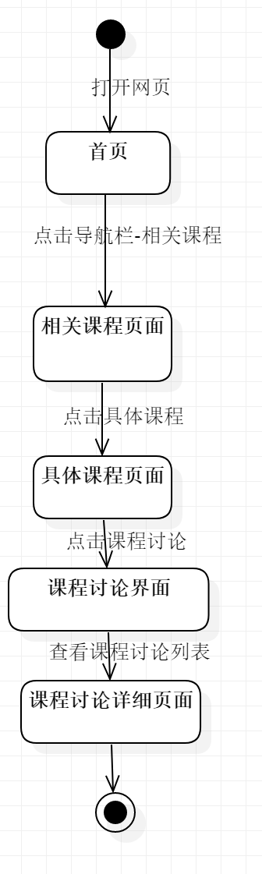

#### 3.3.2.13 新建讨论界面

|  |  |
| --- | --- |
| ID | UC-R-203 |
| 名称 | 使用图片作为附件 |
| 需求来源 | 教师用户代表-杨枨 |
| 描述 |  |
| 参与者 | 注册用户 |
| 前置条件 | PRE-1：已经登陆  PRE-2：进入了详细课程界面 |
| 后置条件 | POST-1：服务器端接受前端发送的新建讨论界面的请求  POST-2: 服务器端返回新建讨论界面的数据给前端  POST-3: 前端主界面上呈现新建讨论成功 |
| 一般性流程 | 1. 打开网页  2. 登陆  3. 点击导航栏-相关课程  4. 点击具体课程  5. 点击课程讨论  6 点击新建讨论 |
| 可选性流程 | 无 |
| 异常 | 无 |
| 优先级 | 0.5346 |
| 业务规则 | 无 |
| 其他信息 | 无 |
| 输入 | 无 |
| 输出 | 无 |

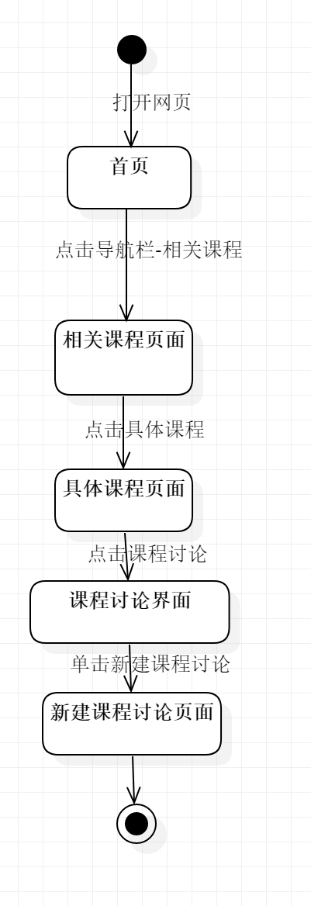

#### 3.3.2.14 具体某条讨论界面

|  |  |
| --- | --- |
| ID | UC-R-205 |
| 名称 | 新建讨论回复 |
| 需求来源 | 教师用户代表-杨枨 |
| 描述 |  |
| 参与者 | 注册用户 |
| 前置条件 | PRE-1：已经登陆  PRE-2：点击了某条讨论 |
| 后置条件 | POST-1：服务器端接受前端发送的讨论的请求  POST-2: 服务器端返回具体讨论界面的数据给前端  POST-3: 前端主界面上讨论界面 |
| 一般性流程 | 1. 打开网页  2. 登陆  3. 点击导航栏-相关课程  4. 点击具体课程  5. 点击课程讨论  6 点击新建讨论 |
| 可选性流程 | 无 |
| 异常 | 无 |
| 优先级 | 0.5346 |
| 业务规则 | 无 |
| 其他信息 | 无 |
| 输入 | 无 |
| 输出 | 无 |

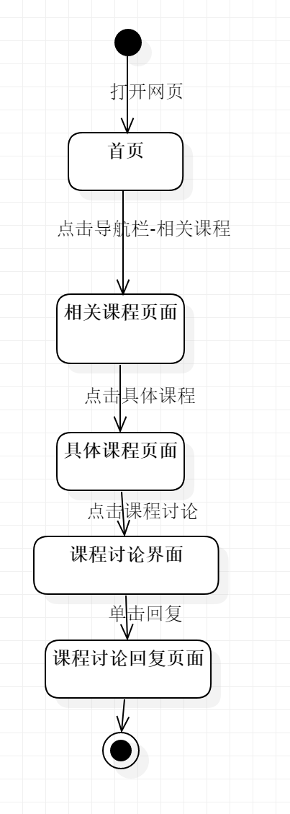

|  |  |
| --- | --- |
| ID | UC-R-288 |
| 名称 | 查看所有讨论信息 |
| 需求来源 | 教师用户代表-杨枨 |
| 描述 |  |
| 参与者 | 注册用户 |
| 前置条件 | PRE-1：已经登陆  PRE-2：进入了某门课程 |
| 后置条件 | POST-1：服务器端接受前端发送的查看所有讨论信息的请求  POST-2: 服务器端返回讨论的数据给前端  POST-3: 前端主界面上呈现具体讨论信息 |
| 一般性流程 | 1. 打开网页  2. 登陆  3. 点击导航栏-相关课程  4. 点击具体课程  5. 点击课程讨论 |
| 可选性流程 | 无 |
| 异常 | 无 |
| 优先级 | 0.5012 |
| 业务规则 | 无 |
| 其他信息 | 无 |
| 输入 | 无 |
| 输出 | 无 |

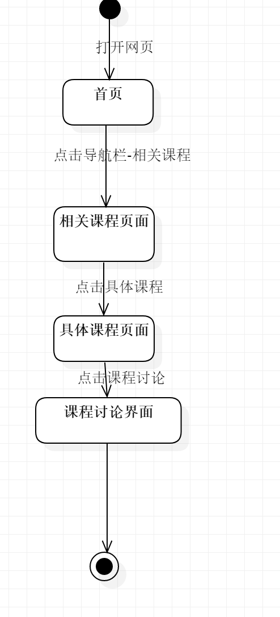

|  |  |
| --- | --- |
| ID | UC-R-289 |
| 名称 | 下载附件 |
| 需求来源 | 教师用户代表-杨枨 |
| 描述 |  |
| 参与者 | 注册用户 |
| 前置条件 | PRE-1：已经登陆  PRE-2：选了该门课程 |
| 后置条件 | POST-1：服务器端接受前端发送的下载附件的请求  POST-2: 服务器端返回附件的数据给前端  POST-3: 前端主界面上开始下载操作 |
| 一般性流程 | 1. 打开网页  2. 登陆  3. 点击导航栏-相关课程  4. 进入了课程  5. 点击教学资源，下载附件 |
| 可选性流程 | 无 |
| 异常 | 无 |
| 优先级 | 0.5012 |
| 业务规则 | 无 |
| 其他信息 | 无 |
| 输入 | 无 |
| 输出 | 无 |

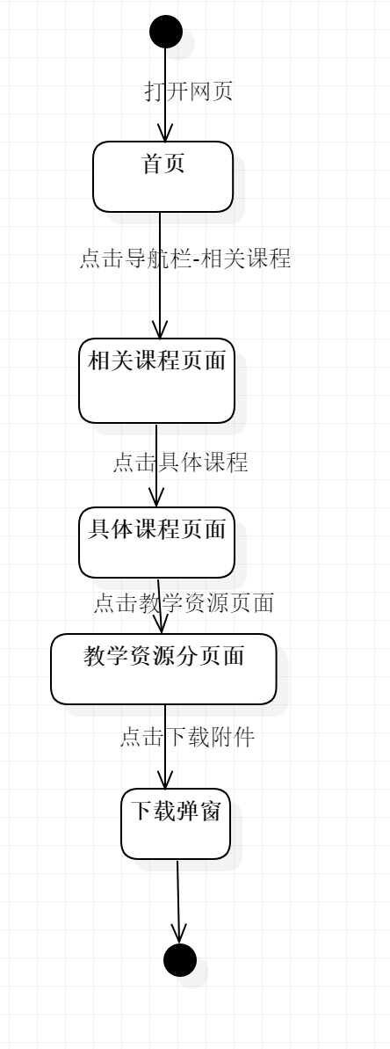

#### 3.3.2.15 新建讨论回复界面

|  |  |
| --- | --- |
| ID | UC-R-206 |
| 名称 | 使用图片作为附件 |
| 需求来源 | 教师用户代表-杨枨 |
| 描述 |  |
| 参与者 | 注册用户 |
| 前置条件 | PRE-1：已经登陆 |
| 后置条件 | POST-1：服务器端接受前端发送的发送附件的请求  POST-2: 服务器端对前端发送的附件进行保存 |
| 一般性流程 | 1. 打开网页  2. 登陆  3. 点击导航栏-相关课程  4. 点击具体课程  5. 点击课程讨论,点击加入  6 点击图片按钮 |
| 可选性流程 | 无 |
| 异常 | 无 |
| 优先级 | 0.5012 |
| 业务规则 | 无 |
| 其他信息 | 无 |
| 输入 | 无 |
| 输出 | 无 |

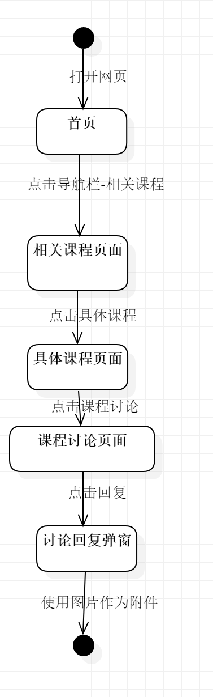

#### 3.3.2.16 课程答疑界面

|  |  |
| --- | --- |
| ID | UC-R-208 |
| 名称 | 查看课程答疑内容列表 |
| 需求来源 | 教师用户代表-杨枨 |
| 描述 |  |
| 参与者 | 注册用户 |
| 前置条件 | PRE-1：已经登陆  PRE-2：选了该门课程 |
| 后置条件 | POST-1：服务器端接受前端发送的查看课程答疑内容的请求  POST-2: 服务器端返回课程答疑内容的数据给前端  POST-3: 前端主界面上具体课程答疑内容 |
| 一般性流程 | 1. 打开网页  2. 登陆  3. 单击导航栏-相关课程  4. 点击具体课程  5. 点击课程答疑 |
| 可选性流程 | 无 |
| 异常 | 无 |
| 优先级 | 0.4818 |
| 业务规则 | 无 |
| 其他信息 | 无 |
| 输入 | 无 |
| 输出 | 无 |

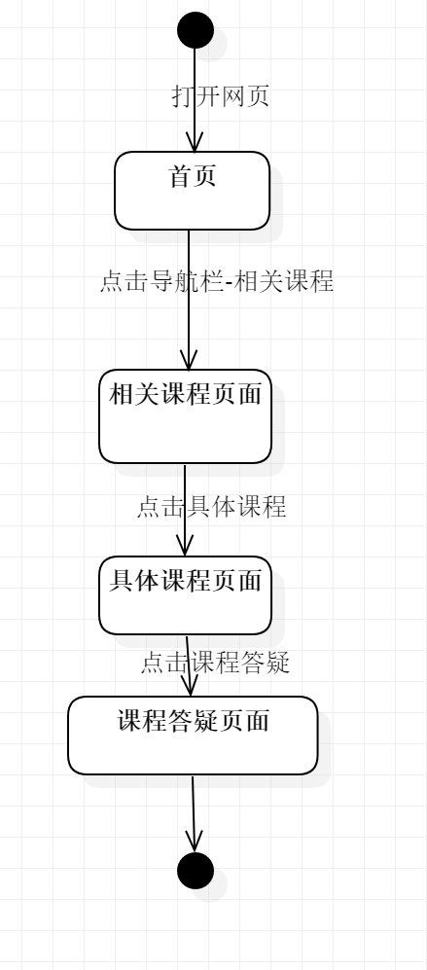

|  |  |
| --- | --- |
| ID | UC-R-210 |
| 名称 | 加入答疑 |
| 需求来源 | 教师用户代表-杨枨 |
| 描述 |  |
| 参与者 | 注册用户 |
| 前置条件 | PRE-1：已经登陆  PRE-2：选择了该门课程 |
| 后置条件 | POST-1：服务器端接受前端发送的加入答疑的请求  POST-2: 服务器端将该学生拉入答疑群组 |
| 一般性流程 | 1. 打开网页  2. 登陆  3. 单击导航栏-相关课程  4. 点击具体课程  5. 点击课程答疑  6. 进入答疑室 |
| 可选性流程 | 无 |
| 异常 | 无 |
| 优先级 | 0.6962 |
| 业务规则 | 无 |
| 其他信息 | 无 |
| 输入 | 无 |
| 输出 | 无 |

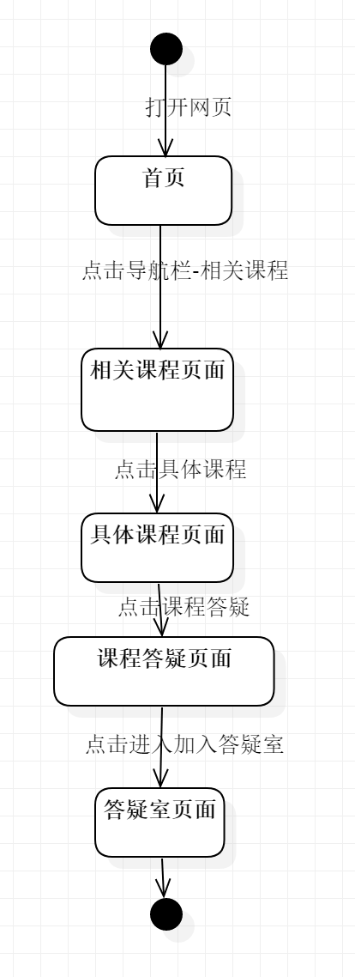

#### 3.3.2.17 具体某条答疑界面

|  |  |
| --- | --- |
| ID | UC-R-211 |
| 名称 | 新建答疑回复 |
| 需求来源 | 教师用户代表-杨枨 |
| 描述 |  |
| 参与者 | 注册用户 |
| 前置条件 | PRE-1：已经登陆 |
| 后置条件 | POST-1：服务器端接受前端发送的新建答疑回复的请求  POST-2: 服务器对收到的内容进行保存。 |
| 一般性流程 | 1. 打开网页  2. 登陆  3. 单击导航栏-相关课程  4. 点击具体课程  5. 点击课程答疑  6. 进入答疑室  7. 回复 |
| 可选性流程 | 无 |
| 异常 | 无 |
| 优先级 | 0.6962 |
| 业务规则 | 无 |
| 其他信息 | 无 |
| 输入 | 答疑回复的内容 |
| 输出 | 数据库的增加记录 |

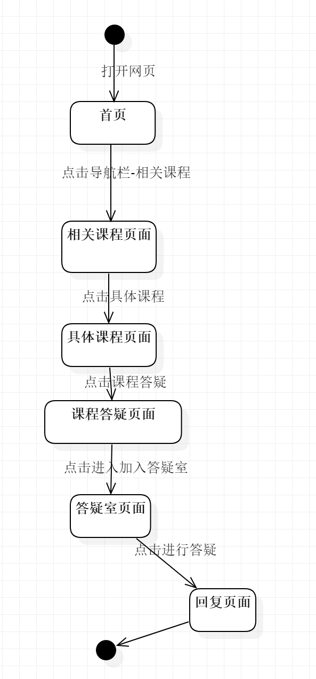

|  |  |
| --- | --- |
| ID | UC-R-290 |
| 名称 | 下载某条回复的附件 |
| 需求来源 | 教师用户代表-杨枨 |
| 描述 |  |
| 参与者 | 注册用户 |
| 前置条件 | PRE-1：已经登陆  PRE-2：选择了该门课程 |
| 后置条件 | POST-1：服务器端接受前端发送的下载某条回复附件的请求  POST-2: 服务器端开始将资源给前台，用户端进行下载 |
| 一般性流程 | 1. 打开网页  2. 登陆  3. 单击导航栏-相关课程  4. 点击具体课程  5. 单击下载按钮 |
| 可选性流程 | 无 |
| 异常 | 无 |
| 优先级 |  |
| 业务规则 | 无 |
| 其他信息 | 无 |
| 输入 | 无 |
| 输出 | 无 |

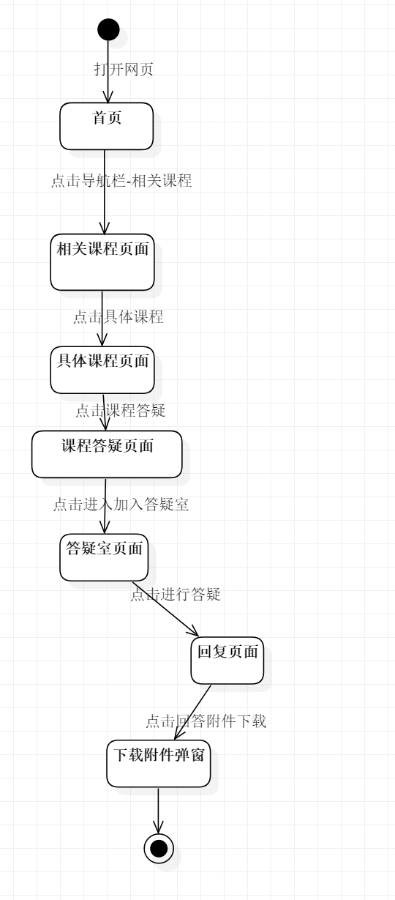

#### 3.3.2.18 新建答疑回复界面

|  |  |
| --- | --- |
| ID | UC-R-213 |
| 名称 | 使用图片作为附件 |
| 需求来源 | 教师用户代表-杨枨 |
| 描述 |  |
| 参与者 | 教师用户 |
| 前置条件 | PRE-1：已经登陆  PRE-2：选择了该门课程 |
| 后置条件 | POST-1：服务器端接受前端发送的使用图片作为附件的请求  POST-2: 服务器端对图片进行保存入数据库。 |
| 一般性流程 | 1. 打开网页  2. 登陆  3. 单击导航栏-相关课程  4. 点击具体课程  5. 点击课程答疑  6. 单击新建答疑 |
| 可选性流程 | 无 |
| 异常 | 无 |
| 优先级 | 0.5012 |
| 业务规则 | 无 |
| 其他信息 | 无 |
| 输入 | 无 |
| 输出 | 无 |



#### *3.3.2.19 学习交流界面*

|  |  |
| --- | --- |
| ID | UC-R-214 |
| 名称 | 查看关注的问题 |
| 需求来源 | 教师用户代表-杨枨 |
| 描述 |  |
| 参与者 | 注册用户 |
| 前置条件 | PRE-1：已经登陆 |
| 后置条件 | POST-1：服务器端接受前端发送的查看关注问题的请求  POST-2: 服务器端返回数据给前端  POST-3: 前端主界面上关注的问题 |
| 一般性流程 | 1. 打开网页  2. 登陆  3. 单击导航栏-学习交流  4. 点击关注 |
| 可选性流程 | 无 |
| 异常 | 无 |
| 优先级 | 0.4600 |
| 业务规则 | 无 |
| 其他信息 | 无 |
| 输入 | 无 |
| 输出 | 无 |

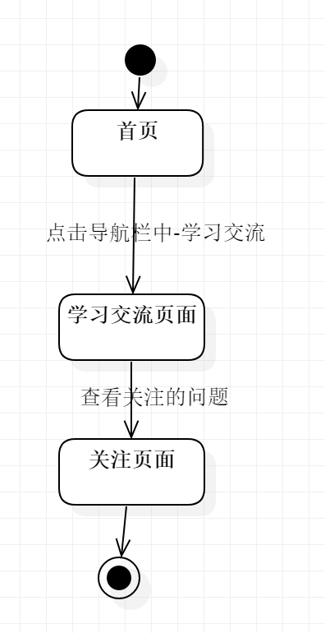

|  |  |
| --- | --- |
| ID | UC-R-215 |
| 名称 | 举报问题 |
| 需求来源 | 教师用户代表-杨枨 |
| 描述 |  |
| 参与者 | 注册用户 |
| 前置条件 | PRE-1：已经登陆 |
| 后置条件 | POST-1：服务器端接受前端发送的举报问题的请求  POST-2: 服务器端对举报问题进行收集反馈、进入数据库 |
| 一般性流程 | 1. 打开网页  2. 登陆  3. 单击导航栏-学习交流  4. 查看具体问题详情  5. 单击举报 |
| 可选性流程 | 无 |
| 异常 | 无 |
| 优先级 | 0.4589 |
| 业务规则 | 无 |
| 其他信息 | 无 |
| 输入 | 想要举报的问题、以及为什么举报 |
| 输出 | 举报成功或失败 |

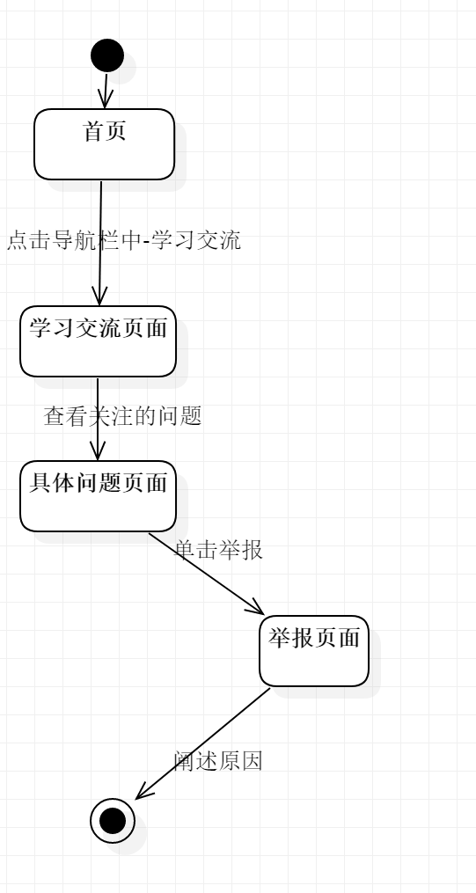

|  |  |
| --- | --- |
| ID | UC-R-216 |
| 名称 | 提问 |
| 需求来源 | 教师用户代表-杨枨 |
| 描述 |  |
| 参与者 | 注册用户 |
| 前置条件 | PRE-1：已经登陆登陆 |
| 后置条件 | POST-1：服务器端接受前端发送的提问的请求  POST-2: 服务器端返回提问的数据给前端  POST-3: 前端主界面上显示提问界面 |
| 一般性流程 | 1. 打开网页  2. 登陆  3. 单击导航栏-学习交流  4. 查看具体问题详情 |
| 可选性流程 | 无 |
| 异常 | 无 |
| 优先级 | 0.5038 |
| 业务规则 | 无 |
| 其他信息 | 无 |
| 输入 | 想要问的问题 |
| 输出 | 无 |

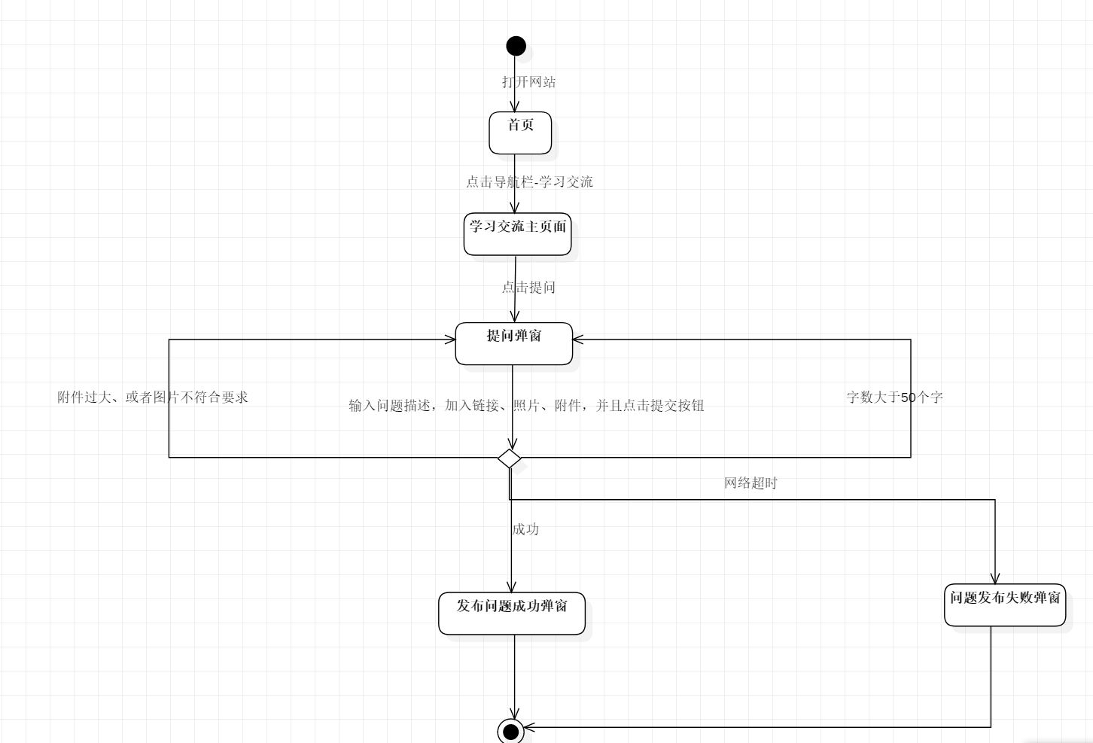

|  |  |
| --- | --- |
| ID | UC-R-217 |
| 名称 | 查看问题详情 |
| 需求来源 | 教师用户代表-杨枨 |
| 描述 |  |
| 参与者 | 注册用户 |
| 前置条件 | PRE-1：已经登陆 |
| 后置条件 | POST-1：服务器端接受前端发送的查看问题详情的请求  POST-2: 服务器端返回问题详情的数据给前端  POST-3: 前端主界面上显示具体的问题 |
| 一般性流程 | 1. 打开网页  2. 登陆  3. 单击导航栏-学习交流  4. 查看具体问题详情 |
| 可选性流程 | 无 |
| 异常 | 无 |
| 优先级 | 0.4600 |
| 业务规则 | 无 |
| 其他信息 | 无 |
| 输入 | 无 |
| 输出 | 无 |

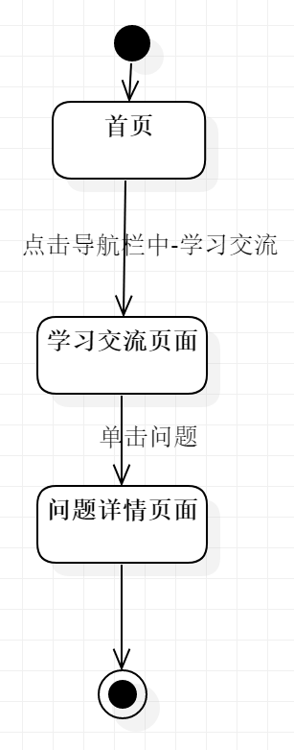

|  |  |
| --- | --- |
| ID | UC-R-218 |
| 名称 | 搜索问题/话题 |
| 需求来源 | 教师用户代表-杨枨 |
| 描述 |  |
| 参与者 | 注册用户 |
| 前置条件 | PRE-1：已经登陆 |
| 后置条件 | POST-1：服务器端接受前端发送的搜索话题/问题的请求  POST-2: 服务器端返回具体问题的的数据给前端  POST-3: 前端主界面上所搜到的具体问题/话题 |
| 一般性流程 | 1. 打开网页  2. 登陆  3. 单击导航栏-学习交流  4. 搜索话题 |
| 可选性流程 | 无 |
| 异常 | 无 |
| 优先级 | 0.4600 |
| 业务规则 | 无 |
| 其他信息 | 无 |
| 输入 | 想要搜索的问题/话题 |
| 输出 | 该话题的相应的界面 |

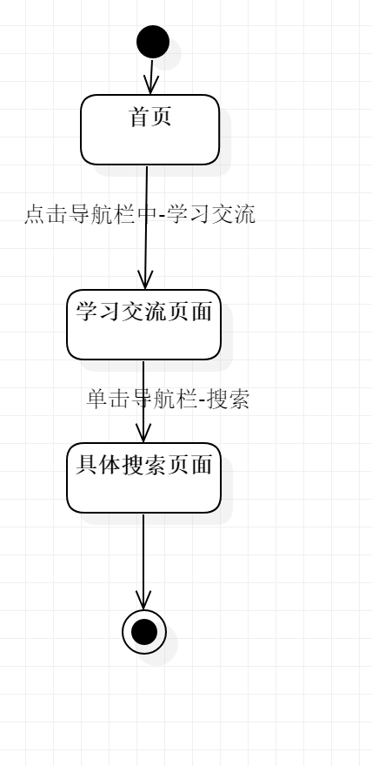

|  |  |
| --- | --- |
| ID | UC-R-219 |
| 名称 | 查看推荐的问题 |
| 需求来源 | 教师用户代表-杨枨 |
| 描述 | 1. 打开网页  2. 登陆  3. 单击导航栏-学习交流  4. 查看推荐 |
| 参与者 | 注册用户 |
| 前置条件 | PRE-1：已经登陆 |
| 后置条件 | POST-1：服务器端接受前端发送的查看推荐问题的请求  POST-2: 服务器端返回具体课程的数据给前端  POST-3: 前端主界面上具体课程 |
| 一般性流程 | 1. |
| 可选性流程 | 无 |
| 异常 | 无 |
| 优先级 | 0.4600 |
| 业务规则 | 无 |
| 其他信息 | 无 |
| 输入 | 无 |
| 输出 | 无 |

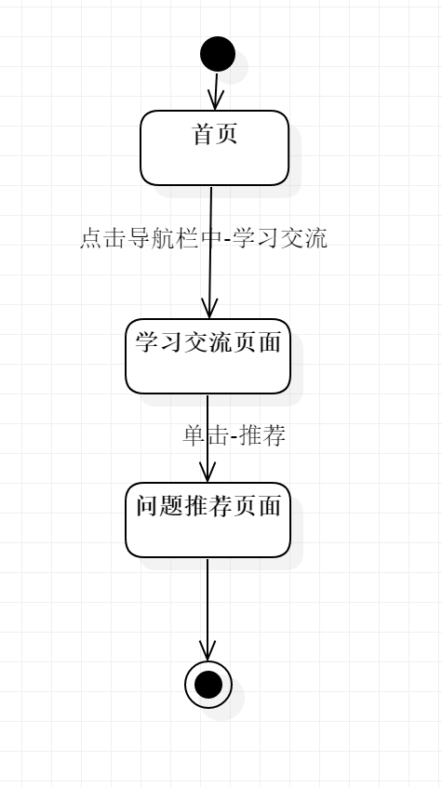

|  |  |
| --- | --- |
| ID | UC-R-291 |
| 名称 | 查看我的邀请记录 |
| 需求来源 | 教师用户代表-杨枨 |
| 描述 | 1. 打开网页  2. 登陆  3. 单击导航栏-学习交流  4. 查看我的邀请 |
| 参与者 | 注册用户 |
| 前置条件 | PRE-1：已经登陆 |
| 后置条件 | POST-1：服务器端接受前端发送的查看我的邀请的请求  POST-2: 服务器端返回我的邀请的数据给前端  POST-3: 前端主界面上我的邀请 |
| 一般性流程 | 1. |
| 可选性流程 | 无 |
| 异常 | 无 |
| 优先级 | 0.3959 |
| 业务规则 | 无 |
| 其他信息 | 无 |
| 输入 | 无 |
| 输出 | 无 |

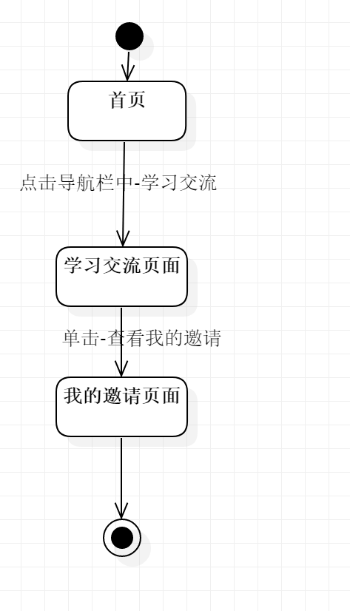

|  |  |
| --- | --- |
| ID | UC-R-292 |
| 名称 | 查看我的举报违规记录 |
| 需求来源 | 教师用户代表-杨枨 |
| 描述 | 1. 打开网页  2. 登陆  3. 单击导航栏-学习交流  4. 查看我的举报违规记录 |
| 参与者 | 注册用户 |
| 前置条件 | PRE-1：已经登陆 |
| 后置条件 | POST-1：服务器端接受前端发送的查看我的举报违规记录的请求  POST-2: 服务器端返回查看我的举报违规记录的数据给前端  POST-3: 前端主界面上具体课程 |
| 一般性流程 | 1. |
| 可选性流程 | 无 |
| 异常 | 无 |
| 优先级 | 0.3959 |
| 业务规则 | 无 |
| 其他信息 | 无 |
| 输入 | 无 |
| 输出 | 无 |

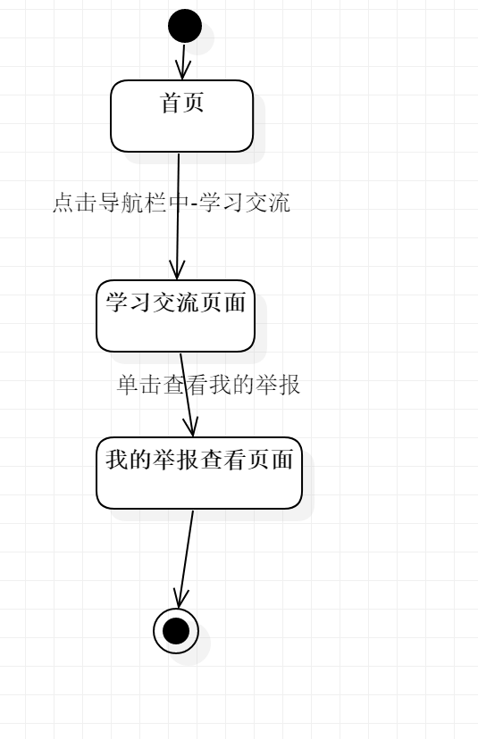

#### 3.3.2.20 具体某条问题界面

|  |  |
| --- | --- |
| ID | UC-R-220 |
| 名称 | 点赞回答 |
| 需求来源 | 教师用户代表-杨枨 |
| 描述 |  |
| 参与者 | 注册用户 |
| 前置条件 | PRE-1：已经登陆 |
| 后置条件 | POST-1：服务器端接受前端发送的点赞回答的请求  POST-2: 服务器端返回具体课程的数据给前端  POST-3: 前端主界面上点赞成功 |
| 一般性流程 | 1. 打开网页  2. 登陆  3. 单击导航栏-学习交流  4. 点击具体问题  5. 点击赞同 |
| 可选性流程 | 无 |
| 异常 | 无 |
| 优先级 | 0.5905 |
| 业务规则 | 无 |
| 其他信息 | 无 |
| 输入 | 无 |
| 输出 | 无 |

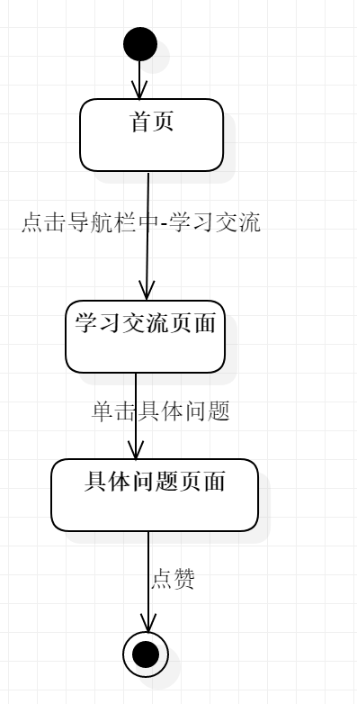

|  |  |
| --- | --- |
| ID | UC-R-221 |
| 名称 | 举报回答 |
| 需求来源 | 教师用户代表-杨枨 |
| 描述 |  |
| 参与者 | 注册用户 |
| 前置条件 | PRE-1：已经登陆 |
| 后置条件 | POST-1：服务器端接受前端发送的举报回答的请求  POST-2: 服务器端返回举报回答的反馈给前端  POST-3: 前端主界面上举报成功/失败 |
| 一般性流程 | 1. 打开网页  2. 登陆  3. 单击导航栏-学习交流  4. 点击具体问题  5. 点击更多（***）- 点击举报 |
| 可选性流程 | 无 |
| 异常 | 无 |
| 优先级 | 0.4895 |
| 业务规则 | 无 |
| 其他信息 | 无 |
| 输入 | 无 |
| 输出 | 无 |

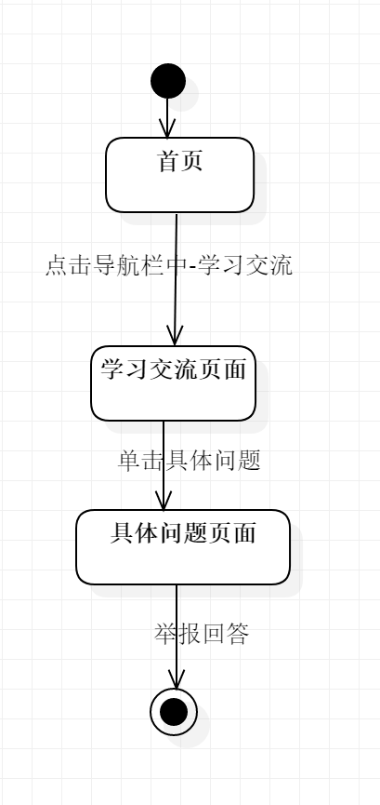

|  |  |
| --- | --- |
| ID | UC-R-222 |
| 名称 | 邀请回答问题 |
| 需求来源 | 教师用户代表-杨枨 |
| 描述 |  |
| 参与者 | 注册用户 |
| 前置条件 | PRE-1：已经登陆 |
| 后置条件 | POST-1：服务器端接受前端发送的邀请回答的请求  POST-2: 服务器端返回邀请回答给前端  POST-3: 前端主界面上呈现邀请回答的界面 |
| 一般性流程 | 1. 打开网页  2. 登陆  3. 单击导航栏-学习交流  4. 点击具体问题  5. 点击邀请回答 |
| 可选性流程 | 无 |
| 异常 | 无 |
| 优先级 | 0.4534 |
| 业务规则 | 无 |
| 其他信息 | 无 |
| 输入 | 无 |
| 输出 | 无 |

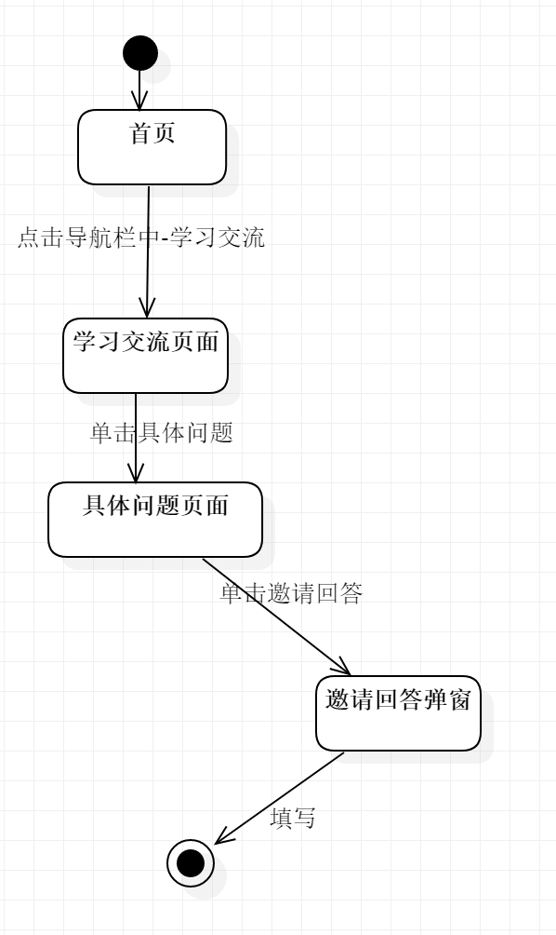

|  |  |
| --- | --- |
| ID | UC-R-223 |
| 名称 | 回答按默认排序 |
| 需求来源 | 教师用户代表-杨枨 |
| 描述 |  |
| 参与者 | 注册用户 |
| 前置条件 | PRE-1：已经登陆 |
| 后置条件 | POST-1：服务器端接受前端发送的对回答默认排序的请求  POST-2: 服务器端返回回答默认排序的界面给前端  POST-3: 前端主界面上呈现回答默认排序 |
| 一般性流程 | 1. 打开网页  2. 登陆  3. 单击导航栏-学习交流  4. 点击具体问题  5. 点击默认排序 |
| 可选性流程 | 无 |
| 异常 | 无 |
| 优先级 | 0.4524 |
| 业务规则 | 无 |
| 其他信息 | 无 |
| 输入 | 无 |
| 输出 | 无 |

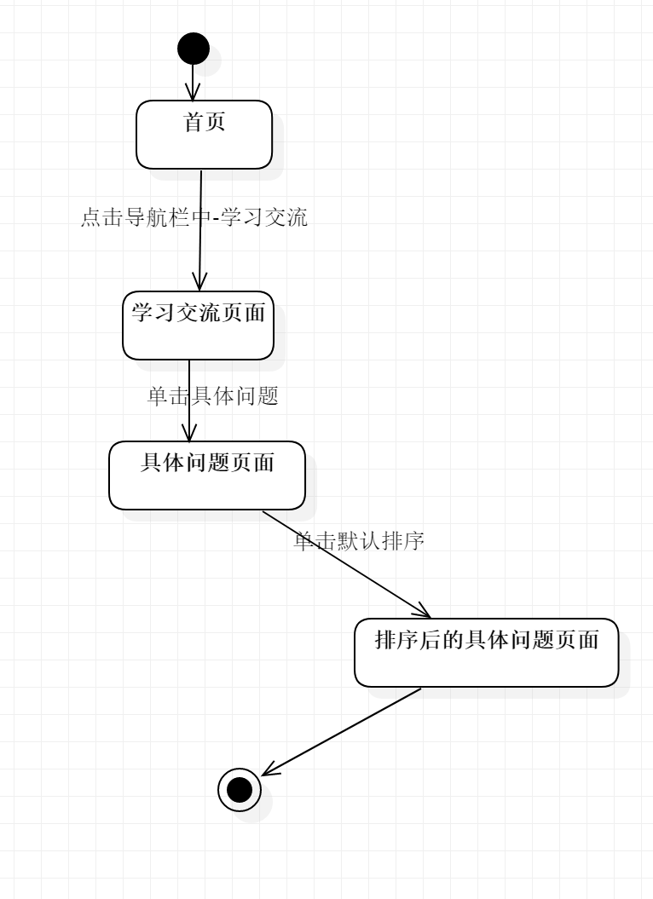

|  |  |
| --- | --- |
| ID | UC-R-224 |
| 名称 | 删除自己的回答 |
| 需求来源 | 教师用户代表-杨枨 |
| 描述 |  |
| 参与者 | 注册用户 |
| 前置条件 | PRE-1：已经登陆 |
| 后置条件 | POST-1：服务器端接受前端发送的删除自己的回答的请求  POST-2: 服务器端返回删除自己的回答数据给前端  POST-3: 前端主界面上具体课程 |
| 一般性流程 | 1. 打开网页  2. 登陆  3. 单击导航栏-学习交流  4. 点击具体问题  5. 点击更多（***）-删除自己回答 |
| 可选性流程 | 无 |
| 异常 | 无 |
| 优先级 | 0.4524 |
| 业务规则 | 无 |
| 其他信息 | 无 |
| 输入 | 无 |
| 输出 | 无 |

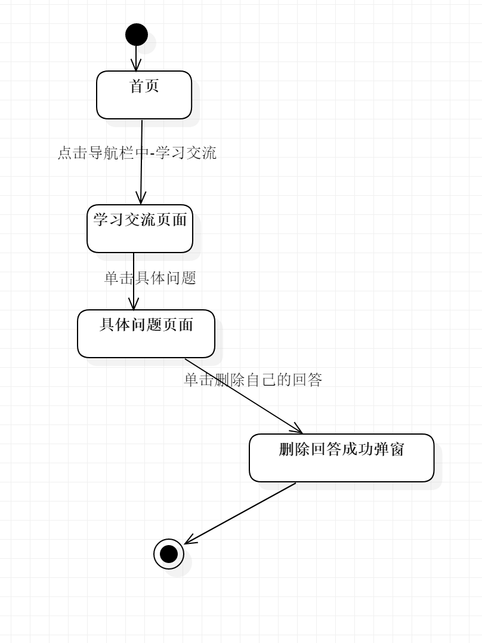

|  |  |
| --- | --- |
| ID | UC-R-225 |
| 名称 | 新建问题回答 |
| 需求来源 | 教师用户代表-杨枨 |
| 描述 |  |
| 参与者 | 注册用户 |
| 前置条件 | PRE-1：已经登陆 |
| 后置条件 | POST-1：服务器端接受前端发送的新建问题回答的请求  POST-2: 服务器端返回新建问题回答的数据给前端  POST-3: 前端主界面上呈现新建问题回答界面 |
| 一般性流程 | 1. 打开网页  2. 登陆  3. 单击导航栏-学习交流  4. 点击具体问题  5. 点击添加回答 |
| 可选性流程 | 无 |
| 异常 | 无 |
| 优先级 |  |
| 业务规则 | 无 |
| 其他信息 | 无 |
| 输入 | 无 |
| 输出 | 无 |

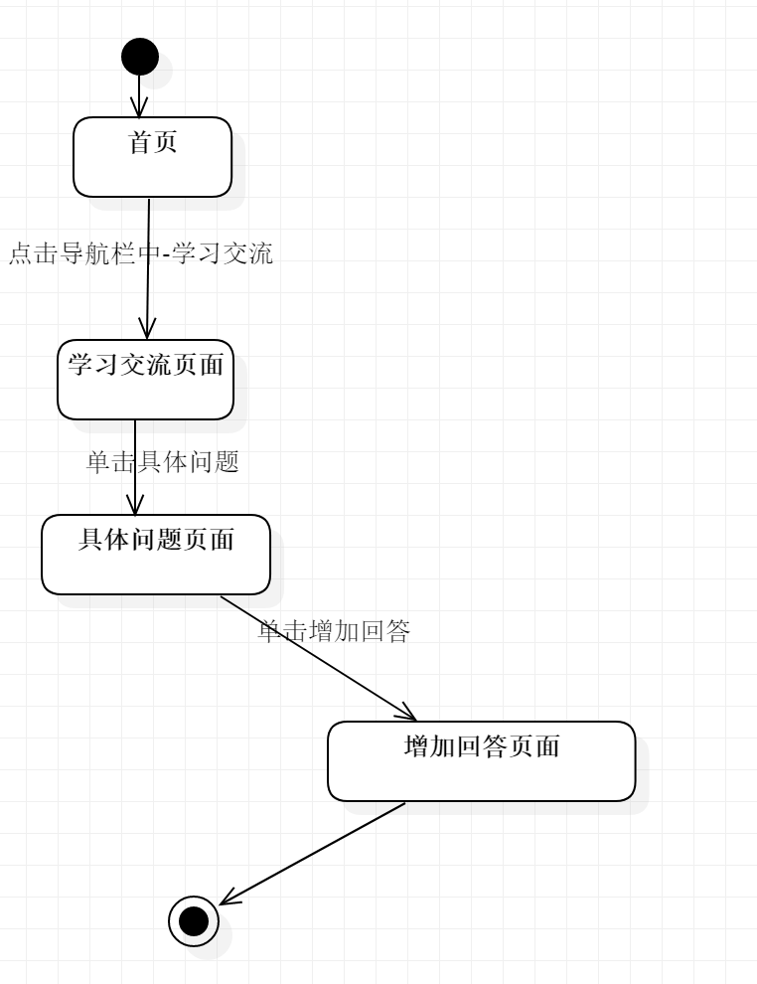

|  |  |
| --- | --- |
| ID | UC-R-226 |
| 名称 | 查看问题的相关话题 |
| 需求来源 | 教师用户代表-杨枨 |
| 描述 |  |
| 参与者 | 注册用户 |
| 前置条件 | PRE-1：已经登陆 |
| 后置条件 | POST-1：服务器端接受前端发送的查看问题相关话题的请求  POST-2: 服务器端返回查看问题的相关话题数据给前端  POST-3: 前端主界面上呈现问题的相关话题界面 |
| 一般性流程 | 1. 打开网页  2. 登陆  3. 单击导航栏-学习交流  4. 点击具体问题 |
| 可选性流程 | 无 |
| 异常 | 无 |
| 优先级 | 0.4524 |
| 业务规则 | 无 |
| 其他信息 | 无 |
| 输入 | 无 |
| 输出 | 无 |

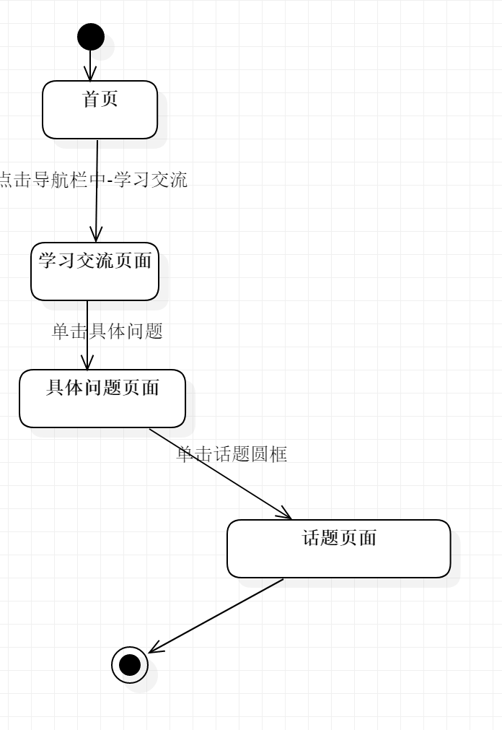

|  |  |
| --- | --- |
| ID | UC-R-227 |
| 名称 | 对回答进行回答 |
| 需求来源 | 教师用户代表-杨枨 |
| 描述 |  |
| 参与者 | 注册用户 |
| 前置条件 | PRE-1：已经登陆 |
| 后置条件 | POST-1：服务器端接受前端发送的对回答进行回答的请求  POST-2: 服务器端返回对回答进行回答的数据给前端  POST-3: 前端主界面上呈现回答界面 |
| 一般性流程 | 1. 打开网页  2. 登陆  3. 点击导航栏-学习交流  4. 查看具体问题  5. 找到回答  6. 点击 追加回答 |
| 可选性流程 | 无 |
| 异常 | 无 |
| 优先级 | 0.5346 |
| 业务规则 | 无 |
| 其他信息 | 无 |
| 输入 | 追加的回答 |
| 输出 | 无 |

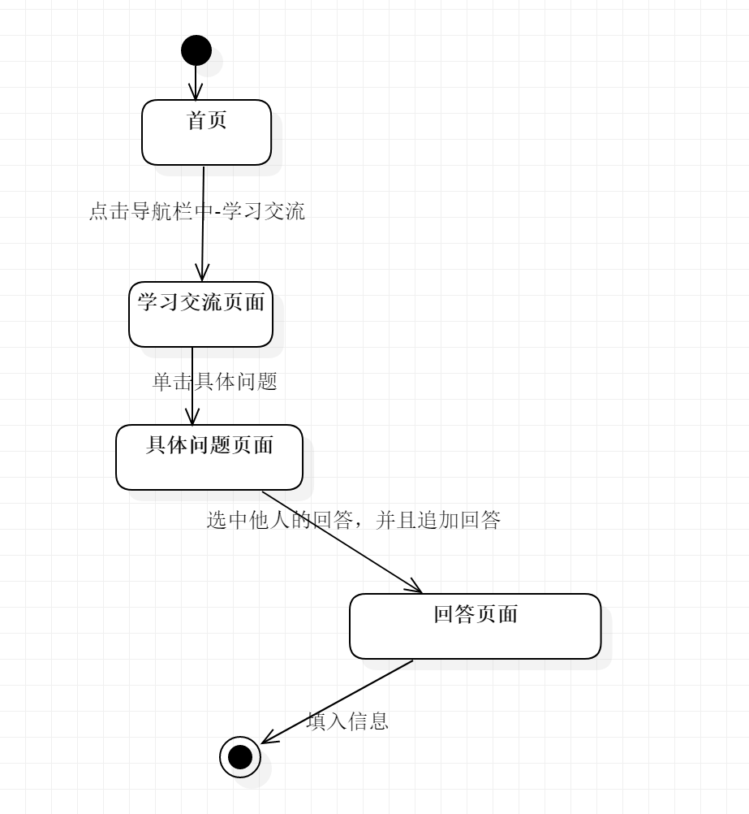

|  |  |
| --- | --- |
| ID | UC-R-228 |
| 名称 | 回答按时间排序 |
| 需求来源 | 教师用户代表-杨枨 |
| 描述 |  |
| 参与者 | 注册用户 |
| 前置条件 | PRE-1：已经登陆 |
| 后置条件 | POST-1：服务器端接受前端发送的回答按时间排序的请求  POST-2: 服务器端返回新建问题回答按时间排序的数据给前端  POST-3: 前端主界面上呈现回答按时间排序界面 |
| 一般性流程 | 1. 打开网页  2. 登陆  3. 点击导航栏-学习交流  4. 点击具体问题  5. 查看时间排序 |
| 可选性流程 | 无 |
| 异常 | 无 |
| 优先级 | 0.4241 |
| 业务规则 | 无 |
| 其他信息 | 无 |
| 输入 | 无 |
| 输出 | 无 |

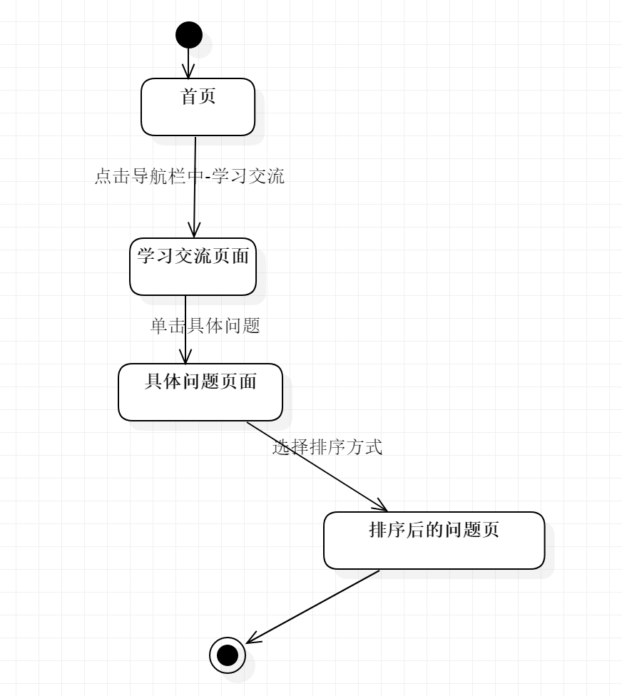

|  |  |
| --- | --- |
| ID | UC-R-229 |
| 名称 | 关注问题 |
| 需求来源 | 教师用户代表-杨枨 |
| 描述 |  |
| 参与者 | 注册用户 |
| 前置条件 | PRE-1：已经登陆 |
| 后置条件 | POST-1：服务器端接受前端发送的关注问题的请求  POST-2: 服务器端返回关注问题的数据给前端  POST-3: 前端主界面上呈现关注问题界面 |
| 一般性流程 | 1. 打开网页  2. 登陆  3. 点击导航栏-学习交流  4. 点击具体问题  5. 点击关注问题 |
| 可选性流程 | 无 |
| 异常 | 无 |
| 优先级 | 0.6143 |
| 业务规则 | 无 |
| 其他信息 | 无 |
| 输入 | 无 |
| 输出 | 无 |

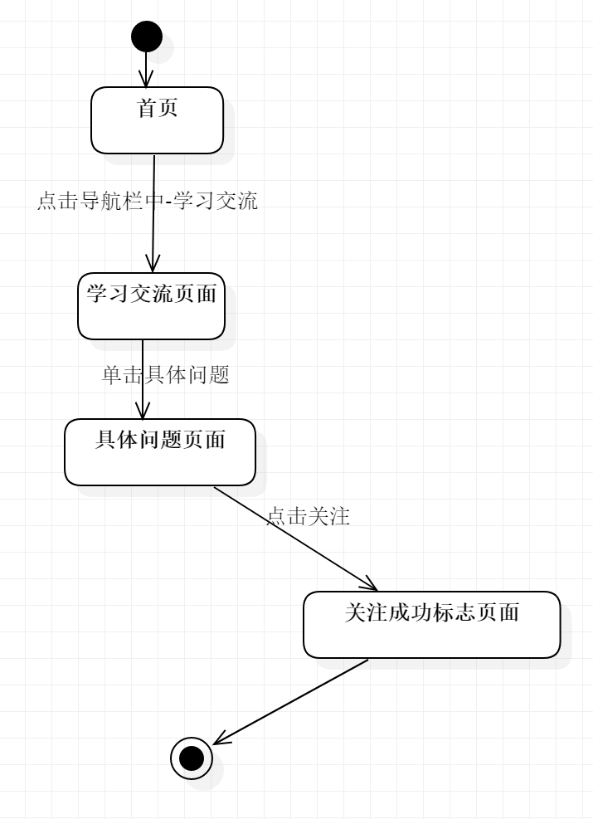

|  |  |
| --- | --- |
| ID | UC-R-293 |
| 名称 | 下载问题附件 |
| 需求来源 | 教师用户代表-杨枨 |
| 描述 |  |
| 参与者 | 注册用户 |
| 前置条件 | PRE-1：已经登陆 |
| 后置条件 | POST-1：服务器端接受前端发送的下载问题的附件的请求  POST-2: 服务器端返回下载问题的附件的数据给前端  POST-3: 前端主界面上呈现下载问题附件成功/失败/进行中界面 |
| 一般性流程 | 1. 打开网页  2. 登陆  3. 点击导航栏-学习交流  4. 点击具体问题  5. 点击下载 |
| 可选性流程 | 无 |
| 异常 | 无 |
| 优先级 | 0.6143 |
| 业务规则 | 无 |
| 其他信息 | 无 |
| 输入 | 无 |
| 输出 | 无 |

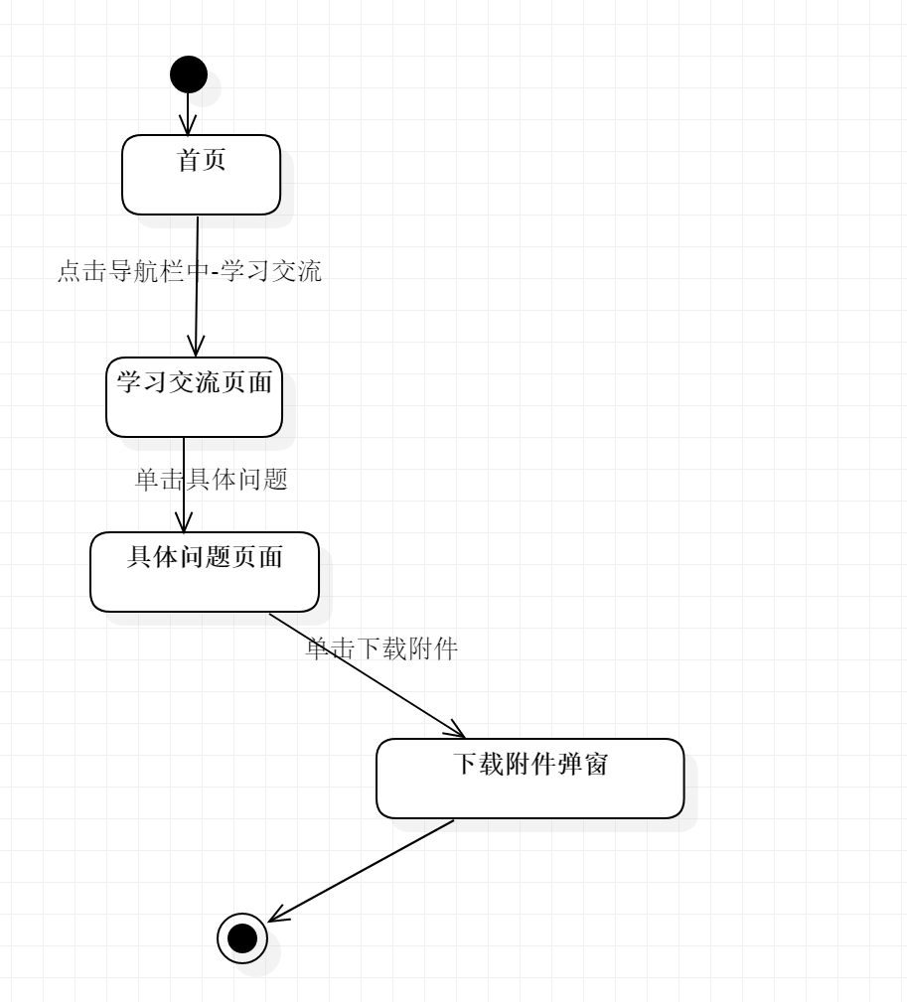

|  |  |
| --- | --- |
| ID | UC-R-294 |
| 名称 | 下载回答附件 |
| 需求来源 | 教师用户代表-杨枨 |
| 描述 |  |
| 参与者 | 注册用户 |
| 前置条件 | PRE-1：已经登陆 |
| 后置条件 | POST-1：服务器端接受前端发送的下载回答附件的请求  POST-2: 服务器端返回下载回答附件的数据给前端  POST-3: 前端主界面上呈现下载回答附件界面 |
| 一般性流程 | 1. 打开网页  2. 登陆  3. 点击导航栏-学习交流  4. 点击具体回答  5. 点击下载 |
| 可选性流程 | 无 |
| 异常 | 无 |
| 优先级 | 0.4283 |
| 业务规则 | 无 |
| 其他信息 | 无 |
| 输入 | 无 |
| 输出 | 无 |

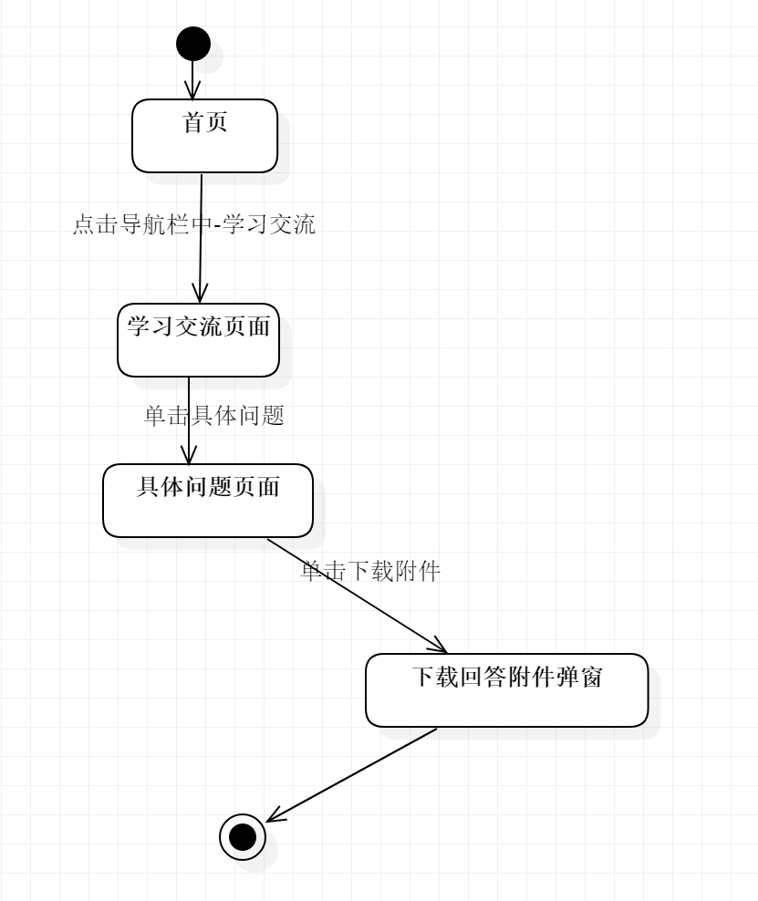

#### 3.3.2.21 提问界面

|  |  |
| --- | --- |
| ID | UC-R-230 |
| 名称 | 问题添加附件 |
| 需求来源 | 教师用户代表-杨枨 |
| 描述 |  |
| 参与者 | 注册用户 |
| 前置条件 | PRE-1：已经登陆 |
| 后置条件 | POST-1：服务器端接受前端发送的问题添加附件的请求  POST-2: 服务器端返回问题添加附件的数据给前端  POST-3: 前端主界面上呈现问题添加附件界面 |
| 一般性流程 | 1.打开网页  2. 登陆  3. 点击导航栏-学习交流  4. 点击具体问题  5. 点击添加附件 |
| 可选性流程 | 无 |
| 异常 | 无 |
| 优先级 | 0.4283 |
| 业务规则 | 无 |
| 其他信息 | 无 |
| 输入 | 无 |
| 输出 | 无 |

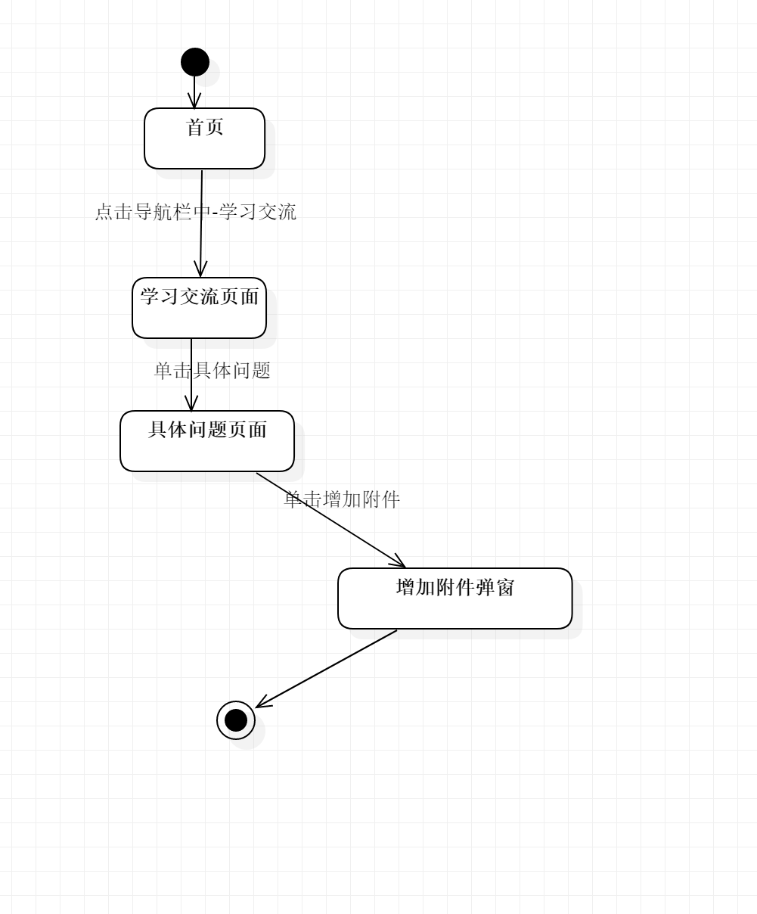

#### 3.3.2.22 回答界面

|  |  |
| --- | --- |
| ID | UC-R-232 |
| 名称 | 回答添加附件 |
| 需求来源 | 教师用户代表-杨枨 |
| 描述 |  |
| 参与者 | 注册用户 |
| 前置条件 | PRE-1：已经登陆 |
| 后置条件 | POST-1：服务器端接受前端发送的回答添加附件的请求  POST-2: 服务器端返回回答添加附件的数据给前端  POST-3: 前端主界面上呈现回答添加附件回答界面 |
| 一般性流程 | 1. 打开网页  2. 登陆  3. 点击导航栏-学习交流  4. 添加回答  5. 点击添加附件按钮 |
| 可选性流程 | 无 |
| 异常 | 无 |
| 优先级 | 0.4283 |
| 业务规则 | 无 |
| 其他信息 | 无 |
| 输入 | 无 |
| 输出 | 无 |

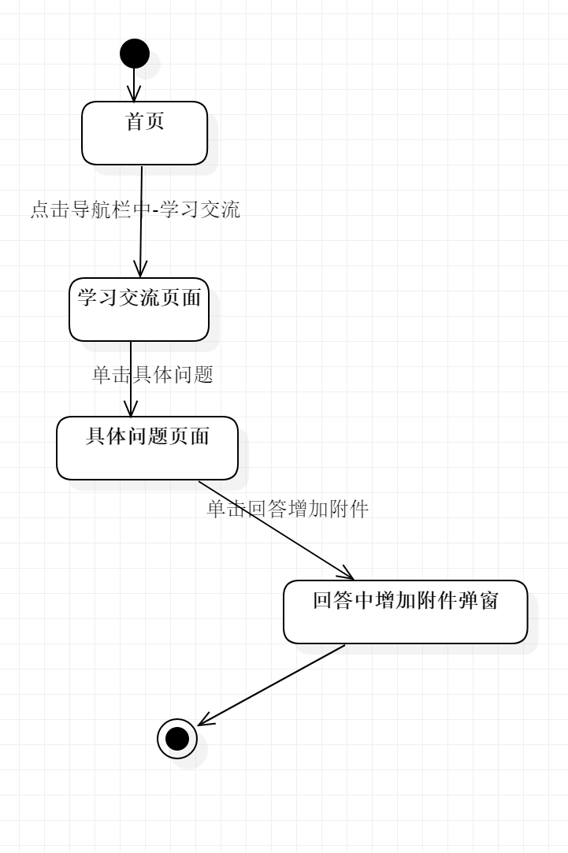

#### 3.3.2.23 话题界面

|  |  |
| --- | --- |
| ID | UC-R-234 |
| 名称 | 查看话题下的精华问题 |
| 需求来源 | 教师用户代表-杨枨 |
| 描述 |  |
| 参与者 | 注册用户 |
| 前置条件 | PRE-1：已经登陆 |
| 后置条件 | POST-1：服务器端接受前端发送的查看话题下的精华问题的请求  POST-2: 服务器端返回查看话题下的精华问题的数据给前端  POST-3: 前端主界面上呈现查看话题下的精华问题界面 |
| 一般性流程 | 1. 打开网页  2. 登陆  3. 点击导航栏-学习交流  4. 点击具体问题  5 具体问题上方的话题按钮 |
| 可选性流程 | 无 |
| 异常 | 无 |
| 优先级 | 0.4283 |
| 业务规则 | 无 |
| 其他信息 | 无 |
| 输入 | 无 |
| 输出 | 无 |

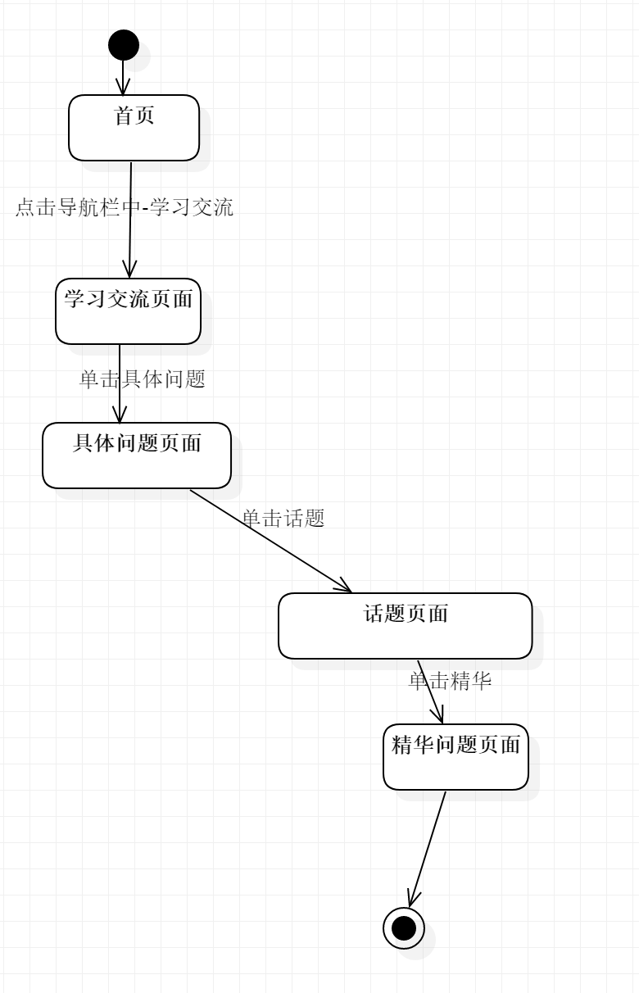

|  |  |
| --- | --- |
| ID | UC-R-235 |
| 名称 | 查看话题下的问题 |
| 需求来源 | 教师用户代表-杨枨 |
| 描述 |  |
| 参与者 | 注册用户 |
| 前置条件 | PRE-1：已经登陆 |
| 后置条件 | POST-1：服务器端接受前端发送的查看话题下的问题的请求  POST-2: 服务器端返回查看话题下的问题的数据给前端  POST-3: 前端主界面上呈现查看话题下的问题界面 |
| 一般性流程 | 1. 打开网页  2. 登陆  3. 点击导航栏-学习交流  4. 点击具体问题  5 具体问题上方的话题按钮  6. 点击问题 |
| 可选性流程 | 无 |
| 异常 | 无 |
| 优先级 |  |
| 业务规则 | 无 |
| 其他信息 | 无 |
| 输入 | 无 |
| 输出 | 无 |

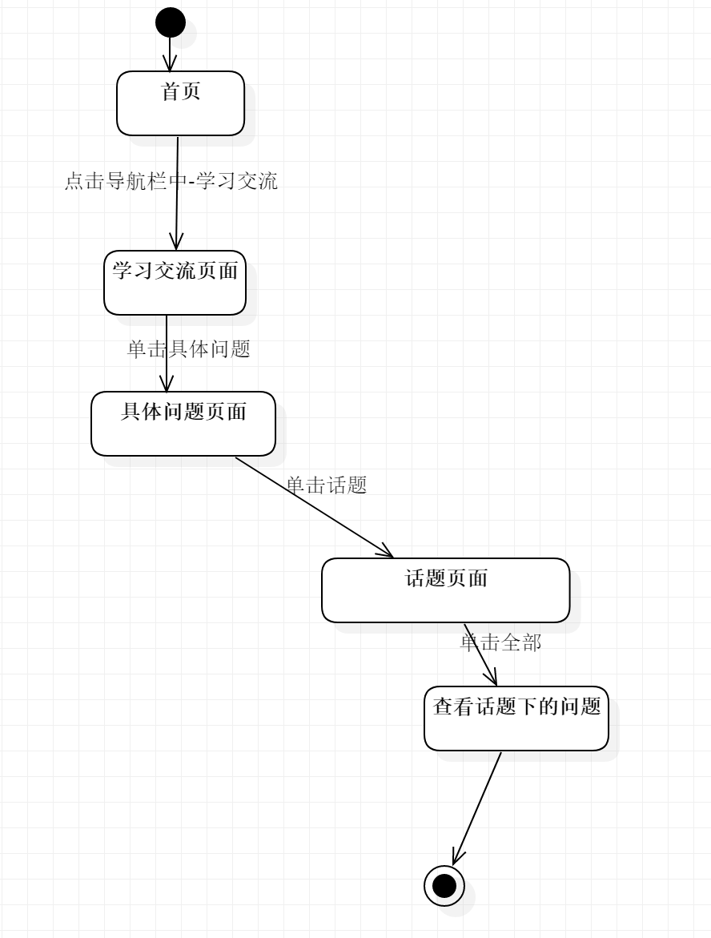

|  |  |
| --- | --- |
| ID | UC-R-236 |
| 名称 | 查看话题简介 |
| 需求来源 | 教师用户代表-杨枨 |
| 描述 |  |
| 参与者 | 注册用户 |
| 前置条件 | PRE-1：已经登陆 |
| 后置条件 | POST-1：服务器端接受前端发送的查看话题简介的请求  POST-2: 服务器端返回查看话题简介的数据给前端  POST-3: 前端主界面上呈现查看话题界面 |
| 一般性流程 | 1. 打开网页  2. 登陆  3. 点击导航栏-学习交流  4. 点击具体问题  5 具体问题上方的话题按钮  6. 点击简介 |
| 可选性流程 | 无 |
| 异常 | 无 |
| 优先级 | 0.4283 |
| 业务规则 | 无 |
| 其他信息 | 无 |
| 输入 | 无 |
| 输出 | 无 |

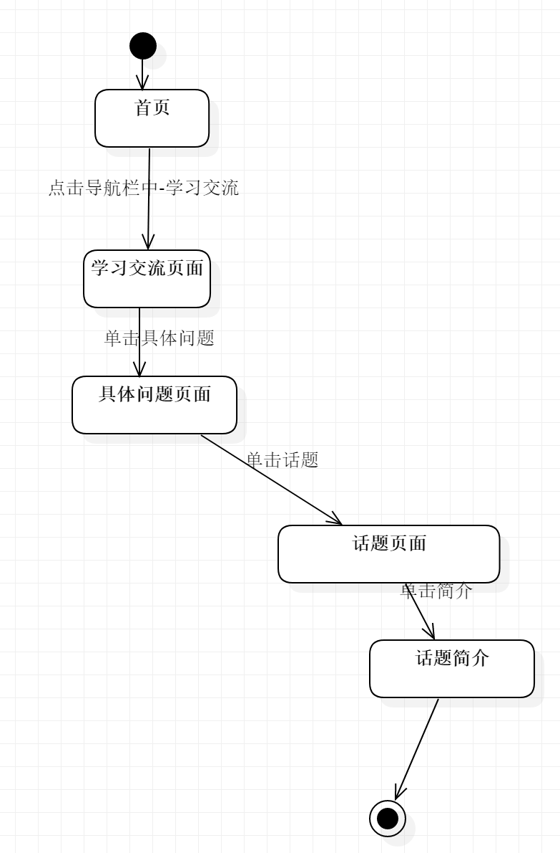

|  |  |
| --- | --- |
| ID | UC-R-237 |
| 名称 | 关注话题 |
| 需求来源 | 教师用户代表-杨枨 |
| 描述 |  |
| 参与者 | 注册用户 |
| 前置条件 | PRE-1：已经登陆 |
| 后置条件 | POST-1：服务器端接受前端发送的关注话题的请求  POST-2: 服务器端返回关注话题的数据给前端  POST-3: 前端主界面上呈现关注话题成功界面 |
| 一般性流程 | 1. 打开网页  2. 登陆  3. 点击导航栏-学习交流  4. 点击具体问题  5 具体问题上方的话题按钮  6. 点击关注 |
| 可选性流程 | 无 |
| 异常 | 无 |
| 优先级 | 0.4283 |
| 业务规则 | 无 |
| 其他信息 | 无 |
| 输入 | 无 |
| 输出 | 无 |

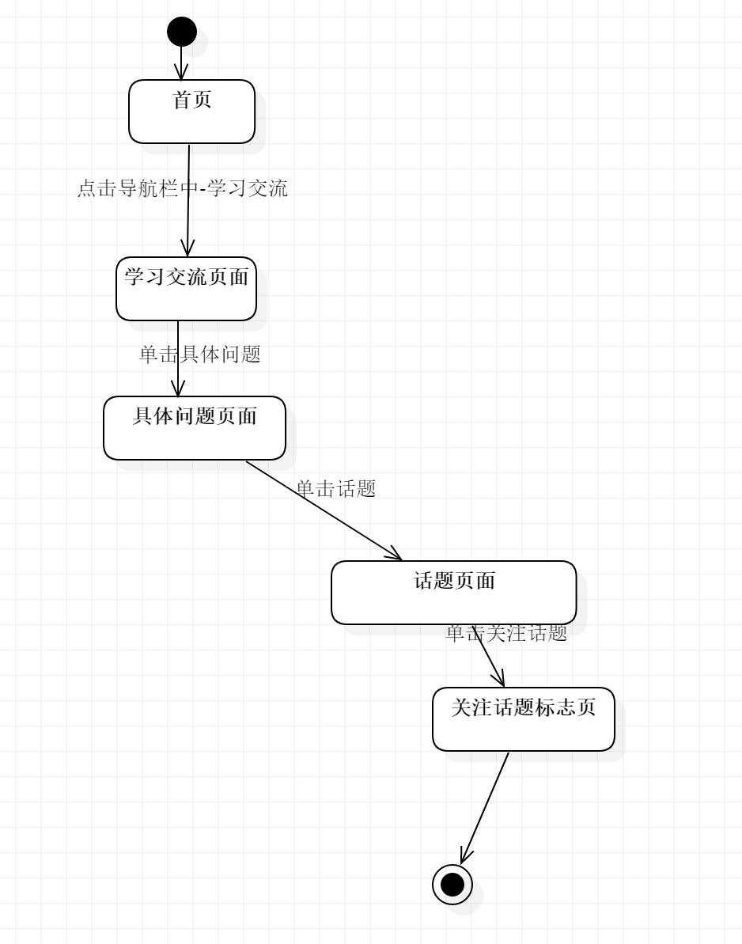

|  |  |
| --- | --- |
| ID | UC-R-238 |
| 名称 | 举报话题 |
| 需求来源 | 教师用户代表-杨枨 |
| 描述 |  |
| 参与者 | 注册用户 |
| 前置条件 | PRE-1：已经登陆 |
| 后置条件 | POST-1：服务器端接受前端发送的举报的请求  POST-2: 服务器端返回举报话题的数据给前端，数据库同时记录  POST-3: 前端主界面上呈现举报话题成功/失败界面 |
| 一般性流程 | 1. 打开网页  2. 登陆  3. 点击导航栏-学习交流  4. 点击具体问题  5 具体问题上方的话题按钮  6. 点击举报话题 |
| 可选性流程 | 无 |
| 异常 | 无 |
| 优先级 | 0.4283 |
| 业务规则 | 无 |
| 其他信息 | 无 |
| 输入 | 举报话题的原因 |
| 输出 | 成功/失败 |

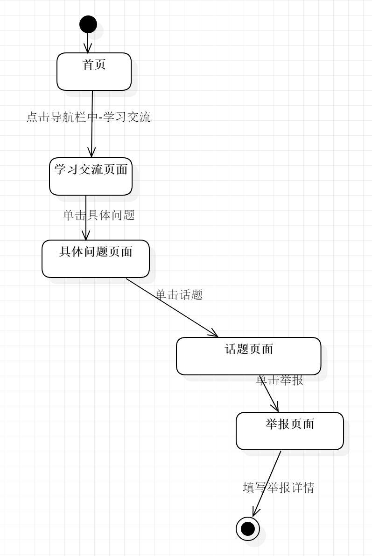

|  |  |
| --- | --- |
| ID | UC-R-295 |
| 名称 | 话题按板块分类 |
| 需求来源 | 教师用户代表-杨枨 |
| 描述 |  |
| 参与者 | 注册用户 |
| 前置条件 | PRE-1：已经登陆 |
| 后置条件 | POST-1：服务器端接受前端发送的将话题按照板块分类的请求  POST-2: 服务器端返回话题按板块分类的数据给前端  POST-3: 前端主界面上呈现话题按板块分类界面 |
| 一般性流程 | 1. 打开网页  2. 登陆  3. 点击导航栏-学习交流  4. 点击具体问题  5 具体问题上方的话题按钮 |
| 可选性流程 | 无 |
| 异常 | 无 |
| 优先级 | 0.4283 |
| 业务规则 | 无 |
| 其他信息 | 无 |
| 输入 | 无 |
| 输出 | 无 |

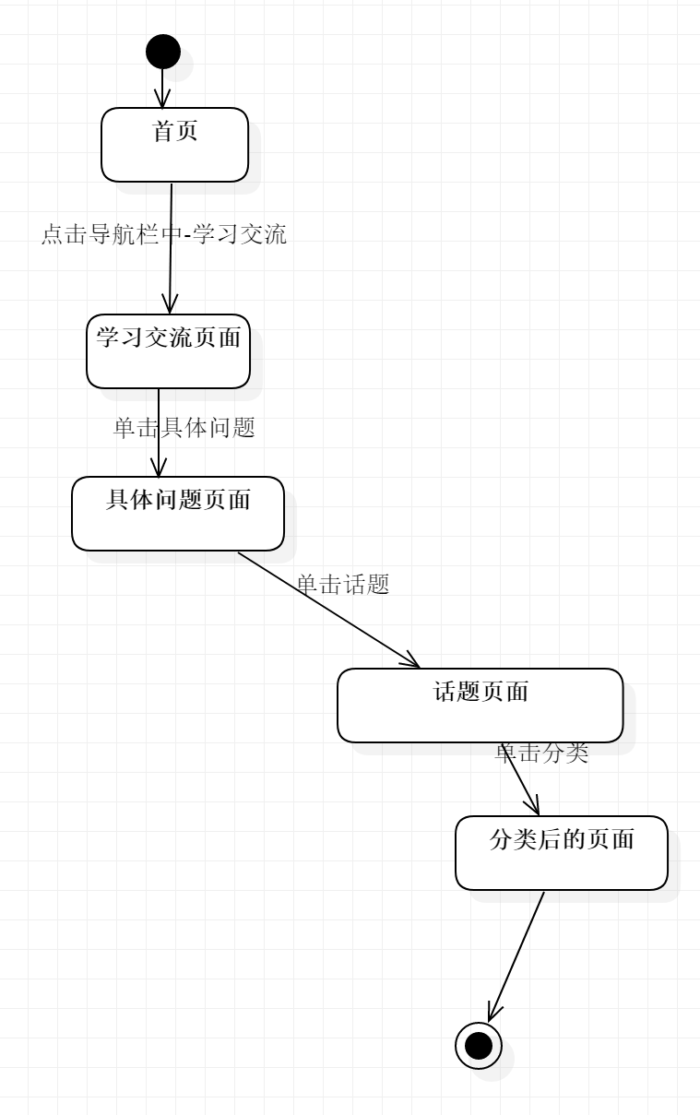

#### 3.3.2.24 个人中心

|  |  |
| --- | --- |
| ID | UC-R-239 |
| 名称 | 查看我的消息 |
| 需求来源 | 教师用户代表-杨枨 |
| 描述 |  |
| 参与者 | 注册用户 |
| 前置条件 | PRE-1：已经登陆登陆 |
| 后置条件 | POST-1：服务器端接受前端发送的查看我的消息的请求  POST-2: 服务器端返回查看我的消息数据给前端  POST-3: 前端主界面上呈现查看我的消息界面 |
| 一般性流程 | 1. 打开网页  2. 登陆  3. 点击导航栏-我的  4 . 点击我的消息 |
| 可选性流程 | 无 |
| 异常 | 无 |
| 优先级 | 0.5038 |
| 业务规则 | 无 |
| 其他信息 | 无 |
| 输入 | 无 |
| 输出 | 无 |

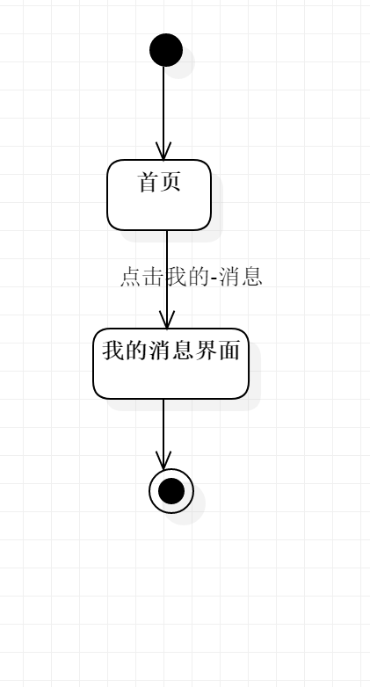

|  |  |
| --- | --- |
| ID | UC-R-242 |
| 名称 | 查看意见反馈 |
| 需求来源 | 教师用户代表-杨枨 |
| 描述 |  |
| 参与者 | 注册用户 |
| 前置条件 | PRE-1：已经登陆 |
| 后置条件 | POST-1：服务器端接受前端发送的查看意见反馈的请求  POST-2: 服务器端返回查看意见反馈的数据给前端  POST-3: 前端主界面上呈现查看意见反馈界面 |
| 一般性流程 | 1. 打开网页  2. 登陆  3. 点击底部导航栏-意见反馈 |
| 可选性流程 | 无 |
| 异常 | 无 |
| 优先级 | 0.4600 |
| 业务规则 | 无 |
| 其他信息 | 无 |
| 输入 | 无 |
| 输出 | 无 |

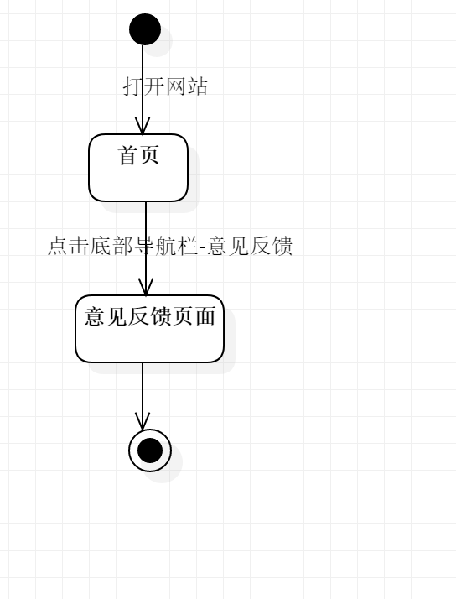

|  |  |
| --- | --- |
| ID | UC-R-243 |
| 名称 | 查看我的关注 |
| 需求来源 | 教师用户代表-杨枨 |
| 描述 |  |
| 参与者 | 注册用户 |
| 前置条件 | PRE-1：已经登陆 |
| 后置条件 | POST-1：服务器端接受前端发送的查看我的关注的请求  POST-2: 服务器端返回查看我的关注的数据给前端  POST-3: 前端主界面上呈现查看我的关注界面 |
| 一般性流程 | 1. 打开网页  2. 登陆  3. 点击导航栏-学习交流  4. 点击头像  5. 查看关注的用户 |
| 可选性流程 | 无 |
| 异常 | 无 |
| 优先级 | 0.4600 |
| 业务规则 | 无 |
| 其他信息 | 无 |
| 输入 | 无 |
| 输出 | 无 |

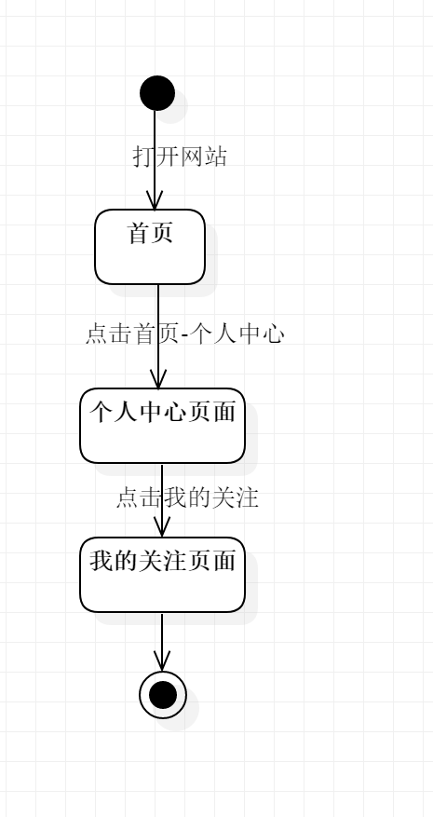



|  |  |
| --- | --- |
| ID | UC-R-245 |
| 名称 | 退出登录 |
| 需求来源 | 教师用户代表-杨枨 |
| 描述 |  |
| 参与者 | 注册用户 |
| 前置条件 | PRE-1：已经登陆已经登陆 |
| 后置条件 | POST-1：服务器端接受前端发送的退出登陆的请求POST-2: 前端主界面上呈现退出界面 |
| 一般性流程 | 1. 打开网页  2. 登陆  3. 点击退出登陆 |
| 可选性流程 | 无 |
| 异常 | 无 |
| 优先级 | 0.6143 |
| 业务规则 | 无 |
| 其他信息 | 无 |
| 输入 | 无 |
| 输出 | 无 |

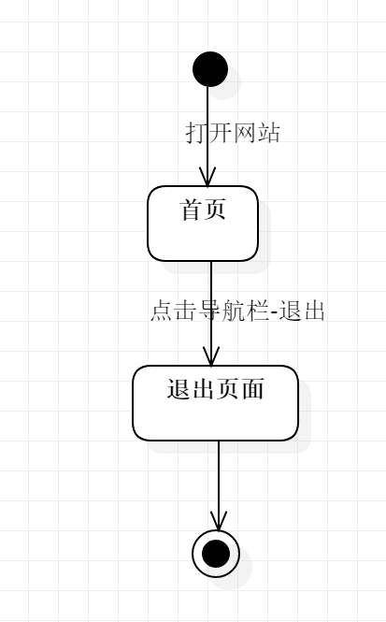

|  |  |
| --- | --- |
| ID | UC-R-246 |
| 名称 | 查看系统通知 |
| 需求来源 | 教师用户代表-杨枨 |
| 描述 |  |
| 参与者 | 注册用户 |
| 前置条件 | PRE-1:已经登陆 |
| 后置条件 | POST-1：服务器端接受前端发送的查看系统通知的请求  POST-2: 服务器端返回查看系统通知的数据给前端  POST-3: 前端主界面上呈现查看系统通知界面 |
| 一般性流程 | 1. 打开网页  2. 登陆  3. 点击导航栏-我的  4. 点击消息  5. 点击系统消息 |
| 可选性流程 | 无 |
| 异常 | 无 |
| 优先级 | 0.6143 |
| 业务规则 | 无 |
| 其他信息 | 无 |
| 输入 | 无 |
| 输出 | 无 |

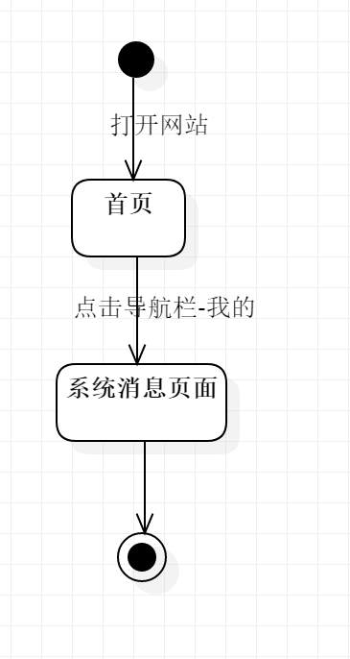

|  |  |
| --- | --- |
| ID | UC-R-247 |
| 名称 | 修改账户信息 |
| 需求来源 | 教师用户代表-杨枨 |
| 描述 |  |
| 参与者 | 注册用户 |
| 前置条件 | PRE-1：已经登陆 |
| 后置条件 | POST-1：服务器端接受前端发送的修改账户信息的请求  POST-2: 服务器端返回修改账户信息的数据给前端、并且在后台的数据库中做出相应的修改  POST-3: 前端主界面上呈现账户信息修改之后的界面 |
| 一般性流程 | 1. 打开网页  2. 登陆  3. 点击导航栏-我的  4. 修改信息 |
| 可选性流程 | 无 |
| 异常 | 无 |
| 优先级 | 0.6143 |
| 业务规则 | 无 |
| 其他信息 | 无 |
| 输入 | 想要修改的内容。。 |
| 输出 | 无 |

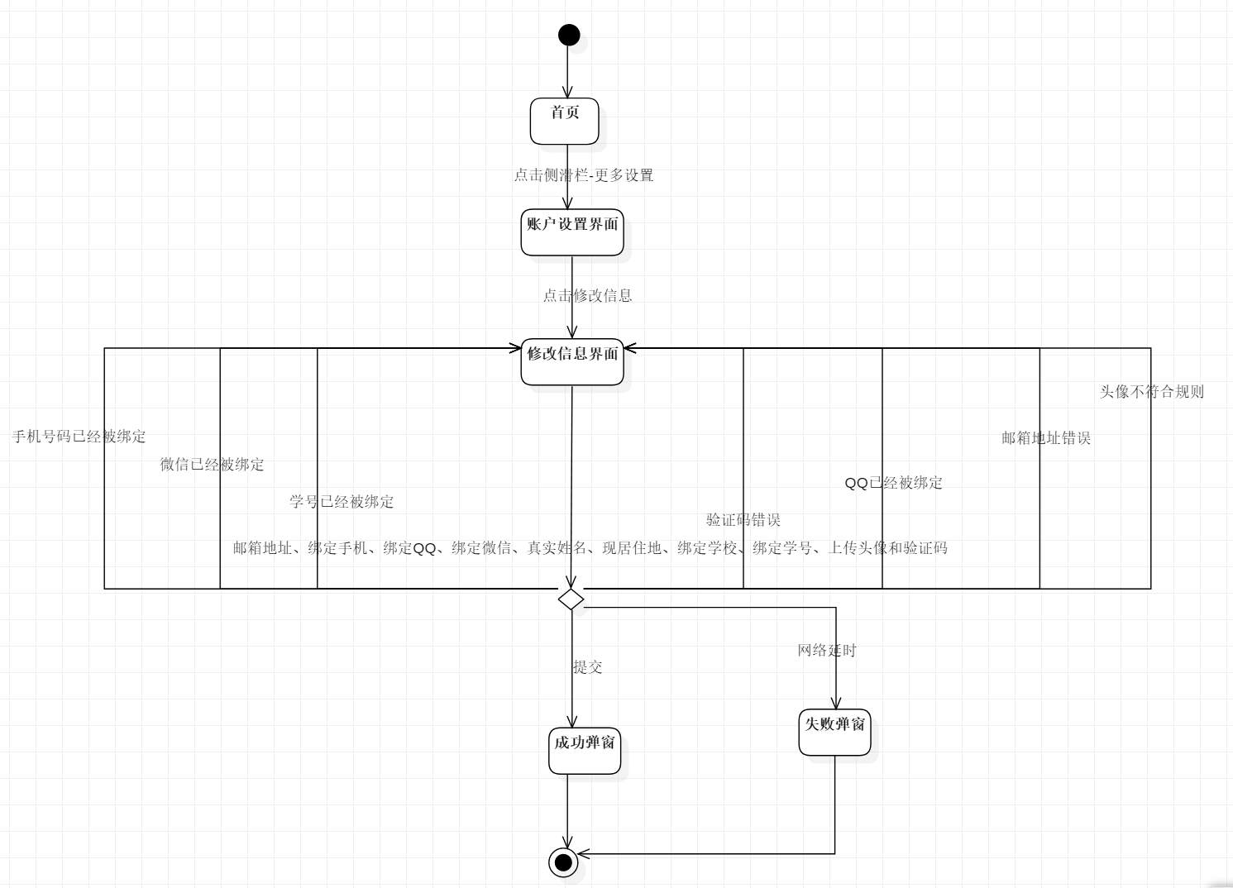

|  |  |
| --- | --- |
| ID | UC-R-296 |
| 名称 | 查看关注的课程 |
| 需求来源 | 教师用户代表-杨枨 |
| 描述 |  |
| 参与者 | 注册用户 |
| 前置条件 | PRE-1：已经登陆 |
| 后置条件 | POST-1：服务器端接受前端发送的查看关注的课程的请求  POST-2: 服务器端返回新查看关注课程的数据给前端  POST-3: 前端主界面上呈现关注的课程界面 |
| 一般性流程 | 1. 打开网页  2. 登陆  3. 点击导航栏-我的  4. 点击关注课程 |
| 可选性流程 | 无 |
| 异常 | 无 |
| 优先级 | 0.6143 |
| 业务规则 | 无 |
| 其他信息 | 无 |
| 输入 | 无 |
| 输出 | 无 |

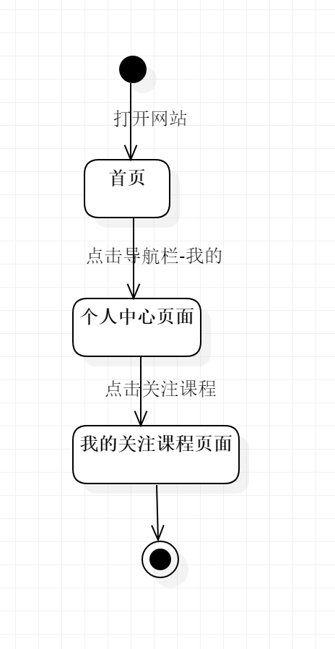

#### 3.3.2.25 我的消息界面

|  |  |
| --- | --- |
| ID | UC-R-249 |
| 名称 | 查看某条消息 |
| 需求来源 | 教师用户代表-杨枨 |
| 描述 |  |
| 参与者 | 注册用户 |
| 前置条件 | PRE-1：已经登陆 |
| 后置条件 | POST-1：服务器端接受前端发送的查看某条消息的请求  POST-2: 服务器端返回查看某条消息数据给前端  POST-3: 前端主界面上呈现查看某条具体消息界面 |
| 一般性流程 | 1. 打开网页  2. 登陆  3. 点击导航栏-我的  4. 点击我的消息 |
| 可选性流程 | 无 |
| 异常 | 无 |
| 优先级 | 0.6143 |
| 业务规则 | 无 |
| 其他信息 | 无 |
| 输入 | 无 |
| 输出 | 无 |

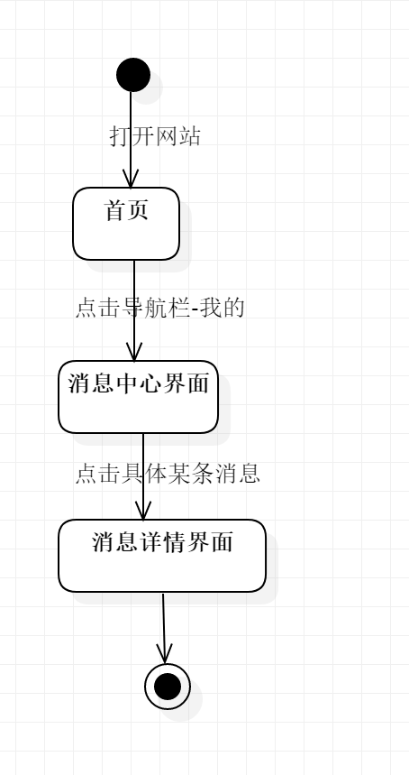

|  |  |
| --- | --- |
| ID | UC-R-250 |
| 名称 | 查看所有收到的消息 |
| 需求来源 | 教师用户代表-杨枨 |
| 描述 |  |
| 参与者 | 注册用户 |
| 前置条件 | PRE-1：已经登陆 |
| 后置条件 | POST-1：服务器端接受前端发送的查看所有接收到的消息的请求  POST-2: 服务器端返回所有接收到的消息的数据给前端  POST-3: 前端主界面上呈现所有接收到的消息回答界面 |
| 一般性流程 | 1. 打开网页  2. 登陆  3. 点击导航栏-我的  4. 点击我的消息 |
| 可选性流程 | 无 |
| 异常 | 无 |
| 优先级 | 0.6143 |
| 业务规则 | 无 |
| 其他信息 | 无 |
| 输入 | 无 |
| 输出 | 无 |

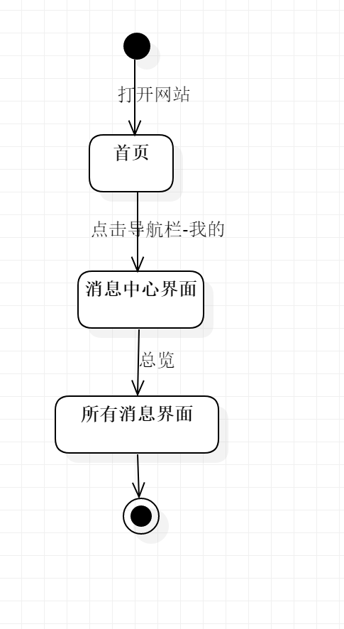

|  |  |
| --- | --- |
| ID | UC-R-251 |
| 名称 | 回复消息 |
| 需求来源 | 教师用户代表-杨枨 |
| 描述 |  |
| 参与者 | 注册用户 |
| 前置条件 | PRE-1：已经登陆 |
| 后置条件 | POST-1：服务器端接受前端发送的回复的请求  POST-2: 服务器端将回复的消息，记录在数据库中 |
| 一般性流程 | 1. 打开网页  2. 登陆  3. 点击导航栏-我的  4. 点击我的消息  5 . 回复 |
| 可选性流程 | 无 |
| 异常 | 无 |
| 优先级 | 0.6143 |
| 业务规则 | 无 |
| 其他信息 | 无 |
| 输入 | 想要回复的内容 |
| 输出 | 无 |

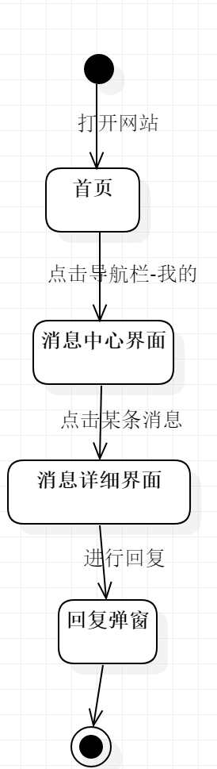

#### 3.3.2.26 友情链接界面

|  |  |
| --- | --- |
| ID | UC-R-252 |
| 名称 | 进入某条友情链接 |
| 需求来源 | 教师用户代表-杨枨 |
| 描述 |  |
| 参与者 | 注册用户 |
| 前置条件 | PRE-1：已经登陆 |
| 后置条件 | POST-1：服务器端接受前端发送的进入某条友情链接的请求  POST-2: 服务器端返回进入某条友情链接数据给前端  POST-3: 前端主界面上呈现友情链接界面 |
| 一般性流程 | 1. 打开网页  2. 登陆  3. 点击底部导航栏-链接 |
| 可选性流程 | 无 |
| 异常 | 无 |
| 优先级 | 0.6143 |
| 业务规则 | 无 |
| 其他信息 | 无 |
| 输入 | 无 |
| 输出 | 无 |

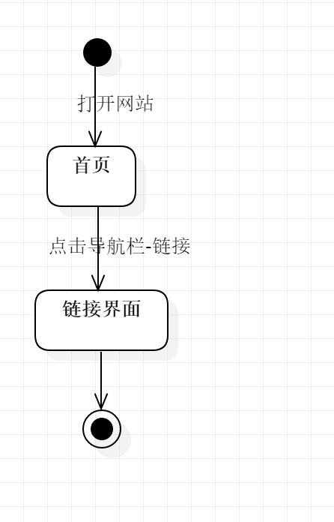

|  |  |
| --- | --- |
| ID | UC-R-253 |
| 名称 | 查看所有友情链接 |
| 需求来源 | 教师用户代表-杨枨 |
| 描述 |  |
| 参与者 | 注册用户 |
| 前置条件 | PRE-1：已经登陆 |
| 后置条件 | POST-1：服务器端接受前端发送的友情链接的请求  POST-2: 服务器端返回进入某条友情链接数据给前端  POST-3: 前端主界面上呈现友情链接界面 |
| 一般性流程 | 1. 打开网页  2. 登陆  3. 底部导航栏-链接 |
| 可选性流程 | 无 |
| 异常 | 无 |
| 优先级 |  |
| 业务规则 | 无 |
| 其他信息 | 无 |
| 输入 | 无 |
| 输出 | 无 |

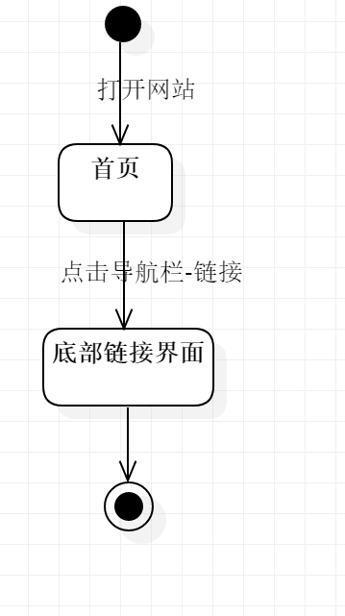

#### 3.3.2.27 意见反馈界面

|  |  |
| --- | --- |
| ID | UC-R-299 |
| 名称 | 网站留言板留言 |
| 需求来源 | 教师用户代表-杨枨 |
| 描述 |  |
| 参与者 | 注册用户 |
| 前置条件 | PRE-1：已经登陆 |
| 后置条件 | POST-1：服务器端接受前端发送的留言板留言请求  POST-2: 服务器端返回留言板留言的数据给前端  POST-3: 前端主界面上呈现留言板接界面 |
| 一般性流程 | 1. 打开网页  2. 登陆  3. 点击底部导航栏-意见反馈 |
| 可选性流程 | 无 |
| 异常 | 无 |
| 优先级 | 0.3652 |
| 业务规则 | 无 |
| 其他信息 | 无 |
| 输入 | 想要留下的意见和反馈 |
| 输出 | 成功/失败操作 |

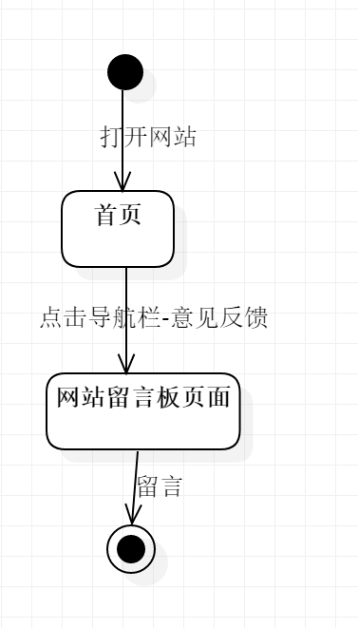

#### 3.3.2.28 我的关注界面

|  |  |
| --- | --- |
| ID | UC-R-300 |
| 名称 | 查看所有关注的用户 |
| 需求来源 | 教师用户代表-杨枨 |
| 描述 |  |
| 参与者 | 注册用户 |
| 前置条件 | PRE-1：已经登陆 |
| 后置条件 | POST-1：服务器端接受前端发送的查看所有关注的用户的请求  POST-2: 服务器端将将所有关注的用户的数据给前端  POST-3: 前端主界面上呈现关注用户界面 |
| 一般性流程 | 1. 打开网页  2 . 登陆  3. 点击导航栏-学习交流  4. 点击我关注的用户 |
| 可选性流程 | 无 |
| 异常 | 无 |
| 优先级 | 0.3652 |
| 业务规则 | 无 |
| 其他信息 | 无 |
| 输入 | 无 |
| 输出 | 无 |

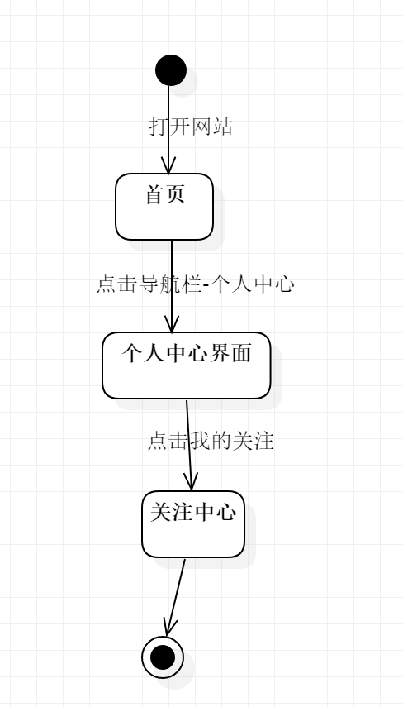

|  |  |
| --- | --- |
| ID | UC-R-301 |
| 名称 | 进入具体问题 |
| 需求来源 | 教师用户代表-杨枨 |
| 描述 |  |
| 参与者 | 注册用户 |
| 前置条件 | PRE-1：已经登陆 |
| 后置条件 | POST-1：服务器端接受前端发送的进入具体问题的请求  POST-2: 服务器端返回进入具体问题的=数据给前端  POST-3: 前端主界面上呈现具体问题界面 |
| 一般性流程 | 1. 打开网页  2 . 登陆  3. 点击导航栏-学习交流  4. 点击具体问题 |
| 可选性流程 | 无 |
| 异常 | 无 |
| 优先级 | 0.3652 |
| 业务规则 | 无 |
| 其他信息 | 无 |
| 输入 | 无 |
| 输出 | 无 |

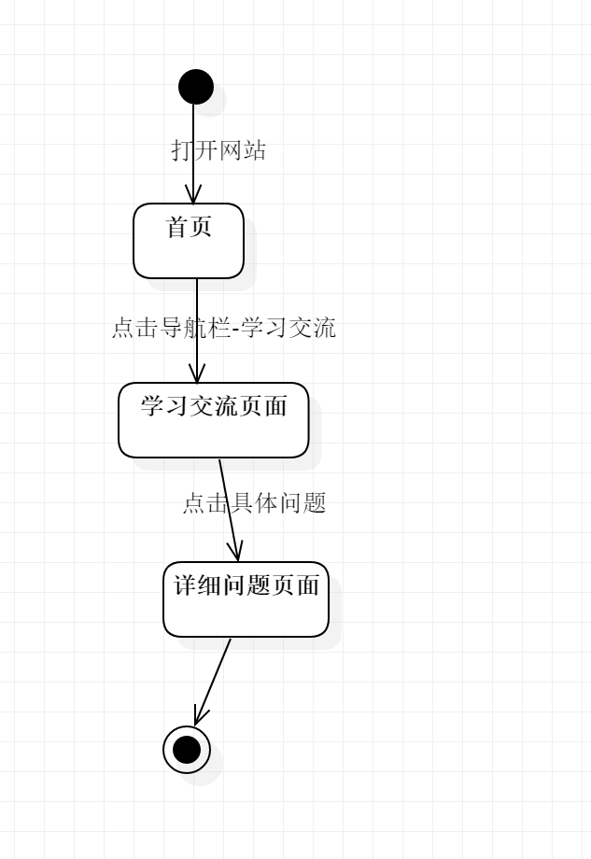

|  |  |
| --- | --- |
| ID | UC-R-302 |
| 名称 | 进入具体话题 |
| 需求来源 | 教师用户代表-杨枨 |
| 描述 |  |
| 参与者 | 注册用户 |
| 前置条件 | PRE-1：已经登陆 |
| 后置条件 | POST-1：服务器端接受前端发送的进入具体话题的请求  POST-2: 服务器端返回进入具体话题数据给前端  POST-3: 前端主界面上呈现具体话题界面 |
| 一般性流程 | 1. 打开网页  2 . 登陆  3. 点击导航栏-学习交流  4. 点击具体问题 |
| 可选性流程 | 无 |
| 异常 | 无 |
| 优先级 | 0.3652 |
| 业务规则 | 无 |
| 其他信息 | 无 |
| 输入 | 无 |
| 输出 | 无 |



|  |  |
| --- | --- |
| ID | UC-R-303 |
| 名称 | 查看所有关注的话题 |
| 需求来源 | 教师用户代表-杨枨 |
| 描述 |  |
| 参与者 | 注册用户 |
| 前置条件 | PRE-1：已经登陆 |
| 后置条件 | POST-1：服务器端接受前端发送的进入查看素有关注的话题的请求  POST-2: 服务器端返回进入查看所有关注的话题数据给前端  POST-3: 前端主界面上呈现查看所有关注的话题界面 |
| 一般性流程 | 1. 打开网页  2 . 登陆  3. 点击导航栏-学习交流  4. 点击关注 |
| 可选性流程 | 无 |
| 异常 | 无 |
| 优先级 | 0.3652 |
| 业务规则 | 无 |
| 其他信息 | 无 |
| 输入 | 无 |
| 输出 | 无 |

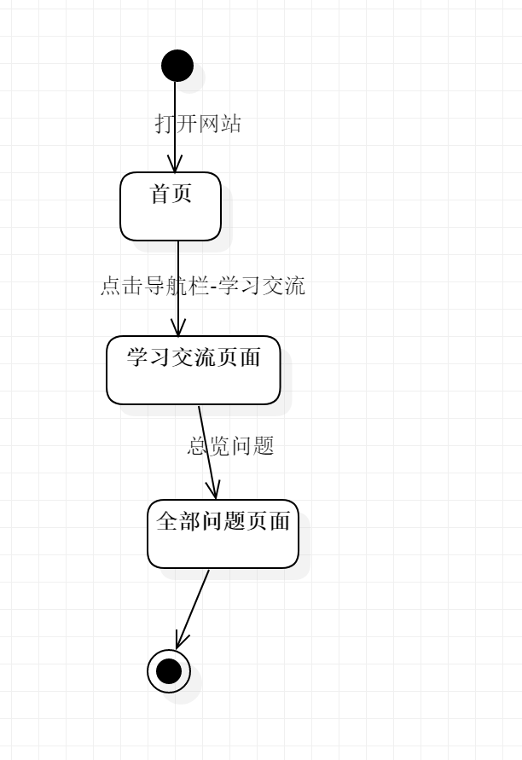

|  |  |
| --- | --- |
| ID | UC-R-304 |
| 名称 | 进入具体用户个人中心 |
| 需求来源 | 教师用户代表-杨枨 |
| 描述 |  |
| 参与者 | 注册用户 |
| 前置条件 | PRE-1：已经登陆 |
| 后置条件 | POST-1：服务器端接受前端发送的进入个人重心的请求  POST-2: 服务器端返回进入个人中心数据给前端  POST-3: 前端主界面上呈现个人中心界面 |
| 一般性流程 | 1. 打开网页  2 . 登陆  3. 点击导航栏-学习交流  4. 点击头像 |
| 可选性流程 | 无 |
| 异常 | 无 |
| 优先级 | 0.3652 |
| 业务规则 | 无 |
| 其他信息 | 无 |
| 输入 | 无 |
| 输出 | 无 |

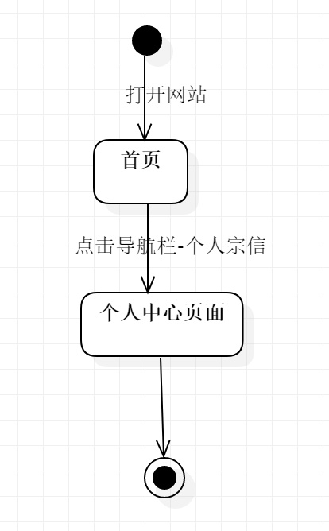

|  |  |
| --- | --- |
| ID | UC-R-305 |
| 名称 | 查看所有关注的问题 |
| 需求来源 | 教师用户代表-杨枨 |
| 描述 |  |
| 参与者 | 注册用户 |
| 前置条件 | PRE-1：已经登陆 |
| 后置条件 | POST-1：服务器端接受前端发送的进入查看所有关注的问题的请求  POST-2: 服务器端返回进入查看所有关注的问题给前端  POST-3: 前端主界面上呈现查看所有关注的问题的界面 |
| 一般性流程 | 1. 打开网页  2 . 登陆  3. 点击导航栏-学习交流  4. 点击头像  5. 点击右侧关注的问题 |
| 可选性流程 | 无 |
| 异常 | 无 |
| 优先级 | 0.3652 |
| 业务规则 | 无 |
| 其他信息 | 无 |
| 输入 | 无 |
| 输出 | 无 |

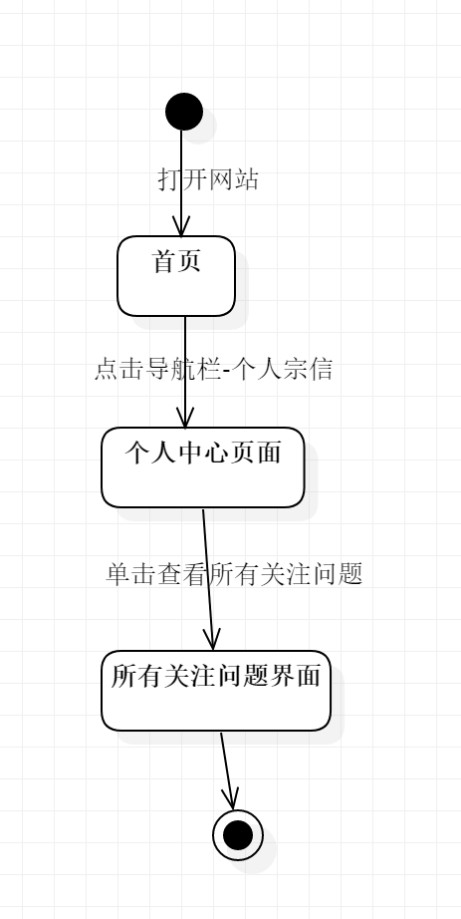

#### 3.3.2.29 系统通知界面

|  |  |
| --- | --- |
| ID | UC-R-263 |
| 名称 | 查看所有系统通知 |
| 需求来源 | 教师用户代表-杨枨 |
| 描述 |  |
| 参与者 | 注册用户 |
| 前置条件 | PRE-1：已经登陆 |
| 后置条件 | POST-1：服务器端接受前端发送的进入查看系统通知界面的请求  POST-2: 服务器端返回进入查看所有系统通知数据给前端  POST-3: 前端主界面上呈现查看系统通知界面 |
| 一般性流程 | 1. 打开网页  2. 登陆  3. 点击导航栏-我的  4. 点击消息  5. 查看系统通知 |
| 可选性流程 | 无 |
| 异常 | 无 |
| 优先级 | 0.3652 |
| 业务规则 | 无 |
| 其他信息 | 无 |
| 输入 | 无 |
| 输出 | 无 |

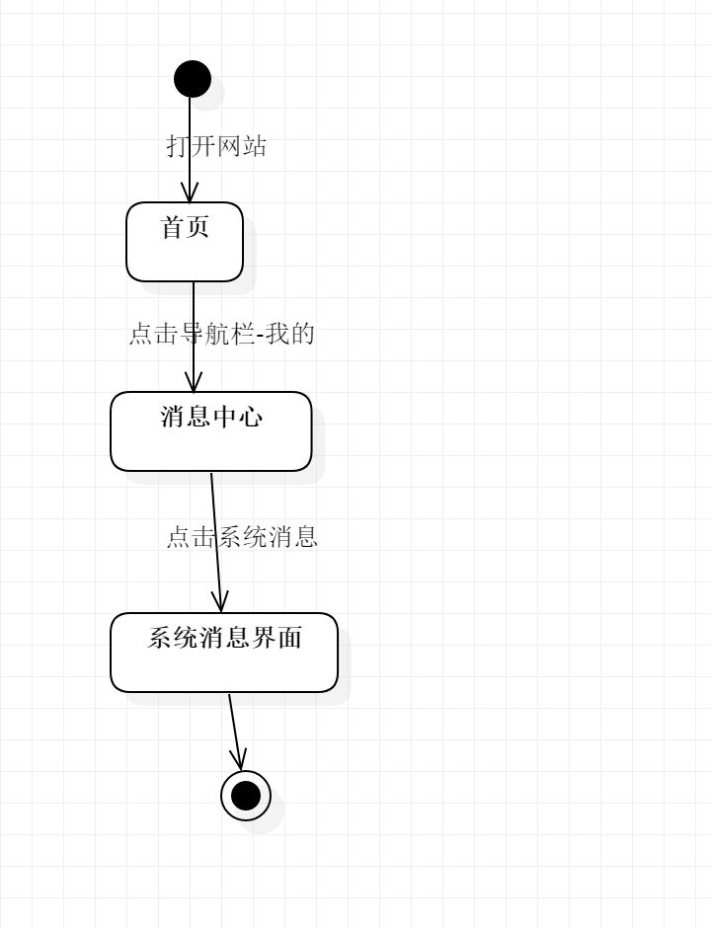

|  |  |
| --- | --- |
| ID | UC-R-264 |
| 名称 | 查看某条具体系统通知 |
| 需求来源 | 教师用户代表-杨枨 |
| 描述 |  |
| 参与者 | 注册用户 |
| 前置条件 | PRE-1：已经登陆 |
| 后置条件 | POST-1：服务器端接受前端发送的进入某条系统通知的请求  POST-2: 服务器端返回进入某条系统通知数据给前端  POST-3: 前端主界面上呈现系统通知界面 |
| 一般性流程 | 1. 打开网页  2. 登陆  3. 点击导航栏-我的  4. 点击消息  5. 查看系统通知，点击某一条 |
| 可选性流程 | 无 |
| 异常 | 无 |
| 优先级 | 0.3652 |
| 业务规则 | 无 |
| 其他信息 | 无 |
| 输入 | 无 |
| 输出 | 无 |

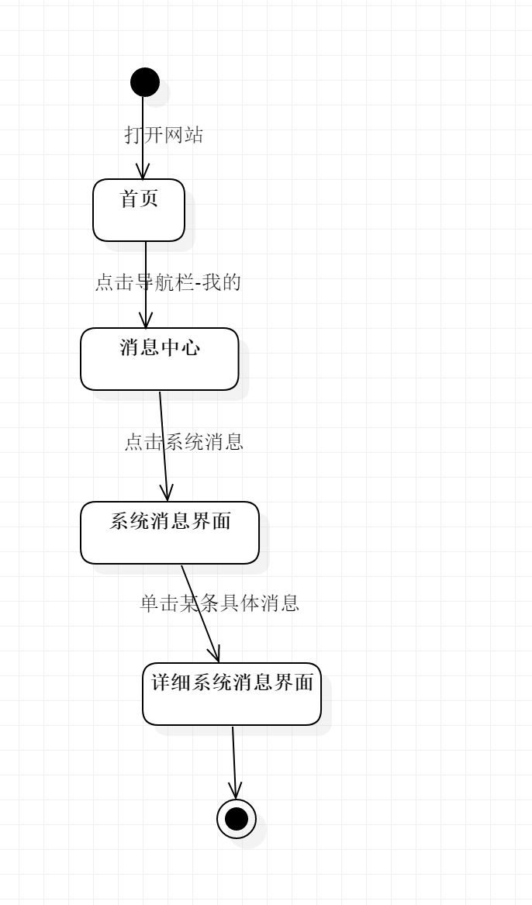

#### 3.3.2.30 个人主页界面

|  |  |
| --- | --- |
| ID | UC-R-267 |
| 名称 | 举报用户 |
| 需求来源 | 教师用户代表-杨枨 |
| 描述 |  |
| 参与者 | 注册用户 |
| 前置条件 | PRE-1：已经登陆 |
| 后置条件 | POST-1：服务器端接受前端发送的进入举报用户的请求  POST-2: 服务器端返回进入举报用户数据给前端  POST-3: 前端主界面上呈现举报用户界面 |
| 一般性流程 | 1. 打开网页  2 .登陆  3. 点击导航栏-学习交流  4. 点击头像，进入个人主页界面  5. 点击举报用户 |
| 可选性流程 | 无 |
| 异常 | 无 |
| 优先级 | 0.3652 |
| 业务规则 | 无 |
| 其他信息 | 无 |
| 输入 | 无 |
| 输出 | 无 |

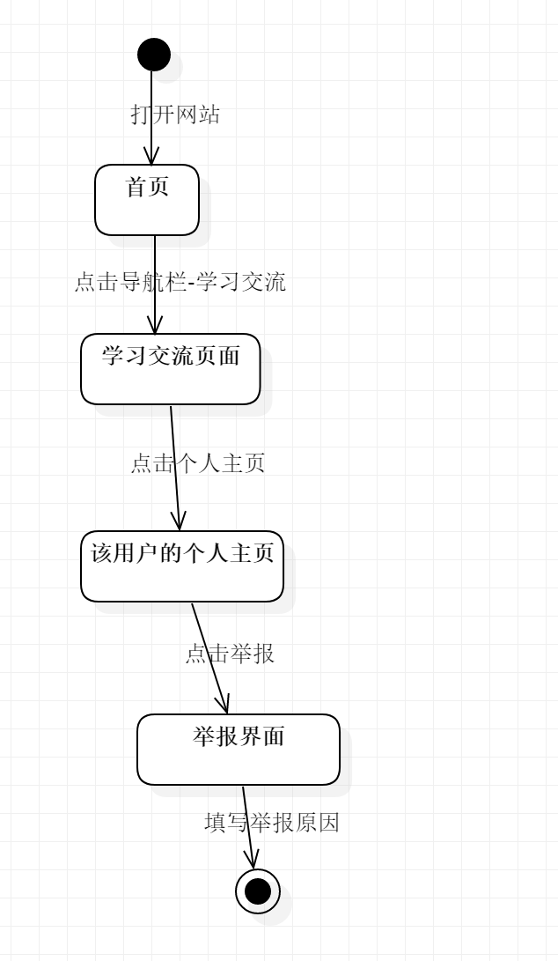

|  |  |
| --- | --- |
| ID | UC-R-268 |
| 名称 | 查看用户的提问 |
| 需求来源 | 教师用户代表-杨枨 |
| 描述 |  |
| 参与者 | 注册用户 |
| 前置条件 | PRE-1：已经登陆登陆 |
| 后置条件 | POST-1：服务器端接受前端发送的进入查看用户的提问的请求  POST-2: 服务器端返回进入某条问题提问数据给前端  POST-3: 前端主界面上呈现用户提问界面 |
| 一般性流程 | 1. 打开网页  2 . 登陆  3. 点击导航栏-学习交流  4. 点击头像，进入个人中心  5. 点击提问分页 |
| 可选性流程 | 无 |
| 异常 | 无 |
| 优先级 | 0.3652 |
| 业务规则 | 无 |
| 其他信息 | 无 |
| 输入 | 无 |
| 输出 | 无 |

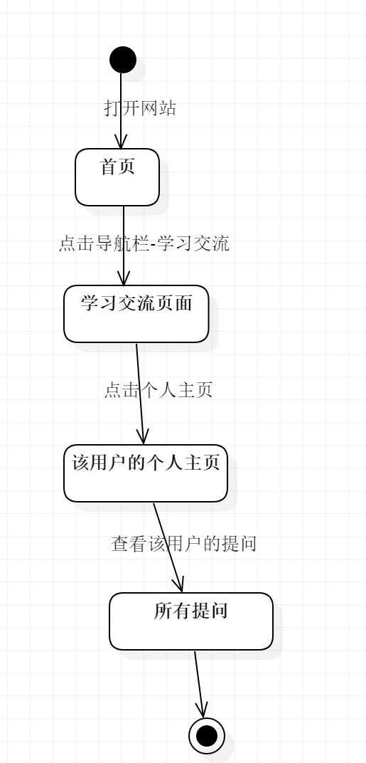

|  |  |
| --- | --- |
| ID | UC-R-269 |
| 名称 | 屏蔽用户 |
| 需求来源 | 教师用户代表-杨枨 |
| 描述 |  |
| 参与者 | 注册用户 |
| 前置条件 | PRE-1：已经登陆 |
| 后置条件 | POST-1：服务器端接受前端发送的屏蔽用户的请求  POST-2: 服务器端返回屏蔽用户数据给前端  POST-3: 前端主界面上呈现屏蔽用户界面 |
| 一般性流程 | 1. 打开网页  2 . 登陆  3. 点击导航栏-学习交流  4. 点击头像，进入个人中心  5. 点击屏蔽用户按钮 |
| 可选性流程 | 无 |
| 异常 | 无 |
| 优先级 | 0.3652 |
| 业务规则 | 无 |
| 其他信息 | 无 |
| 输入 | 无 |
| 输出 | 无 |

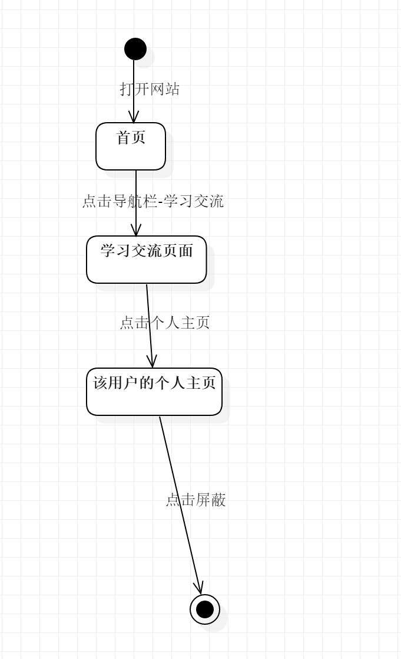

|  |  |
| --- | --- |
| ID | UC-R-270 |
| 名称 | 查看用户信息 |
| 需求来源 | 教师用户代表-杨枨 |
| 描述 |  |
| 参与者 | 注册用户 |
| 前置条件 | PRE-1：已经登陆 |
| 后置条件 | POST-1：服务器端接受前端发送的查看用户信息的请求  POST-2: 服务器端返回查看用户信息给前端  POST-3: 前端主界面上呈现查看用户信息界面 |
| 一般性流程 | 1. 打开网页  2 . 登陆  3. 点击导航栏-学习交流  4. 点击头像，进入个人中心  5. 点击具体用户 |
| 可选性流程 | 无 |
| 异常 | 无 |
| 优先级 | 0.3652 |
| 业务规则 | 无 |
| 其他信息 | 无 |
| 输入 | 无 |
| 输出 | 无 |

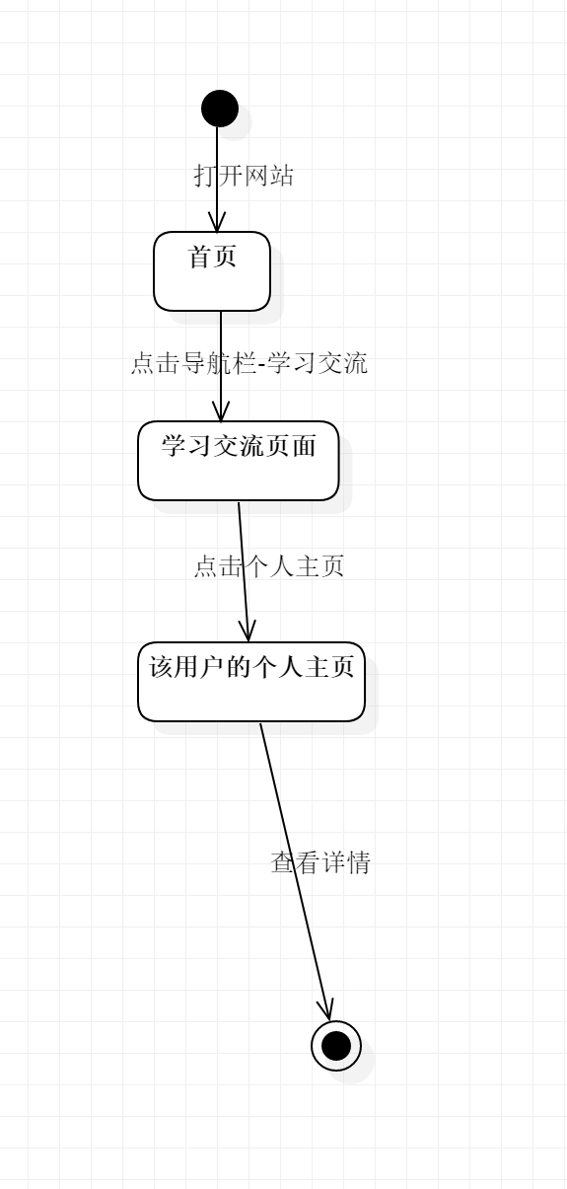

|  |  |
| --- | --- |
| ID | UC-R-271 |
| 名称 | 关注用户 |
| 需求来源 | 教师用户代表-杨枨 |
| 描述 |  |
| 参与者 | 注册用户 |
| 前置条件 | PRE-1：已经登陆 |
| 后置条件 | POST-1：服务器端接受前端发送的关注用户的请求  POST-2: 服务器端返回关注用户数据给前端  POST-3: 前端主界面上呈现关注用户界面 |
| 一般性流程 | 1. 打开网页  2 . 登陆  3. 点击导航栏-学习交流  4. 点击头像，进入个人中心  5. 点击具体用户  6. 点击关注 |
| 可选性流程 | 无 |
| 异常 | 无 |
| 优先级 | 0.3652 |
| 业务规则 | 无 |
| 其他信息 | 无 |
| 输入 | 想要关注的用户 |
| 输出 | 关注成功/失败 |

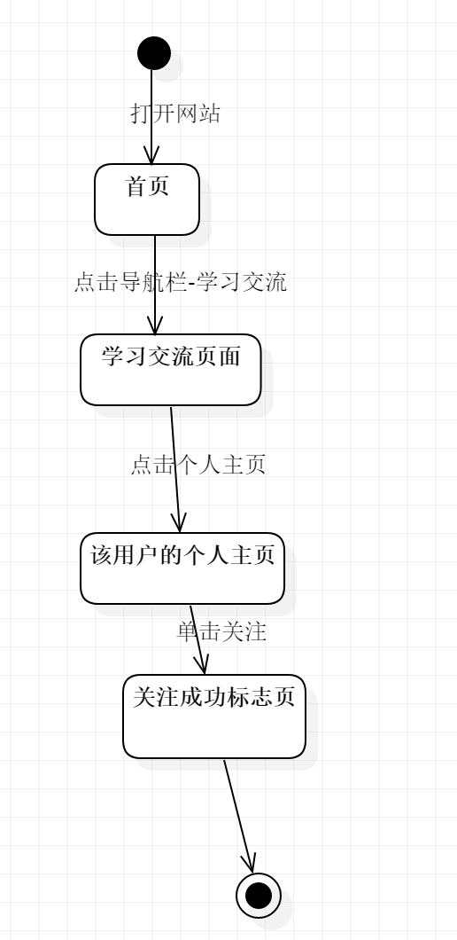

|  |  |
| --- | --- |
| ID | UC-R-272 |
| 名称 | 查看用户回答 |
| 需求来源 | 教师用户代表-杨枨 |
| 描述 |  |
| 参与者 | 注册用户 |
| 前置条件 | PRE-1：已经登陆 |
| 后置条件 | POST-1：服务器端接受前端发送的查看用户回答请求  POST-2: 服务器端返回查看用户回答数据给前端  POST-3: 前端主界面上呈现查看用户回答界面 |
| 一般性流程 | 1. 打开网页  2 . 登陆  3. 点击导航栏-学习交流  4. 点击头像，进入个人中心  5. 点击具体用户  6. 点击回答分页 |
| 可选性流程 | 无 |
| 异常 | 无 |
| 优先级 | 0.3652 |
| 业务规则 | 无 |
| 其他信息 | 无 |
| 输入 | 无 |
| 输出 | 无 |

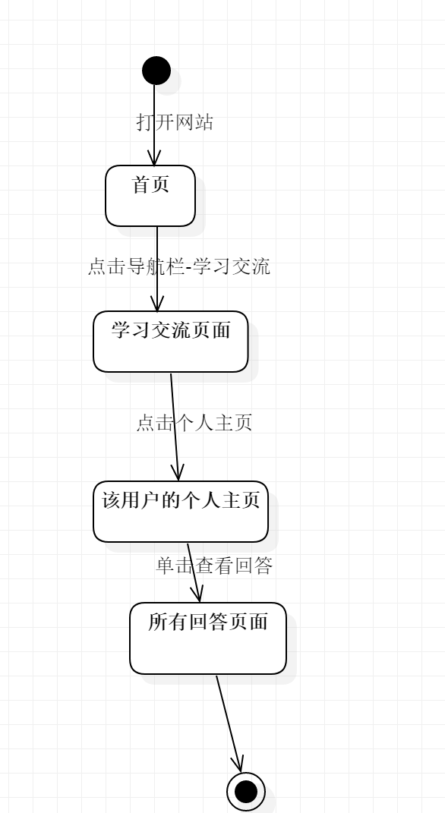

|  |  |
| --- | --- |
| ID | UC-R-273 |
| 名称 | 查看用户的文章 |
| 需求来源 | 教师用户代表-杨枨 |
| 描述 |  |
| 参与者 | 注册用户 |
| 前置条件 | PRE-1：已经登陆 |
| 后置条件 | POST-1：服务器端接受前端发送的查看用户的文章的请求  POST-2: 服务器端返回查看用户的文章数据给前端  POST-3: 前端主界面上呈现查看用户的文章界面 |
| 一般性流程 | 1. 打开网页  2 . 登陆  3. 点击导航栏-学习交流  4. 点击头像，进入个人中心  5. 点击具体用户  6. 点击文章分页 |
| 可选性流程 | 无 |
| 异常 | 无 |
| 优先级 | 0.3652 |
| 业务规则 | 无 |
| 其他信息 | 无 |
| 输入 | 无 |
| 输出 | 无 |

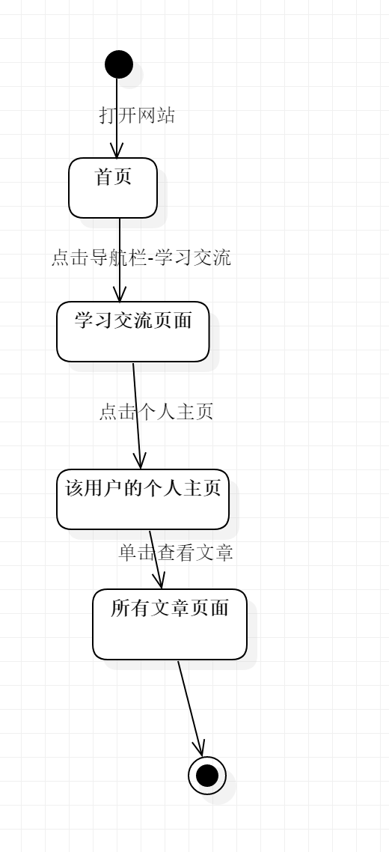

|  |  |
| --- | --- |
| ID | UC-R-274 |
| 名称 | 查看用户动态 |
| 需求来源 | 教师用户代表-杨枨 |
| 描述 |  |
| 参与者 | 注册用户 |
| 前置条件 | PRE-1：已经登陆 |
| 后置条件 | POST-1：服务器端接受前端发送的进入查看用户的动态的请求  POST-2: 服务器端返回查看用户的状态数据给前端  POST-3: 前端主界面上呈现查看用户的状态界面 |
| 一般性流程 | 1. 打开网页  2 . 登陆  3. 点击导航栏-学习交流  4. 点击头像，进入个人中心  5. 点击具体用户  6. 点击动态分页 |
| 可选性流程 | 无 |
| 异常 | 无 |
| 优先级 | 0.3652 |
| 业务规则 | 无 |
| 其他信息 | 无 |
| 输入 | 无 |
| 输出 | 无 |

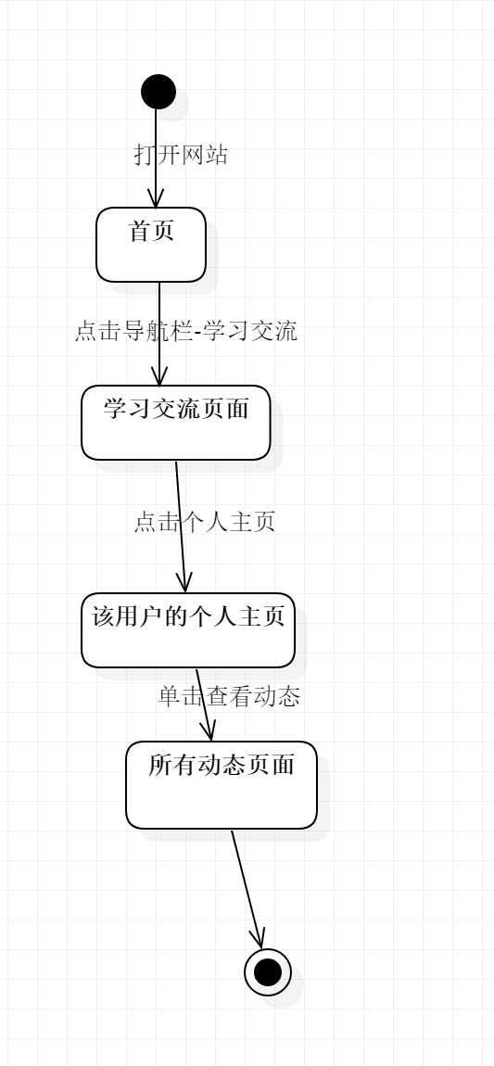

|  |  |
| --- | --- |
| ID | UC-R-275 |
| 名称 | 私信用户 |
| 需求来源 | 教师用户代表-杨枨 |
| 描述 |  |
| 参与者 | 注册用户 |
| 前置条件 | PRE-1：已经登陆 |
| 后置条件 | POST-1：服务器端接受前端发送的私信用户请求  POST-2: 服务器端返回私信用户数据给前端  POST-3: 前端主界面上呈现私信用户界面 |
| 一般性流程 | 1. 打开网页  2 . 登陆  3. 点击导航栏-学习交流  4. 点击头像，进入个人中心  5. 点击具体用户  6. 点击发送私信 |
| 可选性流程 | 无 |
| 异常 | 无 |
| 优先级 | 0.3652 |
| 业务规则 | 无 |
| 其他信息 | 无 |
| 输入 | 想要发送的私信 |
| 输出 | 无 |

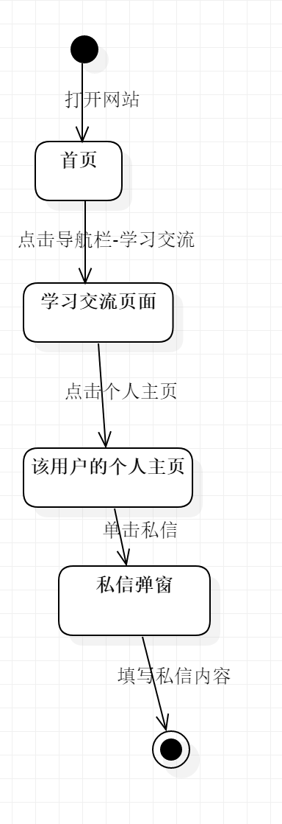

#### 3.3.2.32 教师介绍界面

|  |  |
| --- | --- |
| ID | UC-R-166 |
| 名称 | 查看具体教师详情 |
| 需求来源 | 教师用户代表-杨枨 |
| 描述 |  |
| 参与者 | 注册用户 |
| 前置条件 | PRE-1：已经登陆 |
| 后置条件 | POST-1：服务器端接受前端发送的查看具体教师详情的请求  POST-2: 服务器端返回查看具体教师详情的数据给前端  POST-3: 前端主界面上呈现查看具体教师详情界面 |
| 一般性流程 | 1. 打开网页  2. 登陆  3 点击导航栏-教师介绍  4 点击教师框图 |
| 可选性流程 | 无 |
| 异常 | 无 |
| 优先级 | 0.3652 |
| 业务规则 | 无 |
| 其他信息 | 无 |
| 输入 | 无 |
| 输出 | 无 |

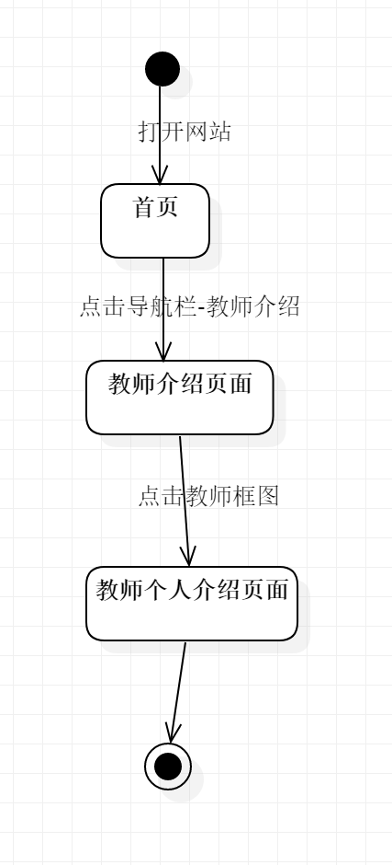

|  |  |
| --- | --- |
| ID | UC-R-167 |
| 名称 | 查看所有教师介绍 |
| 需求来源 | 教师用户代表-杨枨 |
| 描述 |  |
| 参与者 | 注册用户 |
| 前置条件 | PRE-1：已经登陆 |
| 后置条件 | POST-1：服务器端接受前端发送的查看所有教师介绍请求  POST-2: 服务器端返回查看所有教师介绍数据给前端  POST-3: 前端主界面上呈现查看所有教师介绍界面 |
| 一般性流程 | 1. 打开网页  2. 登陆  3 点击导航栏-教师介绍 |
| 可选性流程 | 无 |
| 异常 | 无 |
| 优先级 | 0.3652 |
| 业务规则 | 无 |
| 其他信息 | 无 |
| 输入 | 无 |
| 输出 | 无 |

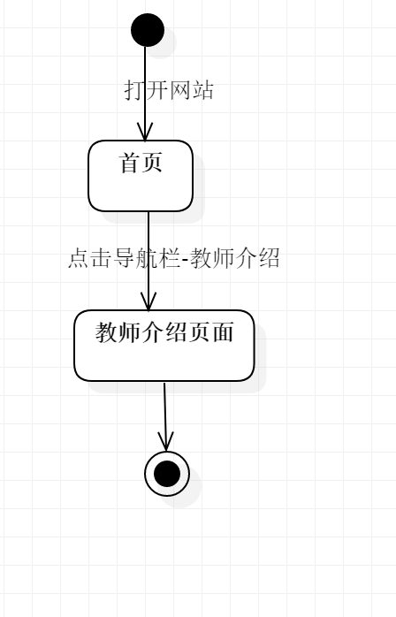

|  |  |
| --- | --- |
| ID | UC-R-168 |
| 名称 | 搜索教师 |
| 需求来源 | 教师用户代表-杨枨 |
| 描述 |  |
| 参与者 | 注册用户 |
| 前置条件 | PRE-1：已经登陆 |
| 后置条件 | POST-1：服务器端接受前端发送的进搜索教师的请求  POST-2: 服务器端返回进入搜索教师数据给前端  POST-3: 前端主界面上呈现搜索界面 |
| 一般性流程 | 1. 打开网页  2. 登陆  3 点击导航栏-搜索 |
| 可选性流程 | 无 |
| 异常 | 无 |
| 优先级 | 0.3652 |
| 业务规则 | 无 |
| 其他信息 | 无 |
| 输入 | 教师的姓名 |
| 输出 | 教师个人介绍 |

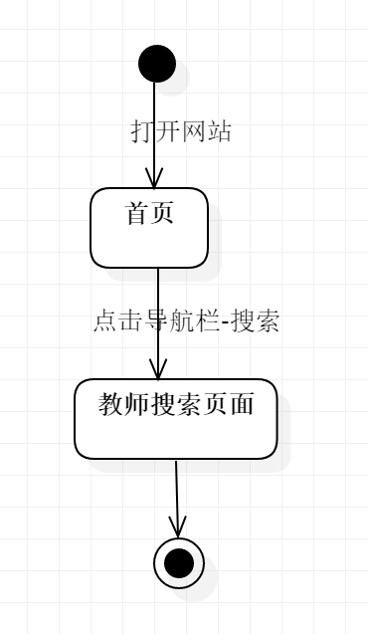

|  |  |
| --- | --- |
| ID | UC-R-169 |
| 名称 | 教师介绍排序 |
| 需求来源 | 教师用户代表-杨枨 |
| 描述 |  |
| 参与者 | 注册用户 |
| 前置条件 | PRE-1：已经登陆 |
| 后置条件 | POST-1：服务器端接受前端发送的教师介绍排序的请求  POST-2: 服务器端返回进入教师介绍排序数据给前端  POST-3: 前端主界面上呈现教师介绍排序界面 |
| 一般性流程 | 1. |
| 可选性流程 | 无 |
| 异常 | 无 |
| 优先级 | 0.3652 |
| 业务规则 | 无 |
| 其他信息 | 无 |
| 输入 | 无 |
| 输出 | 无 |

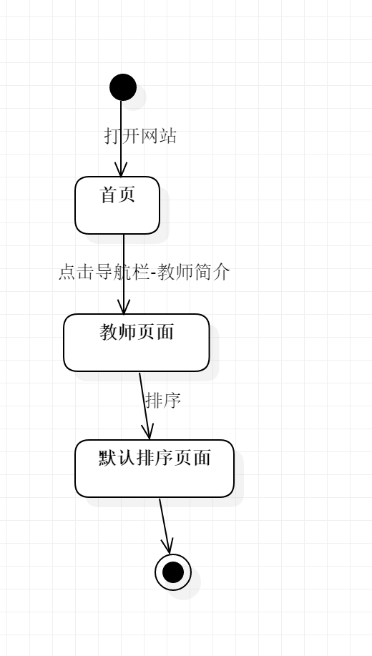

### 3.3.3 教师用户功能手机端

#### 3.3.3.1相关课程界面

|  |  |
| --- | --- |
| ID | UC-T-4 |
| 名称 | 查看我的课程 |
| 需求来源 | 教师用户代表-杨枨 |
| 描述 | 查看当前登录教师开设的课程 |
| 参与者 | 教师 |
| 前置条件 | PRE-1：教师已注册  PRE-2：教师登录本系统  PRE-3：教师进入相关课程界面 |
| 后置条件 | POST-1：查看教师开设的课程的列表 |
| 一般性流程 | 1.点击相关课程中我的课程按钮 |
| 可选性流程 | 无 |
| 异常 | 无 |
| 优先级 | 0.7820 |
| 业务规则 | 无 |
| 其他信息 | 无 |
| 输入 | 无 |
| 输出 | 无 |

#### 3.3.3.2课程公告界面

|  |  |
| --- | --- |
| ID | UC-T-5 |
| 名称 | 新增并发布课程公告 |
| 需求来源 | 教师用户代表-杨枨 |
| 描述 | 教师在自己开设的某个课程中发布新的课程公告 |
| 参与者 | 教师 |
| 前置条件 | PRE-1：教师已注册  PRE-2：教师登录本系统  PRE-3：教师进入自己开设的具体某门课程 |
| 后置条件 | POST-1：新的课程公告发布  POST-2：该课程公告发送至课程相关学生、教师消息栏中 |
| 一般性流程 | 1.点击课程内容列表中的课程公告条目  2.新增课程公告  3.输入课程公告内容  4.点击发布课程公告 |
| 可选性流程 | 无 |
| 异常 | E1：课程公告内容为空  1.未输入课程公告情况下点击发布，提示课程公告为空  E2：课程公告内容超过字数限制  1.超出字数限制后，输入内容将不再记录 |
| 优先级 | 0.8394 |
| 业务规则 | 无 |
| 其他信息 | 无 |
| 输入 | 课程公告 |
| 输出 | 公告发布提示信息，异常信息，课程公告 |

#### 3.3.3.3课程讨论界面

|  |  |
| --- | --- |
| ID | UC-T-14 |
| 名称 | 新建讨论 |
| 需求来源 | 教师用户代表-杨枨 |
| 描述 | 教师在自己开设的某个课程中，发布围绕某个主题开展某次讨论 |
| 参与者 | 教师 |
| 前置条件 | PRE-1：教师已注册  PRE-2：教师登录本系统  PRE-3：教师进入自己开设的具体某门课程 |
| 后置条件 | POST-1：课程讨论内容列表中新增某个讨论条目 |
| 一般性流程 | 1.点击课程讨论内容列表右上角加号按钮  2.选择弹出菜单中的新建讨论选项  3.输入新建讨论的主题和内容  4.点击发布课程讨论 |
| 可选性流程 | 无 |
| 异常 | E1：课程讨论主题为空  1.未输入课程讨论主题情况下点击发布，提示课程讨论主题为空  E2：课程讨论主题超过字数限制  1.超出字数限制后，输入内容将不再记录  E3：课程讨论内容超过字数限制  1.超出字数限制后，输入内容将不再记录 |
| 优先级 | 0.6574 |
| 业务规则 | 无 |
| 其他信息 | 无 |
| 输入 | 课程讨论主题，课程讨论内容 |
| 输出 | 课程讨论发布提示信息，异常信息 |

|  |  |
| --- | --- |
| ID | UC-T-15 |
| 名称 | 删除讨论 |
| 需求来源 | 教师用户代表-杨枨 |
| 描述 | 教师在自己开设的某个课程中，想要删除某个已存在的课程讨论 |
| 参与者 | 教师 |
| 前置条件 | PRE-1：教师已注册  PRE-2：教师登录本系统  PRE-3：教师进入自己开设的具体某门课程 |
| 后置条件 | POST-1：课程讨论内容列表中减少某个讨论条目 |
| 一般性流程 | 1.点击课程讨论内容列表右上角加号按钮  2.选择弹出菜单中的删除讨论选项  3.选择某个讨论条目 |
| 可选性流程 | 无 |
| 异常 | 无 |
| 优先级 | 0.6574 |
| 业务规则 | 无 |
| 其他信息 | 无 |
| 输入 | 无 |
| 输出 | 课程讨论删除提示信息 |

#### 3.3.3.4课程答疑界面

|  |  |
| --- | --- |
| ID | UC-T-16 |
| 名称 | 新建答疑 |
| 需求来源 | 教师用户代表-杨枨 |
| 描述 | 教师在自己开设的某个课程中，发布围绕某个主题开展某次答疑 |
| 参与者 | 教师 |
| 前置条件 | PRE-1：教师已注册  PRE-2：教师登录本系统  PRE-3：教师进入自己开设的具体某门课程 |
| 后置条件 | POST-1：课程讨论内容列表中新增某个答疑条目 |
| 一般性流程 | 1.点击课程答疑内容列表右上角加号按钮  2.选择弹出菜单中的新建答疑选项  3.输入新建答疑的主题和内容  4.点击发布课程答疑 |
| 可选性流程 | 无 |
| 异常 | E1：课程答疑主题为空  1.未输入课程答疑主题情况下点击发布，提示课程答疑主题为空  E2：课程答疑主题超过字数限制  1.超出字数限制后，输入内容将不再记录  E3：课程答疑内容超过字数限制  1.超出字数限制后，输入内容将不再记录 |
| 优先级 | 0.4807 |
| 业务规则 | 无 |
| 其他信息 | 无 |
| 输入 | 课程答疑主题，课程答疑内容 |
| 输出 | 课程答疑发布提示信息，异常信息 |

|  |  |
| --- | --- |
| ID | UC-T-17 |
| 名称 | 删除答疑 |
| 需求来源 | 教师用户代表-杨枨 |
| 描述 | 教师在自己开设的某个课程中，想要删除某个已结束的课程答疑 |
| 参与者 | 教师 |
| 前置条件 | PRE-1：教师已注册  PRE-2：教师登录本系统  PRE-3：教师进入自己开设的具体某门课程 |
| 后置条件 | POST-1：课程讨论内容列表中减少某个答疑条目 |
| 一般性流程 | 1.点击课程答疑内容列表右上角加号按钮  2.选择弹出菜单中的删除答疑选项  3.选择某个答疑条目 |
| 可选性流程 | 无 |
| 异常 | E1：本条答疑尚未结束  1.尝试删除尚未结束的答疑，会弹出提示框提示该答疑尚未结束 |
| 优先级 | 0.6962 |
| 业务规则 | 无 |
| 其他信息 | 无 |
| 输入 | 无 |
| 输出 | 课程答疑删除提示信息 |

|  |  |
| --- | --- |
| ID | UC-T-18 |
| 名称 | 答疑延时 |
| 需求来源 | 教师用户代表-杨枨 |
| 描述 | 教师想要延时结束某个课程答疑 |
| 参与者 | 教师 |
| 前置条件 | PRE-1：教师已注册  PRE-2：教师登录本系统  PRE-3：教师进入自己开设的具体某门课程 |
| 后置条件 | POST-1：选择延时的课程答疑条目的结束时间延迟 |
| 一般性流程 | 1.点击课程答疑内容列表具体某条尚未结束的答疑  2.在答疑窗口中点击延时按钮 |
| 可选性流程 | 无 |
| 异常 | 无 |
| 优先级 | 0.4807 |
| 业务规则 | 无 |
| 其他信息 | 无 |
| 输入 | 无 |
| 输出 | 课程答疑延时提示信息 |

|  |  |
| --- | --- |
| ID | UC-T-19 |
| 名称 | 提前结束答疑 |
| 需求来源 | 教师用户代表-杨枨 |
| 描述 | 教师想要提前结束某个课程答疑 |
| 参与者 | 教师 |
| 前置条件 | PRE-1：教师已注册  PRE-2：教师登录本系统  PRE-3：教师进入自己开设的具体某门课程 |
| 后置条件 | POST-1：选择提前结束的课程答疑条目直接结束 |
| 一般性流程 | 1.点击课程答疑内容列表具体某条尚未结束的答疑  2.在答疑窗口中点击结束按钮 |
| 可选性流程 | 无 |
| 异常 | 无 |
| 优先级 | 0.6274 |
| 业务规则 | 无 |
| 其他信息 | 无 |
| 输入 | 无 |
| 输出 | 课程答疑结束提示信息 |

#### 3.3.3.5具体某条答疑界面

|  |  |
| --- | --- |
| ID | UC-T-20 |
| 名称 | 对用户禁言 |
| 需求来源 | 教师用户代表-杨枨 |
| 描述 | 教师想要对某个课程答疑中的某个用户进行禁言 |
| 参与者 | 教师 |
| 前置条件 | PRE-1：教师已注册  PRE-2：教师登录本系统  PRE-3：教师进入自己开设的具体某门课程 |
| 后置条件 | POST-1：选择正在进行的课程答疑条目 |
| 一般性流程 | 1.点击课程答疑内容列表具体某条尚未结束的答疑  2.在答疑窗口中选择具体某个参与者，选择禁言 |
| 可选性流程 | 无 |
| 异常 | 无 |
| 优先级 | 0.4251 |
| 业务规则 | 无 |
| 其他信息 | 无 |
| 输入 | 无 |
| 输出 | 无 |

|  |  |
| --- | --- |
| ID | UC-T-21 |
| 名称 | 答疑结束提醒及延迟答疑 |
| 需求来源 | 教师用户代表-杨枨 |
| 描述 | 所属于该教师的某个正在进行的答疑将要达到结束时间，答疑窗口跳出答疑结束提醒，并附带延迟答疑选项 |
| 参与者 | 教师 |
| 前置条件 | PRE-1：教师已注册  PRE-2：教师登录本系统  PRE-3：教师进入自己开设的具体某门课程  PRE-4：该项答疑未结束  PRE-5：答疑还有5分钟结束 |
| 后置条件 | POST-1：答疑延迟结束（可选） |
| 一般性流程 | 1.答疑窗口跳出答疑还有5分钟结束提醒，及延迟答疑选项 |
| 可选性流程 | 1.答疑窗口跳出答疑还有5分钟结束提醒，及延迟答疑选项  2.点击延迟答疑选项 |
| 异常 | 无 |
| 优先级 | 0.4241 |
| 业务规则 | 无 |
| 其他信息 | 无 |
| 输入 | 无 |
| 输出 | 无 |

### 3.3.4 教师用户功能网页端

#### 3.3.4.1相关课程界面

|  |  |
| --- | --- |
| ID | UC-T-22 |
| 名称 | 查看我的课程 |
| 需求来源 | 教师用户代表-杨枨 |
| 描述 | 查看当前登录教师开设的课程 |
| 参与者 | 教师 |
| 前置条件 | PRE-1：教师已注册  PRE-2：教师登录本系统  PRE-3：教师进入相关课程界面 |
| 后置条件 | POST-1：查看教师开设的课程的列表 |
| 一般性流程 | 1.点击相关课程中我的课程按钮 |
| 可选性流程 | 无 |
| 异常 | 无 |
| 优先级 | 0.7820 |
| 业务规则 | 无 |
| 其他信息 | 无 |
| 输入 | 无 |
| 输出 | 无 |

#### 3.3.4.2课程公告界面

|  |  |
| --- | --- |
| ID | UC-T-27 |
| 名称 | 新增并发布课程公告 |
| 需求来源 | 教师用户代表-杨枨 |
| 描述 | 教师在自己开设的某个课程中发布新的课程公告 |
| 参与者 | 教师 |
| 前置条件 | PRE-1：教师已注册  PRE-2：教师登录本系统  PRE-3：教师进入自己开设的具体某门课程 |
| 后置条件 | POST-1：新的课程公告发布  POST-2：该课程公告发送至课程相关学生、教师消息栏中 |
| 一般性流程 | 1.点击具体课程页面中的课程公告版块的发布公告按钮  2.在弹出窗口中输入课程公告内容  3.点击确定按钮 |
| 可选性流程 | 1.点击取消按钮取消本次输入 |
| 异常 | E1：课程公告内容为空  1.未输入课程公告情况下点击发布，提示课程公告为空  E2：课程公告内容超过字数限制200字  1.超出字数限制后，输入内容将不再记录 |
| 优先级 | 0.8394 |
| 业务规则 | 无 |
| 其他信息 | 无 |
| 输入 | 课程公告内容 |
| 输出 | 公告发布提示信息，异常信息，课程公告 |

#### 3.3.4.3课程信息界面

|  |  |
| --- | --- |
| ID | UC-T-28 |
| 名称 | 修改栏目 |
| 需求来源 | 教师用户代表-杨枨 |
| 描述 | 教师在自己开设的某个课程中修改课程信息中的某个栏目内容 |
| 参与者 | 教师 |
| 前置条件 | PRE-1：教师已注册  PRE-2：教师登录本系统  PRE-3：教师进入自己开设的具体某门课程 |
| 后置条件 | POST-1：修改已有的课程信息栏目 |
| 一般性流程 | 1.点击具体课程页面中的课程介绍选项  2.在切换出的课程介绍列表中，点击具体某个栏目右侧的笔型按钮  3.弹出上传资料窗口，点击上传文件  4.选择要上传的文件  5.点击确认上传 |
| 可选性流程 | 1.点击新增栏目弹窗右上角的×型按钮，退出修改栏目  2.点击栏目名称输入栏，修改栏目名称 |
| 异常 | E1：栏目名称为空  1.未输入栏目名称情况下点击确认上传，提示栏目名称为空  E2：栏目名称超过字数限制  1.超出字数限制后，输入内容将不再记录  E3：上传资料超过文件大小限制  1.提示文件大小超过限制 |
| 优先级 | 0.7973 |
| 业务规则 | 无 |
| 其他信息 | 无 |
| 输入 | 栏目名称，上传文件 |
| 输出 | 栏目新增提示信息，异常信息 |

|  |  |
| --- | --- |
| ID | UC-T-33 |
| 名称 | 新增栏目 |
| 需求来源 | 教师用户代表-杨枨 |
| 描述 | 教师在自己开设的某个课程中新增课程信息中的某个栏目内容 |
| 参与者 | 教师 |
| 前置条件 | PRE-1：教师已注册  PRE-2：教师登录本系统  PRE-3：教师进入自己开设的具体某门课程 |
| 后置条件 | POST-1：增加新的课程信息栏目 |
| 一般性流程 | 1.点击具体课程页面中的课程介绍选项  2.在切换出的课程介绍列表中，点击右上角的新增按钮  3.在弹出的新增栏目弹窗中输入栏目名称  4.点击确定新增按钮 |
| 可选性流程 | 1.点击新增栏目弹窗右上角的×型按钮，退出新增栏目 |
| 异常 | E1：栏目名称为空  1.未输入栏目名称情况下点击确定新增，提示栏目名称为空  E2：栏目名称超过字数限制  1.超出字数限制后，输入内容将不再记录 |
| 优先级 | 0.5324 |
| 业务规则 | 无 |
| 其他信息 | 无 |
| 输入 | 栏目名称 |
| 输出 | 栏目新增提示信息，异常信息 |

|  |  |
| --- | --- |
| ID | UC-T-34 |
| 名称 | 删除栏目 |
| 需求来源 | 教师用户代表-杨枨 |
| 描述 | 教师在自己开设的某个课程中删除课程信息中的某个栏目内容 |
| 参与者 | 教师 |
| 前置条件 | PRE-1：教师已注册  PRE-2：教师登录本系统  PRE-3：教师进入自己开设的具体某门课程 |
| 后置条件 | POST-1：删除已有的课程信息栏目 |
| 一般性流程 | 1.点击具体课程页面中的课程介绍选项  2.在切换出的课程介绍列表中，点击右侧的垃圾桶按钮 |
| 可选性流程 | 无 |
| 异常 | 无 |
| 优先级 | 0.7973 |
| 业务规则 | 无 |
| 其他信息 | 无 |
| 输入 | 无 |
| 输出 | 无 |

#### 3.3.4.4课程讨论界面

|  |  |
| --- | --- |
| ID | UC-T-35 |
| 名称 | 新建讨论 |
| 需求来源 | 教师用户代表-杨枨 |
| 描述 | 教师在自己开设的某个课程中，发布围绕某个主题开展某次讨论 |
| 参与者 | 教师 |
| 前置条件 | PRE-1：教师已注册  PRE-2：教师登录本系统  PRE-3：教师进入自己开设的具体某门课程 |
| 后置条件 | POST-1：课程讨论内容列表中新增某个讨论条目 |
| 一般性流程 | 1.选择具体课程页面中部的课程讨论选项  2.点击出现的课程讨论区域中右上角的新建讨论按钮  3.在出现的新建讨论弹窗中输入讨论主题  4.点击确认提交按钮 |
| 可选性流程 | 2.1.在出现的新建讨论弹窗点击取消按钮，退出新建讨论  3.1.在出现的新建讨论弹窗点击右上角×型按钮，退出新建讨论 |
| 异常 | E1：课程讨论主题为空  1.未输入课程讨论主题情况下点击发布，提示课程讨论主题为空  E2：课程讨论主题超过字数限制  1.超出字数限制后，输入内容将不再记录 |
| 优先级 | 0.6574 |
| 业务规则 | 无 |
| 其他信息 | 无 |
| 输入 | 课程讨论主题，课程讨论内容 |
| 输出 | 课程讨论发布提示信息，异常信息 |

|  |  |
| --- | --- |
| ID | UC-T-36 |
| 名称 | 删除讨论 |
| 需求来源 | 教师用户代表-杨枨 |
| 描述 | 教师在自己开设的某个课程中，想要删除某个已存在的课程讨论 |
| 参与者 | 教师 |
| 前置条件 | PRE-1：教师已注册  PRE-2：教师登录本系统  PRE-3：教师进入自己开设的具体某门课程 |
| 后置条件 | POST-1：课程讨论内容列表中减少某个讨论条目 |
| 一般性流程 | 1.选择具体课程页面中部的课程讨论选项  2.出现课程讨论区域  3.点击想要删除的课程讨论条目右侧垃圾桶图标 |
| 可选性流程 | 无 |
| 异常 | 无 |
| 优先级 | 0.6574 |
| 业务规则 | 无 |
| 其他信息 | 无 |
| 输入 | 无 |
| 输出 | 课程讨论删除提示信息 |

|  |  |
| --- | --- |
| ID | UC-T-36 |
| 名称 | 下载具体某条讨论记录 |
| 需求来源 | 教师用户代表-杨枨 |
| 描述 | 教师在自己开设的某个课程中，想要下载某个课程讨论到目前为止的讨论历史信息 |
| 参与者 | 教师 |
| 前置条件 | PRE-1：教师已注册  PRE-2：教师登录本系统  PRE-3：教师进入自己开设的具体某门课程 |
| 后置条件 | POST-1：下载讨论记录的压缩包 |
| 一般性流程 | 1.选择具体课程页面中部的课程讨论选项  2.出现课程讨论区域  3.点击想要下载历史记录的具体课程讨论条目右侧的下载按钮 |
| 可选性流程 | 无 |
| 异常 | 无 |
| 优先级 | 0.5346 |
| 业务规则 | 无 |
| 其他信息 | 无 |
| 输入 | 无 |
| 输出 | 某条课程讨论的历史记录 |

#### 3.3.4.5课程答疑界面

|  |  |
| --- | --- |
| ID | UC-T-37 |
| 名称 | 新建答疑 |
| 需求来源 | 教师用户代表-杨枨 |
| 描述 | 教师在自己开设的某个课程中，发布围绕某个主题开展某次答疑 |
| 参与者 | 教师 |
| 前置条件 | PRE-1：教师已注册  PRE-2：教师登录本系统  PRE-3：教师进入自己开设的具体某门课程 |
| 后置条件 | POST-1：课程讨论内容列表中新增某个答疑条目 |
| 一般性流程 | 1.选择具体课程页面中部的课程答疑选项  2.点击出现的课程讨论区域中右上角的新建答疑按钮  3.在出现的新建答疑弹窗中输入答疑主题  4.选择答疑开始日期和时间  5.选择答疑结束日期和时间  6.点击确认提交按钮 |
| 可选性流程 | 无 |
| 异常 | E1：课程答疑主题为空  1.未输入课程答疑主题情况下点击发布，提示课程答疑主题为空  E2：课程答疑主题超过字数限制  1.超出字数限制后，输入内容将不再记录  E3：课程答疑内容超过字数限制  1.超出字数限制后，输入内容将不再记录 |
| 优先级 | 0.4807 |
| 业务规则 | 无 |
| 其他信息 | 无 |
| 输入 | 课程答疑主题，课程答疑内容 |
| 输出 | 课程答疑发布提示信息，异常信息 |

|  |  |
| --- | --- |
| ID | UC-T-38 |
| 名称 | 删除答疑 |
| 需求来源 | 教师用户代表-杨枨 |
| 描述 | 教师在自己开设的某个课程中，想要删除某个已结束的课程答疑 |
| 参与者 | 教师 |
| 前置条件 | PRE-1：教师已注册  PRE-2：教师登录本系统  PRE-3：教师进入自己开设的具体某门课程 |
| 后置条件 | POST-1：课程讨论内容列表中减少某个答疑条目 |
| 一般性流程 | 1.选择具体课程页面中部的课程答疑选项  2.出现课程答疑区域  3.点击想要删除的课程答疑条目右侧垃圾桶图标 |
| 可选性流程 | 无 |
| 异常 | E1：本条答疑尚未结束  1.尝试删除尚未结束的答疑，会弹出提示框提示该答疑尚未结束 |
| 优先级 | 0.6962 |
| 业务规则 | 无 |
| 其他信息 | 无 |
| 输入 | 无 |
| 输出 | 课程答疑删除提示信息 |

|  |  |
| --- | --- |
| ID | UC-T-39 |
| 名称 | 答疑延时 |
| 需求来源 | 教师用户代表-杨枨 |
| 描述 | 教师想要延时结束某个课程答疑 |
| 参与者 | 教师 |
| 前置条件 | PRE-1：教师已注册  PRE-2：教师登录本系统  PRE-3：教师进入自己开设的具体某门课程 |
| 后置条件 | POST-1：选择延时的课程答疑条目的结束时间延迟 |
| 一般性流程 | 1.选择具体课程页面中部的课程答疑选项  2.出现课程答疑区域  3.在出现的课程答疑区域内，选择正在进行的答疑的列表中的具体答疑  4.点击具体答疑右侧的延迟时间按钮，该答疑延迟默认时间 |
| 可选性流程 | 无 |
| 异常 | 无 |
| 优先级 | 0.4807 |
| 业务规则 | 无 |
| 其他信息 | 无 |
| 输入 | 无 |
| 输出 | 课程答疑延时提示信息 |

|  |  |
| --- | --- |
| ID | UC-T-40 |
| 名称 | 提前结束答疑 |
| 需求来源 | 教师用户代表-杨枨 |
| 描述 | 教师想要提前结束某个课程答疑 |
| 参与者 | 教师 |
| 前置条件 | PRE-1：教师已注册  PRE-2：教师登录本系统  PRE-3：教师进入自己开设的具体某门课程 |
| 后置条件 | POST-1：选择提前结束的课程答疑条目直接结束 |
| 一般性流程 | 1.选择具体课程页面中部的课程答疑选项  2.出现课程答疑区域  3.在出现的课程答疑区域内，选择正在进行的答疑的列表中的具体答疑  4.点击具体答疑右侧的提前结束选项，该答疑直接结束 |
| 可选性流程 | 无 |
| 异常 | 无 |
| 优先级 | 0.6274 |
| 业务规则 | 无 |
| 其他信息 | 无 |
| 输入 | 无 |
| 输出 | 课程答疑结束提示信息 |

|  |  |
| --- | --- |
| ID | UC-T-40 |
| 名称 | 下载某条答疑记录 |
| 需求来源 | 教师用户代表-杨枨 |
| 描述 | 教师想要下载某个已结束的答疑的历史记录 |
| 参与者 | 教师 |
| 前置条件 | PRE-1：教师已注册  PRE-2：教师登录本系统  PRE-3：教师进入自己开设的具体某门课程  PRE-4：想要下载历史记录的答疑已结束 |
| 后置条件 | POST-1：下载该项答疑的历史记录的压缩包 |
| 一般性流程 | 1.选择具体课程页面中部的课程答疑选项  2.出现课程答疑区域  3.在出现的课程答疑区域内，选择往期答疑列表中的具体答疑  4.点击具体答疑右侧的下载选项 |
| 可选性流程 | 无 |
| 异常 | 无 |
| 优先级 | 0.5680 |
| 业务规则 | 无 |
| 其他信息 | 无 |
| 输入 | 无 |
| 输出 | 答疑历史记录压缩包 |

#### 3.3.4.6具体某条答疑界面

|  |  |
| --- | --- |
| ID | UC-T-20 |
| 名称 | 对用户禁言 |
| 需求来源 | 教师用户代表-杨枨 |
| 描述 | 教师想要对某个课程答疑中的某个用户进行禁言 |
| 参与者 | 教师 |
| 前置条件 | PRE-1：教师已注册  PRE-2：教师登录本系统  PRE-3：教师进入自己开设的具体某门课程 |
| 后置条件 | POST-1：该条正在进行的课程答疑条目中被选中的用户在本答疑条目中禁言 |
| 一般性流程 | 1.点击课程答疑内容列表具体某条尚未结束的答疑提条目右侧的进入答疑室选项  2.进入答疑室  3.在答疑室窗口中选择具体某个参与者，选择禁言 |
| 可选性流程 | 无 |
| 异常 | 无 |
| 优先级 | 0.4251 |
| 业务规则 | 无 |
| 其他信息 | 无 |
| 输入 | 无 |
| 输出 | 无 |

|  |  |
| --- | --- |
| ID | UC-T-42 |
| 名称 | 答疑结束提醒及延迟答疑 |
| 需求来源 | 教师用户代表-杨枨 |
| 描述 | 所属于该教师的某个正在进行的答疑将要达到结束时间，答疑窗口跳出答疑结束提醒，并附带延迟答疑选项 |
| 参与者 | 教师 |
| 前置条件 | PRE-1：教师已注册  PRE-2：教师登录本系统  PRE-3：教师进入自己开设的具体某门课程  PRE-4：该项答疑未结束  PRE-5：答疑还有30秒结束 |
| 后置条件 | POST-1：答疑延迟结束（可选） |
| 一般性流程 | 1.答疑窗口跳出答疑还有30秒结束提醒，及延迟答疑选项 |
| 可选性流程 | 1.答疑窗口跳出答疑还有30秒结束提醒，及延迟答疑选项  2.点击延迟答疑选项 |
| 异常 | 无 |
| 优先级 | 0.4241 |
| 业务规则 | 无 |
| 其他信息 | 无 |
| 输入 | 无 |
| 输出 | 无 |

|  |  |
| --- | --- |
| ID | UC-T-45 |
| 名称 | 下载某条回复的附件 |
| 需求来源 | 教师用户代表-杨枨 |
| 描述 | 教师想要下载某条回复中带的附件 |
| 参与者 | 教师 |
| 前置条件 | PRE-1：教师已注册  PRE-2：教师登录本系统  PRE-3：教师进入自己开设的具体某门课程 |
| 后置条件 | POST-1：下载该项回复附件 |
| 一般性流程 | 1.选择具体课程页面中部的课程答疑选项  2.出现课程答疑区域  3.在出现的课程答疑区域内，选择往期答疑列表中的具体答疑，  4.点击具体答疑右侧的预览选项，进入预览答疑窗口  5.点击某条回复中附件的超链接 |
| 可选性流程 | 无 |
| 异常 | 无 |
| 优先级 | 0.5520 |
| 业务规则 | 无 |
| 其他信息 | 无 |
| 输入 | 无 |
| 输出 | 附件 |

### 3.3.5 游客用户功能手机端

#### 3.3.5.1 登录页

|  |  |
| --- | --- |
| ID | UC-V-2 |
| 名称 | 游客入口 |
| 需求来源 | 游客用户代表-冯炫霖 |
| 描述 | 游客通过游客入口免登录进入首页 |
| 参与者 | 游客 |
| 前置条件 | PRE-1：游客打开APP |
| 后置条件 | POST-1：游客进入未登录首页 |
| 一般性流程 | 1.打开APP  2.点击游客入口  3.进入未登录首页 |
| 可选性流程 | 无 |
| 异常 | 无 |
| 优先级 | 0.4251 |
| 业务规则 | 无 |
| 其他信息 | 无 |
| 输入 | 无 |
| 输出 | 无 |

#### 3.3.5.2 主界面

|  |  |
| --- | --- |
| ID | UC-V-3 |
| 名称 | 查看首页 |
| 需求来源 | 游客用户代表-冯炫霖 |
| 描述 | 游客浏览首页内容 |
| 参与者 | 游客 |
| 前置条件 | PRE-1：游客登入系统 |
| 后置条件 | 无 |
| 一般性流程 | 1.游客浏览首页 |
| 可选性流程 | 无 |
| 异常 | 无 |
| 优先级 | 0.4251 |
| 业务规则 | 无 |
| 其他信息 | 无 |
| 输入 | 无 |
| 输出 | 无 |

### 3.3.6 游客用户功能网页端

#### 3.3.6.1 主界面

|  |  |
| --- | --- |
| ID | UC-V-4 |
| 名称 | 查看用户审核列表 |
| 需求来源 | 游客用户代表-冯炫霖 |
| 描述 | 游客浏览首页内容 |
| 参与者 | 游客 |
| 前置条件 | PRE-1：游客登入系统 |
| 后置条件 | 无 |
| 一般性流程 | 1.游客浏览首页 |
| 可选性流程 | 无 |
| 异常 | 无 |
| 优先级 | 0.4251 |
| 业务规则 | 无 |
| 其他信息 | 无 |
| 输入 | 无 |
| 输出 | 无 |

### 3.3.7 管理员用户功能网页端

#### 3.3.7.1管理中心界面

##### 3.3.7.1.1用户管理子界面

|  |  |
| --- | --- |
| ID | UC-A-6 |
| 名称 | 查看用户审核列表 |
| 需求来源 | 管理员用户代表-陈尚辉 |
| 描述 | 管理员查看用户注册申请信息 |
| 参与者 | 管理员 |
| 前置条件 | PRE-1：管理员登入系统  PRE-2：管理员进入后台管理中心页面 |
| 后置条件 | POST-1：显示用户注册申请信息列表 |
| 一般性流程 | 1.点击后台管理中心页面用户管理选项  2.显示用户审核信息列表 |
| 可选性流程 | 无 |
| 异常 | 无 |
| 优先级 | 0.4251 |
| 业务规则 | 无 |
| 其他信息 | 无 |
| 输入 | 无 |
| 输出 | 无 |

|  |  |
| --- | --- |
| ID | UC-A-7 |
| 名称 | 通过用户审核 |
| 需求来源 | 管理员用户代表-陈尚辉 |
| 描述 | 管理员通过选中的用户注册申请 |
| 参与者 | 管理员 |
| 前置条件 | PRE-1：管理员登入系统  PRE-2：管理员进入后台管理中心页面 |
| 后置条件 | POST-1：选中的用户通过注册 |
| 一般性流程 | 1.点击后台管理中心页面用户管理选项  2.显示用户审核信息列表  3.点击具体某条申请信息右侧的确认选项 |
| 可选性流程 | 2.1点击具体某条申请信息左侧的选中项  2.2点击用户审核信息列表右上方的确认按钮 |
| 异常 | 无 |
| 优先级 | 0.4524 |
| 业务规则 | 无 |
| 其他信息 | 无 |
| 输入 | 无 |
| 输出 | 无 |

|  |  |
| --- | --- |
| ID | UC-A-8 |
| 名称 | 拒绝用户审核 |
| 需求来源 | 管理员用户代表-陈尚辉 |
| 描述 | 管理员拒绝选中的用户注册申请 |
| 参与者 | 管理员 |
| 前置条件 | PRE-1：管理员登入系统  PRE-2：管理员进入后台管理中心页面 |
| 后置条件 | POST-1：选中的用户拒绝通过注册 |
| 一般性流程 | 1.点击后台管理中心页面用户管理选项  2.显示用户审核信息列表  3.点击具体某条申请信息右侧的拒绝选项 |
| 可选性流程 | 2.1点击具体某条申请信息左侧的选中项  2.2点击用户审核信息列表右上方的拒绝按钮 |
| 异常 | 无 |
| 优先级 | 0.5734 |
| 业务规则 | 无 |
| 其他信息 | 无 |
| 输入 | 无 |
| 输出 | 无 |

|  |  |
| --- | --- |
| ID | UC-A-9 |
| 名称 | 全选用户审核 |
| 需求来源 | 管理员用户代表-陈尚辉 |
| 描述 | 管理员全选用户注册申请 |
| 参与者 | 管理员 |
| 前置条件 | PRE-1：管理员登入系统  PRE-2：管理员进入后台管理中心页面 |
| 后置条件 | POST-1：选中用户注册审核列名中所有审核信息条目 |
| 一般性流程 | 1.点击后台管理中心页面用户管理选项  2.显示用户审核信息列表  3.点击用户审核信息列表左上方的全选选项 |
| 可选性流程 | 无 |
| 异常 | E1：用户注册审核信息列表为空  1.弹出异常信息提示框，提示没有注册审核申请 |
| 优先级 | 0.4534 |
| 业务规则 | 无 |
| 其他信息 | 无 |
| 输入 | 无 |
| 输出 | 无 |

|  |  |
| --- | --- |
| ID | UC-A-10 |
| 名称 | 反选用户审核 |
| 需求来源 | 管理员用户代表-陈尚辉 |
| 描述 | 管理员反选用户注册申请 |
| 参与者 | 管理员 |
| 前置条件 | PRE-1：管理员登入系统  PRE-2：管理员进入后台管理中心页面 |
| 后置条件 | POST-1：反选用户注册审核列名中所有审核信息条目 |
| 一般性流程 | 1.点击后台管理中心页面用户管理选项  2.显示用户审核信息列表  3.选中用户审核信息列表任意条目  3.点击用户审核信息列表左上方的反选选项 |
| 可选性流程 | 无 |
| 异常 | E1：没有已选中用户审核信息  1.弹出异常信息提示框，提示没有已选中的用户审核信息 |
| 优先级 | 0.4241 |
| 业务规则 | 无 |
| 其他信息 | 无 |
| 输入 | 无 |
| 输出 | 无 |

|  |  |
| --- | --- |
| ID | UC-A-11 |
| 名称 | 搜索用户审核 |
| 需求来源 | 管理员用户代表-陈尚辉 |
| 描述 | 管理员搜索用户注册申请 |
| 参与者 | 管理员 |
| 前置条件 | PRE-1：管理员登入系统  PRE-2：管理员进入后台管理中心页面 |
| 后置条件 | POST-1：用户审核信息列表显示搜索结果 |
| 一般性流程 | 1.点击后台管理中心页面用户管理选项  2.显示用户审核信息列表  3.在用户审核信息列表上搜索栏输入要搜索的关键字  4.点击搜索栏右侧的搜索按钮 |
| 可选性流程 | 5.点击搜索栏右侧的取消按钮 |
| 异常 | 无 |
| 优先级 | 0.5734 |
| 业务规则 | 无 |
| 其他信息 | 无 |
| 输入 | 查找信息关键字 |
| 输出 | 包含关键字的用户审核信息列表 |

##### 3.3.7.1.2禁言管理子界面

|  |  |
| --- | --- |
| ID | UC-A-12 |
| 名称 | 查看用户禁言列表 |
| 需求来源 | 管理员用户代表-陈尚辉 |
| 描述 | 管理员查看用户禁言信息 |
| 参与者 | 管理员 |
| 前置条件 | PRE-1：管理员登入系统  PRE-2：管理员进入后台管理中心页面 |
| 后置条件 | POST-1：显示用户禁言信息列表 |
| 一般性流程 | 1.点击后台管理中心页面禁言管理选项  2.显示用户禁言信息列表 |
| 可选性流程 | 无 |
| 异常 | 无 |
| 优先级 | 0.3967 |
| 业务规则 | 无 |
| 其他信息 | 无 |
| 输入 | 无 |
| 输出 | 无 |

|  |  |
| --- | --- |
| ID | UC-A-13 |
| 名称 | 解除用户禁言 |
| 需求来源 | 管理员用户代表-陈尚辉 |
| 描述 | 管理员解除选中用户的禁言 |
| 参与者 | 管理员 |
| 前置条件 | PRE-1：管理员登入系统  PRE-2：管理员进入后台管理中心页面 |
| 后置条件 | POST-1：选中的用户解除禁言 |
| 一般性流程 | 1.点击后台管理中心页面禁言管理选项  2.显示用户禁言信息列表  3.点击具体某条禁言信息右侧的解除禁言选项 |
| 可选性流程 | 2.1点击具体某条禁言信息左侧的选中项  2.2点击用户禁言信息列表右上方的解除禁言按钮 |
| 异常 | 无 |
| 优先级 | 0.4807 |
| 业务规则 | 无 |
| 其他信息 | 无 |
| 输入 | 无 |
| 输出 | 无 |

|  |  |
| --- | --- |
| ID | UC-A-14 |
| 名称 | 永久封禁用户 |
| 需求来源 | 管理员用户代表-陈尚辉 |
| 描述 | 管理员永久封禁选中的用户 |
| 参与者 | 管理员 |
| 前置条件 | PRE-1：管理员登入系统  PRE-2：管理员进入后台管理中心页面 |
| 后置条件 | POST-1：选中的用户被永久封禁 |
| 一般性流程 | 1.点击后台管理中心页面禁言管理选项  2.显示用户禁言信息列表  3.点击具体某条禁言信息右侧的永久封禁选项 |
| 可选性流程 | 2.1点击具体某条申请信息左侧的选中项  2.2点击用户审核信息列表右上方的永久封禁按钮  3.1点击后台管理中心页面举报管理选项  3.2点击出现的举报管理区域上方的用户选项  3.3点击出现的用户信息列表中具体某个用户信息右侧的永久封禁选项 |
| 异常 | 无 |
| 优先级 | 0.5734 |
| 业务规则 | 无 |
| 其他信息 | 无 |
| 输入 | 无 |
| 输出 | 无 |

|  |  |
| --- | --- |
| ID | UC-A-15 |
| 名称 | 全选用户禁言 |
| 需求来源 | 管理员用户代表-陈尚辉 |
| 描述 | 管理员全选用户禁言信息 |
| 参与者 | 管理员 |
| 前置条件 | PRE-1：管理员登入系统  PRE-2：管理员进入后台管理中心页面 |
| 后置条件 | POST-1：选中用户禁言列名中所有禁言信息条目 |
| 一般性流程 | 1.点击后台管理中心页面禁言管理选项  2.显示用户禁言信息列表  3.点击用户禁言信息列表左上方的全选选项 |
| 可选性流程 | 无 |
| 异常 | E1：用户注册审核信息列表为空  1.弹出异常信息提示框，提示没有注册审核申请 |
| 优先级 | 0.4534 |
| 业务规则 | 无 |
| 其他信息 | 无 |
| 输入 | 无 |
| 输出 | 无 |

|  |  |
| --- | --- |
| ID | UC-A-16 |
| 名称 | 反选用户禁言 |
| 需求来源 | 管理员用户代表-陈尚辉 |
| 描述 | 管理员反选用户禁言 |
| 参与者 | 管理员 |
| 前置条件 | PRE-1：管理员登入系统  PRE-2：管理员进入后台管理中心页面 |
| 后置条件 | POST-1：反选用户禁言列名中所有禁言信息条目 |
| 一般性流程 | 1.点击后台管理中心页面禁言管理选项  2.显示用户禁言信息列表  3.选中用户禁言信息列表任意条目  3.点击用户禁言信息列表左上方的反选选项 |
| 可选性流程 | 无 |
| 异常 | E1：没有已选中用户禁言信息  1.弹出异常信息提示框，提示没有已选中的用户禁言信息 |
| 优先级 | 0.4241 |
| 业务规则 | 无 |
| 其他信息 | 无 |
| 输入 | 无 |
| 输出 | 无 |

|  |  |
| --- | --- |
| ID | UC-A-17 |
| 名称 | 搜索用户禁言 |
| 需求来源 | 管理员用户代表-陈尚辉 |
| 描述 | 管理员搜索用户禁言 |
| 参与者 | 管理员 |
| 前置条件 | PRE-1：管理员登入系统  PRE-2：管理员进入后台管理中心页面 |
| 后置条件 | POST-1：用户禁言信息列表显示搜索结果 |
| 一般性流程 | 1.点击后台管理中心页面禁言管理选项  2.显示用户禁言信息列表  3.在用户禁言信息列表上搜索栏输入要搜索的关键字  4.点击搜索栏右侧的搜索按钮 |
| 可选性流程 | 5.点击搜索栏右侧的取消按钮 |
| 异常 | 无 |
| 优先级 | 0.6440 |
| 业务规则 | 无 |
| 其他信息 | 无 |
| 输入 | 查找信息关键字 |
| 输出 | 包含关键字的用户禁言信息列表 |

##### 3.3.7.1.3问题管理子界面

|  |  |
| --- | --- |
| ID | UC-A-18 |
| 名称 | 查看问题列表 |
| 需求来源 | 管理员用户代表-陈尚辉 |
| 描述 | 管理员查看学习交流区的问题信息 |
| 参与者 | 管理员 |
| 前置条件 | PRE-1：管理员登入系统  PRE-2：管理员进入后台管理中心页面 |
| 后置条件 | POST-1：显示学习交流区的问题信息列表 |
| 一般性流程 | 1.点击后台管理中心页面问题管理选项  2.显示被禁的学习交流区的问题信息列表 |
| 可选性流程 | 无 |
| 异常 | 无 |
| 优先级 | 0.5012 |
| 业务规则 | 无 |
| 其他信息 | 无 |
| 输入 | 无 |
| 输出 | 无 |

|  |  |
| --- | --- |
| ID | UC-A-19 |
| 名称 | 恢复问题 |
| 需求来源 | 管理员用户代表-陈尚辉 |
| 描述 | 管理员恢复选中的被禁的问题 |
| 参与者 | 管理员 |
| 前置条件 | PRE-1：管理员登入系统  PRE-2：管理员进入后台管理中心页面 |
| 后置条件 | POST-1：恢复被禁的选中的问题 |
| 一般性流程 | 1.点击后台管理中心页面问题管理选项  2.显示被禁的学习交流区的问题列表  3.点击具体某条问题信息右侧的恢复问题选项 |
| 可选性流程 | 2.1点击具体某条问题左侧的选中项  2.2点击被禁的学习交流区的问题信息列表右上方的恢复问题按钮 |
| 异常 | 无 |
| 优先级 | 0.4206 |
| 业务规则 | 无 |
| 其他信息 | 无 |
| 输入 | 无 |
| 输出 | 无 |

|  |  |
| --- | --- |
| ID | UC-A-20 |
| 名称 | 永久删除问题 |
| 需求来源 | 管理员用户代表-陈尚辉 |
| 描述 | 管理员永久删除选中的问题 |
| 参与者 | 管理员 |
| 前置条件 | PRE-1：管理员登入系统  PRE-2：管理员进入后台管理中心页面 |
| 后置条件 | POST-1：选中的问题被永久删除 |
| 一般性流程 | 1.点击后台管理中心页面问题管理选项  2.显示被禁的问题信息列表  3.点击具体某条问题信息右侧的永久删除选项 |
| 可选性流程 | 2.1点击具体某条问题信息左侧的选中项  2.2点击问题信息列表右上方的永久删除按钮  3.1点击后台管理中心页面举报管理选项  3.2点击出现的举报管理区域上方的问题选项  3.3点击出现的问题信息列表中具体某个问题信息右侧的删除问题选项 |
| 异常 | 无 |
| 优先级 | 0.5536 |
| 业务规则 | 无 |
| 其他信息 | 无 |
| 输入 | 无 |
| 输出 | 无 |

|  |  |
| --- | --- |
| ID | UC-A-21 |
| 名称 | 全选问题 |
| 需求来源 | 管理员用户代表-陈尚辉 |
| 描述 | 管理员全选学习交流区被禁的问题 |
| 参与者 | 管理员 |
| 前置条件 | PRE-1：管理员登入系统  PRE-2：管理员进入后台管理中心页面 |
| 后置条件 | POST-1：选中问题列名中所有问题信息条目 |
| 一般性流程 | 1.点击后台管理中心页面问题管理选项  2.显示问题信息列表  3.点击问题信息列表左上方的全选选项 |
| 可选性流程 | 无 |
| 异常 | E1：问题信息列表为空  1.弹出异常信息提示框，提示没有被禁的问题 |
| 优先级 | 0.4343 |
| 业务规则 | 无 |
| 其他信息 | 无 |
| 输入 | 无 |
| 输出 | 无 |

|  |  |
| --- | --- |
| ID | UC-A-22 |
| 名称 | 反选问题 |
| 需求来源 | 管理员用户代表-陈尚辉 |
| 描述 | 管理员反选问题 |
| 参与者 | 管理员 |
| 前置条件 | PRE-1：管理员登入系统  PRE-2：管理员进入后台管理中心页面 |
| 后置条件 | POST-1：反选问题列名中所有问题条目 |
| 一般性流程 | 1.点击后台管理中心页面问题管理选项  2.显示问题信息列表  3.选中问题信息列表任意条目  3.点击问题信息列表左上方的反选选项 |
| 可选性流程 | 无 |
| 异常 | E1：没有已选中问题信息  1.弹出异常信息提示框，提示没有已选中的问题信息 |
| 优先级 | 0.3943 |
| 业务规则 | 无 |
| 其他信息 | 无 |
| 输入 | 无 |
| 输出 | 无 |

|  |  |
| --- | --- |
| ID | UC-A-23 |
| 名称 | 搜索问题 |
| 需求来源 | 管理员用户代表-陈尚辉 |
| 描述 | 管理员搜索被禁的问题 |
| 参与者 | 管理员 |
| 前置条件 | PRE-1：管理员登入系统  PRE-2：管理员进入后台管理中心页面 |
| 后置条件 | POST-1：问题信息列表显示搜索结果 |
| 一般性流程 | 1.点击后台管理中心页面问题管理选项  2.显示问题信息列表  3.在问题信息列表上搜索栏输入要搜索的关键字  4.点击搜索栏右侧的搜索按钮 |
| 可选性流程 | 5.点击搜索栏右侧的取消按钮 |
| 异常 | 无 |
| 优先级 | 0.5536 |
| 业务规则 | 无 |
| 其他信息 | 无 |
| 输入 | 查找信息关键字 |
| 输出 | 包含关键字的问题信息列表 |

##### 3.3.7.1.4回答管理子界面

|  |  |
| --- | --- |
| ID | UC-A-24 |
| 名称 | 查看回答列表 |
| 需求来源 | 管理员用户代表-陈尚辉 |
| 描述 | 管理员查看被禁的学习交流区的回答信息 |
| 参与者 | 管理员 |
| 前置条件 | PRE-1：管理员登入系统  PRE-2：管理员进入后台管理中心页面 |
| 后置条件 | POST-1：显示被禁的学习交流区的回答信息列表 |
| 一般性流程 | 1.点击后台管理中心页面回答管理选项  2.显示被禁的学习交流区的回答信息列表 |
| 可选性流程 | 无 |
| 异常 | 无 |
| 优先级 | 0.4343 |
| 业务规则 | 无 |
| 其他信息 | 无 |
| 输入 | 无 |
| 输出 | 无 |

|  |  |
| --- | --- |
| ID | UC-A-25 |
| 名称 | 恢复回答 |
| 需求来源 | 管理员用户代表-陈尚辉 |
| 描述 | 管理员恢复选中的被禁的回答 |
| 参与者 | 管理员 |
| 前置条件 | PRE-1：管理员登入系统  PRE-2：管理员进入后台管理中心页面 |
| 后置条件 | POST-1：恢复被禁的选中的回答 |
| 一般性流程 | 1.点击后台管理中心页面回答管理选项  2.显示被禁的学习交流区的回答列表  3.点击具体某条回答信息右侧的恢复回答选项 |
| 可选性流程 | 2.1点击具体某条回答左侧的选中项  2.2点击被禁的学习交流区的回答信息列表右上方的恢复回答按钮 |
| 异常 | 无 |
| 优先级 | 0.3417 |
| 业务规则 | 无 |
| 其他信息 | 无 |
| 输入 | 无 |
| 输出 | 无 |

|  |  |
| --- | --- |
| ID | UC-A-26 |
| 名称 | 永久删除回答 |
| 需求来源 | 管理员用户代表-陈尚辉 |
| 描述 | 管理员永久删除选中的回答 |
| 参与者 | 管理员 |
| 前置条件 | PRE-1：管理员登入系统  PRE-2：管理员进入后台管理中心页面 |
| 后置条件 | POST-1：选中的回答被永久删除 |
| 一般性流程 | 1.点击后台管理中心页面回答管理选项  2.显示被禁的回答信息列表  3.点击具体某条回答信息右侧的永久删除选项 |
| 可选性流程 | 2.1点击具体某条回答信息左侧的选中项  2.2点击回答信息列表右上方的永久删除按钮  3.1点击后台管理中心页面举报管理选项  3.2点击出现的举报管理区域上方的回答选项  3.3点击出现的回答信息列表中具体某个回答信息右侧的删除回答选项 |
| 异常 | 无 |
| 优先级 | 0.4798 |
| 业务规则 | 无 |
| 其他信息 | 无 |
| 输入 | 无 |
| 输出 | 无 |

|  |  |
| --- | --- |
| ID | UC-A-27 |
| 名称 | 全选回答 |
| 需求来源 | 管理员用户代表-陈尚辉 |
| 描述 | 管理员全选学习交流区被禁的回答 |
| 参与者 | 管理员 |
| 前置条件 | PRE-1：管理员登入系统  PRE-2：管理员进入后台管理中心页面 |
| 后置条件 | POST-1：选中回答列名中所有回答信息条目 |
| 一般性流程 | 1.点击后台管理中心页面回答管理选项  2.显示回答信息列表  3.点击回答信息列表左上方的全选选项 |
| 可选性流程 | 无 |
| 异常 | E1：回答信息列表为空  1.弹出异常信息提示框，提示没有被禁的回答 |
| 优先级 | 0.4678 |
| 业务规则 | 无 |
| 其他信息 | 无 |
| 输入 | 无 |
| 输出 | 无 |

|  |  |
| --- | --- |
| ID | UC-A-28 |
| 名称 | 反选回答 |
| 需求来源 | 管理员用户代表-陈尚辉 |
| 描述 | 管理员反选回答 |
| 参与者 | 管理员 |
| 前置条件 | PRE-1：管理员登入系统  PRE-2：管理员进入后台管理中心页面 |
| 后置条件 | POST-1：反选回答列名中所有回答条目 |
| 一般性流程 | 1.点击后台管理中心页面回答管理选项  2.显示回答信息列表  3.选中回答信息列表任意条目  3.点击回答信息列表左上方的反选选项 |
| 可选性流程 | 无 |
| 异常 | E1：没有已选中回答信息  1.弹出异常信息提示框，提示没有已选中的回答信息 |
| 优先级 | 0.3417 |
| 业务规则 | 无 |
| 其他信息 | 无 |
| 输入 | 无 |
| 输出 | 无 |

|  |  |
| --- | --- |
| ID | UC-A-29 |
| 名称 | 搜索回答 |
| 需求来源 | 管理员用户代表-陈尚辉 |
| 描述 | 管理员搜索被禁的回答 |
| 参与者 | 管理员 |
| 前置条件 | PRE-1：管理员登入系统  PRE-2：管理员进入后台管理中心页面 |
| 后置条件 | POST-1：回答信息列表显示搜索结果 |
| 一般性流程 | 1.点击后台管理中心页面回答管理选项  2.显示回答信息列表  3.在回答信息列表上搜索栏输入要搜索的关键字  4.点击搜索栏右侧的搜索按钮 |
| 可选性流程 | 5.点击搜索栏右侧的取消按钮 |
| 异常 | 无 |
| 优先级 | 0.5536 |
| 业务规则 | 无 |
| 其他信息 | 无 |
| 输入 | 查找信息关键字 |
| 输出 | 包含关键字的回答信息列表 |

3.3.7.1.5举报管理子界面

|  |  |
| --- | --- |
| ID | UC-A-30 |
| 名称 | 查看全部举报列表 |
| 需求来源 | 管理员用户代表-陈尚辉 |
| 描述 | 管理员查看被举报的用户、回答、问题信息列表 |
| 参与者 | 管理员 |
| 前置条件 | PRE-1：管理员登入系统  PRE-2：管理员进入后台管理中心页面 |
| 后置条件 | POST-1：显示被举报的用户、回答、问题信息列表 |
| 一般性流程 | 1.点击后台管理中心页面举报管理选项  2.显示被举报的用户、回答、问题信息列表 |
| 可选性流程 | 无 |
| 异常 | 无 |
| 优先级 | 0.4678 |
| 业务规则 | 无 |
| 其他信息 | 无 |
| 输入 | 无 |
| 输出 | 无 |

|  |  |
| --- | --- |
| ID | UC-A-32 |
| 名称 | 删除举报信息 |
| 需求来源 | 管理员用户代表-陈尚辉 |
| 描述 | 管理员删除选中的举报信息 |
| 参与者 | 管理员 |
| 前置条件 | PRE-1：管理员登入系统  PRE-2：管理员进入后台管理中心页面 |
| 后置条件 | POST-1：删除选中的举报信息 |
| 一般性流程 | 1.点击后台管理中心页面举报管理选项  2.显示举报信息列表  3.点击具体某条举报信息右侧的删除举报信息选项 |
| 可选性流程 | 2.1点击具体某条举报信息左侧的选中项  2.2点击举报信息列表右上方的删除举报信息按钮 |
| 异常 | 无 |
| 优先级 | 0.3117 |
| 业务规则 | 无 |
| 其他信息 | 无 |
| 输入 | 无 |
| 输出 | 无 |

|  |  |
| --- | --- |
| ID | UC-A-33 |
| 名称 | 全选举报信息 |
| 需求来源 | 管理员用户代表-陈尚辉 |
| 描述 | 管理员全选举报信息 |
| 参与者 | 管理员 |
| 前置条件 | PRE-1：管理员登入系统  PRE-2：管理员进入后台管理中心页面 |
| 后置条件 | POST-1：选中举报信息列名中所有举报信息条目 |
| 一般性流程 | 1.点击后台管理中心页面举报管理选项  2.显示举报信息列表  3.点击举报信息列表左上方的全选选项 |
| 可选性流程 | 无 |
| 异常 | E1：举报信息列表为空  1.弹出异常信息提示框，提示没有举报信息 |
| 优先级 | 0.3943 |
| 业务规则 | 无 |
| 其他信息 | 无 |
| 输入 | 无 |
| 输出 | 无 |

|  |  |
| --- | --- |
| ID | UC-A-34 |
| 名称 | 反选举报信息 |
| 需求来源 | 管理员用户代表-陈尚辉 |
| 描述 | 管理员反选举报信息 |
| 参与者 | 管理员 |
| 前置条件 | PRE-1：管理员登入系统  PRE-2：管理员进入后台管理中心页面 |
| 后置条件 | POST-1：反选举报信息列表中所有举报信息条目 |
| 一般性流程 | 1.点击后台管理中心页面举报信息管理选项  2.显示举报信息列表  3.选中举报信息列表任意条目  3.点击举报信息列表左上方的反选选项 |
| 可选性流程 | 无 |
| 异常 | E1：没有已选中举报信息  1.弹出异常信息提示框，提示没有已选中的举报信息 |
| 优先级 | 0.5167 |
| 业务规则 | 无 |
| 其他信息 | 无 |
| 输入 | 无 |
| 输出 | 无 |

|  |  |
| --- | --- |
| ID | UC-A-35 |
| 名称 | 搜索举报信息 |
| 需求来源 | 管理员用户代表-陈尚辉 |
| 描述 | 管理员搜索举报信息 |
| 参与者 | 管理员 |
| 前置条件 | PRE-1：管理员登入系统  PRE-2：管理员进入后台管理中心页面 |
| 后置条件 | POST-1：举报信息列表显示搜索结果 |
| 一般性流程 | 1.点击后台管理中心页面举报管理选项  2.显示举报信息列表  3.在举报信息列表上搜索栏输入要搜索的关键字  4.点击搜索栏右侧的搜索按钮 |
| 可选性流程 | 5.点击搜索栏右侧的取消按钮 |
| 异常 | 无 |
| 优先级 | 0.5324 |
| 业务规则 | 无 |
| 其他信息 | 无 |
| 输入 | 查找信息关键字 |
| 输出 | 包含关键字的举报信息列表 |

|  |  |
| --- | --- |
| ID | UC-A-36 |
| 名称 | 查看举报用户列表 |
| 需求来源 | 管理员用户代表-陈尚辉 |
| 描述 | 管理员查看被举报的用户信息列表 |
| 参与者 | 管理员 |
| 前置条件 | PRE-1：管理员登入系统  PRE-2：管理员进入后台管理中心页面 |
| 后置条件 | POST-1：显示被举报的用户信息列表 |
| 一般性流程 | 1.点击后台管理中心页面举报管理选项  2.点击显示出的举报管理区域上方的用户选项 |
| 可选性流程 | 无 |
| 异常 | 无 |
| 优先级 | 0.3943 |
| 业务规则 | 无 |
| 其他信息 | 无 |
| 输入 | 无 |
| 输出 | 无 |

|  |  |
| --- | --- |
| ID | UC-A-37 |
| 名称 | 查看举报问题列表 |
| 需求来源 | 管理员用户代表-陈尚辉 |
| 描述 | 管理员查看被举报的问题信息列表 |
| 参与者 | 管理员 |
| 前置条件 | PRE-1：管理员登入系统  PRE-2：管理员进入后台管理中心页面 |
| 后置条件 | POST-1：显示被举报的问题信息列表 |
| 一般性流程 | 1.点击后台管理中心页面举报管理选项  2.点击显示出的举报管理区域上方的问题选项 |
| 可选性流程 | 无 |
| 异常 | 无 |
| 优先级 | 0.4798 |
| 业务规则 | 无 |
| 其他信息 | 无 |
| 输入 | 无 |
| 输出 | 无 |

|  |  |
| --- | --- |
| ID | UC-A-38 |
| 名称 | 查看举报回答列表 |
| 需求来源 | 管理员用户代表-陈尚辉 |
| 描述 | 管理员查看被举报的回答信息列表 |
| 参与者 | 管理员 |
| 前置条件 | PRE-1：管理员登入系统  PRE-2：管理员进入后台管理中心页面 |
| 后置条件 | POST-1：显示被举报的回答信息列表 |
| 一般性流程 | 1.点击后台管理中心页面举报管理选项  2.点击显示出的举报管理区域上方的回答选项 |
| 可选性流程 | 无 |
| 异常 | 无 |
| 优先级 | 0.4343 |
| 业务规则 | 无 |
| 其他信息 | 无 |
| 输入 | 无 |
| 输出 | 无 |

##### 3.3.7.1.6举报用户子界面

|  |  |
| --- | --- |
| ID | UC-A-40 |
| 名称 | 禁言用户 |
| 需求来源 | 管理员用户代表-陈尚辉 |
| 描述 | 管理员禁言选中的举报信息中举报的用户 |
| 参与者 | 管理员 |
| 前置条件 | PRE-1：管理员登入系统  PRE-2：管理员进入后台管理中心页面 |
| 后置条件 | POST-1：禁言选择的用户 |
| 一般性流程 | 1.点击后台管理中心页面举报管理选项  2.显示举报信息列表  3.点击出现的举报信息列表上方的用户选项  3.点击具体某条用户举报信息右侧的禁言用户选项 |
| 可选性流程 | 2.1点击具体某条举报信息左侧的选中项  2.2点击举报信息列表右上方的禁言按钮 |
| 异常 | 无 |
| 优先级 | 0.3007 |
| 业务规则 | 无 |
| 其他信息 | 无 |
| 输入 | 无 |
| 输出 | 无 |

##### 3.3.7.1.7举报问题子界面

|  |  |
| --- | --- |
| ID | UC-A-42 |
| 名称 | 禁言问主 |
| 需求来源 | 管理员用户代表-陈尚辉 |
| 描述 | 管理员禁言选中的举报信息中举报的问题的问主 |
| 参与者 | 管理员 |
| 前置条件 | PRE-1：管理员登入系统  PRE-2：管理员进入后台管理中心页面 |
| 后置条件 | POST-1：禁言选择的问题的问主 |
| 一般性流程 | 1.点击后台管理中心页面举报管理选项  2.显示举报信息列表  3.点击出现的举报信息列表上方的问题选项  3.点击具体某条问题举报信息右侧的禁言问主选项 |
| 可选性流程 | 2.1点击具体某条举报信息左侧的选中项  2.2点击举报信息列表右上方的禁言按钮 |
| 异常 | 无 |
| 优先级 | 0.3007 |
| 业务规则 | 无 |
| 其他信息 | 无 |
| 输入 | 无 |
| 输出 | 无 |

##### 3.3.7.1.7举报回答子界面

|  |  |
| --- | --- |
| ID | UC-A-44 |
| 名称 | 禁言答主 |
| 需求来源 | 管理员用户代表-陈尚辉 |
| 描述 | 管理员禁言选中的举报信息中举报的回答的答主 |
| 参与者 | 管理员 |
| 前置条件 | PRE-1：管理员登入系统  PRE-2：管理员进入后台管理中心页面 |
| 后置条件 | POST-1：禁言选择的回答的答主 |
| 一般性流程 | 1.点击后台管理中心页面举报管理选项  2.显示举报信息列表  3.点击出现的举报信息列表上方的回答选项  3.点击具体某条回答举报信息右侧的禁言答主选项 |
| 可选性流程 | 2.1点击具体某条回答信息左侧的选中项  2.2点击举报信息列表右上方的禁言按钮 |
| 异常 | 无 |
| 优先级 | 0.5734 |
| 业务规则 | 无 |
| 其他信息 | 无 |
| 输入 | 无 |
| 输出 | 无 |

##### 3.3.7.1.8申请管理子界面

|  |  |
| --- | --- |
| ID | UC-A-46 |
| 名称 | 查看教师申请列表 |
| 需求来源 | 管理员用户代表-陈尚辉 |
| 描述 | 管理员查看教师申请信息 |
| 参与者 | 管理员 |
| 前置条件 | PRE-1：管理员登入系统  PRE-2：管理员进入后台管理中心页面 |
| 后置条件 | POST-1：显示教师申请信息列表 |
| 一般性流程 | 1.点击后台管理中心页面申请管理选项  2.显示教师申请信息列表 |
| 可选性流程 | 无 |
| 异常 | 无 |
| 优先级 | 0.4907 |
| 业务规则 | 无 |
| 其他信息 | 无 |
| 输入 | 无 |
| 输出 | 无 |

|  |  |
| --- | --- |
| ID | UC-A-47 |
| 名称 | 通过教师申请 |
| 需求来源 | 管理员用户代表-陈尚辉 |
| 描述 | 管理员通过选中的教师申请 |
| 参与者 | 管理员 |
| 前置条件 | PRE-1：管理员登入系统  PRE-2：管理员进入后台管理中心页面 |
| 后置条件 | POST-1：选中的教师通过申请 |
| 一般性流程 | 1.点击后台管理中心页面用户管理选项  2.显示教师审核信息列表  3.点击具体某条教师申请信息右侧的通过选项 |
| 可选性流程 | 2.1点击具体某条教师申请信息左侧的选中项  2.2点击教师审核信息列表右上方的确认按钮 |
| 异常 | 无 |
| 优先级 | 0.4589 |
| 业务规则 | 无 |
| 其他信息 | 无 |
| 输入 | 无 |
| 输出 | 无 |

|  |  |
| --- | --- |
| ID | UC-A-48 |
| 名称 | 拒绝教师申请 |
| 需求来源 | 管理员用户代表-陈尚辉 |
| 描述 | 管理员拒绝选中的教师审核申请 |
| 参与者 | 管理员 |
| 前置条件 | PRE-1：管理员登入系统  PRE-2：管理员进入后台管理中心页面 |
| 后置条件 | POST-1：选中的教师拒绝通过审核 |
| 一般性流程 | 1.点击后台管理中心页面申请管理选项  2.显示教师审核信息列表  3.点击具体某条教师审核信息右侧的拒绝选项 |
| 可选性流程 | 2.1点击具体某条教师审核信息左侧的选中项  2.2点击教师审核信息列表右上方的拒绝按钮 |
| 异常 | 无 |
| 优先级 | 0.5038 |
| 业务规则 | 无 |
| 其他信息 | 无 |
| 输入 | 无 |
| 输出 | 无 |

|  |  |
| --- | --- |
| ID | UC-A-49 |
| 名称 | 全选教师申请 |
| 需求来源 | 管理员用户代表-陈尚辉 |
| 描述 | 管理员全选教师审核申请 |
| 参与者 | 管理员 |
| 前置条件 | PRE-1：管理员登入系统  PRE-2：管理员进入后台管理中心页面 |
| 后置条件 | POST-1：选中教师审核列名中所有审核信息条目 |
| 一般性流程 | 1.点击后台管理中心页面申请管理选项  2.显示教师审核信息列表  3.点击教师审核信息列表左上方的全选选项 |
| 可选性流程 | 无 |
| 异常 | E1：教师申请信息列表为空  1.弹出异常信息提示框，提示没有教师审核申请 |
| 优先级 | 0.4600 |
| 业务规则 | 无 |
| 其他信息 | 无 |
| 输入 | 无 |
| 输出 | 无 |

|  |  |
| --- | --- |
| ID | UC-A-50 |
| 名称 | 反选教师申请 |
| 需求来源 | 管理员用户代表-陈尚辉 |
| 描述 | 管理员反选教师申请 |
| 参与者 | 管理员 |
| 前置条件 | PRE-1：管理员登入系统  PRE-2：管理员进入后台管理中心页面 |
| 后置条件 | POST-1：反选教师申请审核列名中所有审核信息条目 |
| 一般性流程 | 1.点击后台管理中心页面申请管理选项  2.显示教师申请审核信息列表  3.选中教师申请审核信息列表任意条目  3.点击教师申请审核信息列表左上方的反选选项 |
| 可选性流程 | 无 |
| 异常 | E1：没有已选中教师申请审核信息  1.弹出异常信息提示框，提示没有已选中的教师申请审核信息 |
| 优先级 | 0.3680 |
| 业务规则 | 无 |
| 其他信息 | 无 |
| 输入 | 无 |
| 输出 | 无 |

|  |  |
| --- | --- |
| ID | UC-A-51 |
| 名称 | 搜索教师申请 |
| 需求来源 | 管理员用户代表-陈尚辉 |
| 描述 | 管理员搜索教师申请 |
| 参与者 | 管理员 |
| 前置条件 | PRE-1：管理员登入系统  PRE-2：管理员进入后台管理中心页面 |
| 后置条件 | POST-1：教师申请信息列表显示搜索结果 |
| 一般性流程 | 1.点击后台管理中心页面申请管理选项  2.显示教师申请审核信息列表  3.在教师申请审核信息列表上搜索栏输入要搜索的关键字  4.点击搜索栏右侧的搜索按钮 |
| 可选性流程 | 5.点击搜索栏右侧的取消按钮 |
| 异常 | 无 |
| 优先级 | 0.5734 |
| 业务规则 | 无 |
| 其他信息 | 无 |
| 输入 | 查找信息关键字 |
| 输出 | 包含关键字的教师申请审核信息列表 |

#### 3.3.7.2主页

|  |  |
| --- | --- |
| ID | UC-A-52 |
| 名称 | 修改首页轮播图 |
| 需求来源 | 管理员用户代表-陈尚辉 |
| 描述 | 管理员修改首页展示的轮播图 |
| 参与者 | 管理员 |
| 前置条件 | PRE-1：管理员登入系统  PRE-2：管理员进入首页 |
| 后置条件 | POST-1：首页轮播图被修改 |
| 一般性流程 | 1.点击首页轮播图左上角的编辑按钮  2.显示更改首页轮播图页面  3.点击本页面内某张轮播图上的编辑按钮，弹出上传图片弹窗  4.点击选择图片按钮  5.预览区显示上传的图片  6.点击确认上传按钮  7.点击更改首页轮播图页面右下角的提交按钮。 |
| 可选性流程 | 2.1点击更改首页轮播图页面右下角的取消按钮，退出该页面  3.1点击上传图片弹窗右上角的×型按钮，退出编辑 |
| 异常 | E1：上传图片不合适  1.上传的图片格式、大小、尺寸不合适 |
| 优先级 | 0.3373 |
| 业务规则 | 无 |
| 其他信息 | 无 |
| 输入 | 上传图片 |
| 输出 | 修改成功提示信息、异常信息 |